
ZD T X42S第二代闭环步进电机用户手册

张大头闭环伺服

ZDT_X42S 第二代闭环步进电机 用户手册V1.0.5

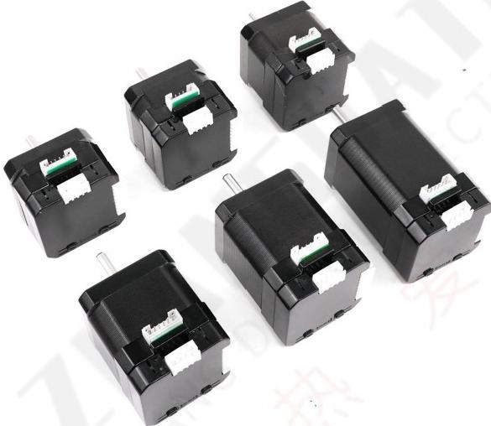

更新记录
日期 | 版本 | 内容
2025.11.5 | V1.0 | 初版。
2025.11.7 | V1.0.1 | 更正到位输出和报警输出的电平输出状态。
2025.11.18 | V1.0.2 | 增加触发回零返回0x12的说明；补充读取实时转速符号位；
2025.12.24 | V1.0.3 | 增加狂暴模式说明；增加一键启停说明；补充一些细节说明；
2026.04.01 | V1.0.4 | 增加快速位置模式指令说明；增加多电机命令CAN发送示例；
2026.05.27 | V1.0.5 | 新增2.0板卡升级编码器/供电电压等描述，更正一些内容；

目录

注意事项(必读) 6
常见问题 6
第1章 产品概述 7
1.1 产品介绍 7
1.2 不同板卡选型对比 7
1.3 两种闭环固件 Emm5.0和X固件对比 8
1.4 产品特点 9
1.5 产品参数 9
1.6 板卡安装教程 11
1.7 接口说明 12
1.8 按键操作说明 12
1.9 小屏幕数据显示说明 13
1.10 参数设置菜单介绍 14
第2章 接线方法 23
2.1 脉冲控制接线 23
2.1.1 STM32脉冲控制接线 23
2.1.2 Arduino脉冲控制接线 23
2.1.3 51单片机脉冲控制接线 24
2.1.4 PLC脉冲控制接线 24
2.1.5 EN+/EN-/PUL+/PUL-/DIR+/DIR-差分脉冲控制接线 25
2.1.6 3D打印主板/雕刻机/写字机脉冲控制接线 25
2.2 通讯控制接线 26
2.2.1 串口TTL通讯控制接线 26
2.2.2 RS485通讯控制接线 27
2.2.3 CAN 通讯控制接线 28
第3章 高级控制功能说明 29
3.1 力位混合控制介绍 29
3.2 原点回零 29
3.2.1 原点回零参数说明 29
3.2.2 单圈回零操作说明 30
3.2.3 多圈无限位碰撞回零操作说明 31
3.2.4 多圈限位开关回零操作说明 32
3.2.5 回到坐标原点操作说明 33
3.3 左右限位开关输入 34
3.3.1 脉冲控制-左右限位 34
3.3.2 通讯控制-左右限位 35
3.4 到位输出功能 35
3.4.1 电机到位说明 35
3.4.2 到位引脚输出 36
3.4.3 到位返回命令 36
3.5 多机通讯及同步运动 36

3.5.1 多机通讯 36
3.5.2 同步运动 37
3.6 多电机命令和定时返回信息命令 37
3.7 DMX512协议 38
3.7.1 接线说明 38
3.7.2 操作说明 38
3.8 心跳保护功能 38
3.9 在线更新固件 38
3.10 一键控制加减速启停 39
3.11 Emm固件狂暴模式 39
第 4 章 通讯命令格式说明 40
4.1 串口 TTL/RS485通讯 40
4.1.1 主机发送命令格式说明 40
4.1.2 电机返回命令格式说明 40
4.1.3 串口助手和上位机示例 41
4.2 CAN通讯 42
4.2.1 主机发送命令格式说明 42
4.2.2 电机返回命令格式说明 43
4.2.3 canga roo和上位机示例 43
第 5 章 通讯命令 46
5.1 通讯命令说明 46
5.1.1 命令后缀说明 46
5.1.2 两种固件部分命令差异 46
5.1.3 位置模式命令打断说明 46
5.2 触发动作命令 47
5.2.1 触发编码器校准 47
5.2.2 重启电机(X42S/Y42) 47
5.2.3 将当前位置角度清零 48
5.2.4 解除堵转/过热/过流保护 48
5.2.5 恢复出厂设置 48
5.3 运动控制命令 49
5.3.1 多电机命令(X42S/Y42) 49
5.3.2 电机使能控制 50
5.3.3 力矩模式控制(X) 51
5.3.4 力矩模式限速控制(X) 51
5.3.5 速度模式控制(X) 52
5.3.6 速度模式限电流控制(X) 52
5.3.7 速度模式控制(Emm) 53
5.3.8 直通限速位置模式控制(X) 54
5.3.9 直通限速位置模式限电流控制(X) 54
5.3.10 梯形曲线加减速位置模式控制(X) 55
5.3.11 梯形曲线加减速位置模式限电流控制(X) 55
5.3.12 位置模式控制(Emm) 57
5.3.13 快速位置模式控制(Emm) 58

5.3.14 快速梯形曲线位置模式控制(X) 59
5.3.15 立即停止 60
5.3.16 触发多机同步运动 60
5.4 原点回零命令 61
5.4.1 设置单圈回零的零点位置 61
5.4.2 触发回零 61
5.4.3 强制中断并退出回零操作 62
5.4.4 读取回零状态标志 62
5.4.5 读取回零参数 63
5.4.6 修改回零参数 64
5.5 读取系统参数命令 66
5.5.1 定时返回信息命令(X42S/Y42) 66
5.5.2 读取固件版本和硬件版本 67
5.5.3 读取相电阻和相电感 67
5.5.4 读取总线电压 68
5.5.5 读取总线电流(X42S/Y42) 68
5.5.6 读取相电流 69
5.5.7 读取经过线性化校准后的编码器值 69
5.5.8 读取输入脉冲数 70
5.5.9 读取电机目标位置 70
5.5.10 读取电机实时设定的目标位置 71
5.5.11 读取电机实时转速 71
5.5.12 读取驱动温度(X42S/Y42) 72
5.5.13 读取电机实时位置 72
5.5.14 读取电机位置误差 73
5.5.15 读取电机状态标志 73
5.5.16 读取回零状态标志 + 电机状态标志(X42S/Y42) 74
5.5.17 读取引脚10电平状态(X42S/Y42) 75
5.5.18 读取电池电压(Y42) 75
5.6 读写驱动参数命令 76
5.6.1 修改电机ID/地址 76
5.6.2 修改细分值 76
5.6.3 修改掉电标志 77
5.6.4 读取选项参数状态(X42S/Y42) 77
5.6.5 修改电机类型 78
5.6.6 修改固件类型 78
5.6.7 修改开环/闭环控制模式 79
5.6.8 修改电机运动正方向 79
5.6.9 修改锁定按键功能 80
5.6.10 修改命令位置角度是否继续缩小10倍输入(X) 80
5.6.11 修改命令速度值是否缩小10倍输入(Emm) 81
5.6.12 修改开环模式工作电流 81
5.6.13 修改闭环模式最大电流 82
5.6.14 读取PID参数(X) 82

5.6.15 修改PID参数(X) 83
5.6.16 读取PID参数(Emm) 83
5.6.17 修改PID参数(Emm) 84
5.6.18 读取 DMX512协议参数(X42S/Y42) 85
5.6.19 修改DMX512协议参数(X42S/Y42) 85
5.6.20 读取位置到达窗口(X42S/Y42) 87
5.6.21 修改位置到达窗口(X42S/Y42) 87
5.6.22 读取过热过流保护检测阈值(X42S/Y42) 88
5.6.23 修改过热过流保护检测阈值(X42S/Y42) 88
5.6.24 读取心跳保护功能时间(X42S/Y42) 89
5.6.25 修改心跳保护功能时间(X42S/Y42) 89
5.6.26 读取积分限幅/刚性系数(X42S/Y42) 90
5.6.27 修改积分限幅/刚性系数(X42S/Y42) 90
5.6.28 读取碰撞回零返回角度(X42S/Y42) 91
5.6.29 修改碰撞回零返回角度(X42S/Y42) 91
5.6.30 广播读取 ID地址(X42S/Y42) 92
5.6.31 修改锁定修改参数功能(X42S/Y42) 92
5.7 上电自动运行命令 93
5.7.1 存储一组速度参数，上电自动运行(X) 93
5.7.2 存储一组速度参数，上电自动运行(Emm) 94
5.8 读取所有驱动参数命令 95
5.8.1 读取系统状态参数(X) 95
5.8.2 读取系统状态参数(Emm) 97
5.8.3 读取驱动配置参数(X) 98
5.8.4 修改驱动配置参数(X) 99
5.8.5 读取驱动配置参数(Emm) 103
5.8.6 修改驱动配置参数(Emm) 104
第6章 售后和技术支持 107
第7章 附录 109
7.1 校验码计算方式 109

感谢您购买此产品，为了让您更充分的了解产品特性和操作 方法，我们建议您在使用前先仔细阅读本手册。

注意事项(必读)

1.供电电压：常规版10-29V, 高压版10-48V(10-60V), 推荐使用3A 以上电源；
2. 请勿带电拔插供电源通讯线以及电机线，以免造成电气损坏；
3. 建议搭配本店磁柱步进电机，到店一起购买电机，会安装并校准好整套发货；
4.单独购买驱动板，按“板卡安装教程”安装后，先执行一次空载校准(Cal_MFL);
5. 松动/拆卸过驱动板、更换过电机等，需要重新执行一次空载校准；
6.板卡支持串口TTL/RS232/RS485/CAN通讯，2.0版本可以拔插通讯小板来更换 通讯类型，同时42/57/86也有集成通讯芯片版本，根据自己需求选择对应版本。
7.脉冲信号不管PLC 还是光耦版本都支持3.3-24V 无需串联电阻，光耦版本带隔 离，更适合工业使用，但仅支持共阳(NPN)输入。
8.使用Modbus 协议/CANopen 协议请搭配相关配套资料的说明书进行使用。

常见问题

序号 | 电机状态 | 小屏幕显示内容 | 处理方法
1 | 电流采样异常 | Sample Current Error! | 联系客服售后处理
2 | 编码器出错 | Encoder Error! | 检查磁铁是否安装好
3 | 参考电压错误 | Ref Voltage Error! | 检查磁铁是否安装好
4 | 电机线序错误 | Phase A+A-Error! | 检查电机线序是否接对
5 | 电机未校准 | Not Cal | 按Enter键或发送触发校准命令校准
6 | 触发低压警告 | UnderVol Warning | 检查供电电压是否过低
7 | 触发堵转保护 | Clogging Protect! | 按Enter键或发送解除堵转保护命令
8 | 触发过热保护 | OverTemp Warning | 按Enter键或发送解除堵转保护命令
9 | 触发过流保护 | OverCur Warning | 按Enter键或发送解除堵转保护命令
10 | 触发过压警告 | OverVol Warning | 按Enter键或发送解除堵转保护命令
11 | 触发固件更新 | 屏幕不显示，蓝灯常亮 | 重新更新固件，等待更新完毕
12 | 恢复出厂设置 | Restore Done Reboot | 重新上电空载校准

第1章产品概述

1.1 产品介绍

ZDT_X42S 是张大头闭环伺服全新自研的第二代闭环步进电机，采用工业级高 精度编码器，具备脉冲接口和串口TTL/RS485/CAN 通讯接口，内置两种高效自研 FOC闭环算法，具有声音小、发热小、转速高、震动低、力矩大、防丢步等优点， 内置支持自由协议、Modbus-RTU、DMX512 等多种通讯协议，具有力矩控制、速 度控制、位置控制、力位混合控制，支持超快速多电机命令同步运动，适合3D 打印/写字机/雕刻机、PLC、机械臂、电动夹爪、小车比赛、工业场合等应用。

1.2 不同板卡选型对比

板卡外观 | 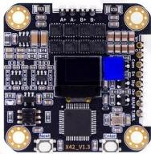 | 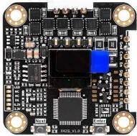 | 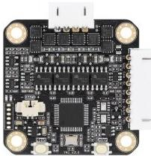
板卡型号 | X42_V1.3(停产) | X42S_V1.0 | Y42_V2.0
上线时间 | 2023年8月 | 2025年10月 | 2025年5月
485/CAN电路 | 分体拔插，方便切换 | 有分体拔插版本，也有集成到板上，更加稳定可靠
带显示屏 | √ | √ | ×
掉电记录 | × | × | √ (超低功耗8uA)
多机同步 | √ (耗时长，多条发送) | √ (无需延时，一条发完) | √ (无需延时，一条发完)
定时返回 | × | √ | √
力位混合控制 | × | √ | √
回零完成返回 | × | √ | √
内置闭环固件 | Emm5.0或X,需重刷 | 集成了Emm5.0和X两种固件，可以一键切换
固件更新 | 重刷固件，需重新校准 | 通过USB转485/CAN在线更新固件，无需拆装

1.3 两种闭环固件Emm5.0 和 X固件对比

板卡外观 | 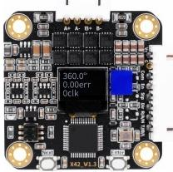 |  | 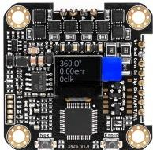 |  | 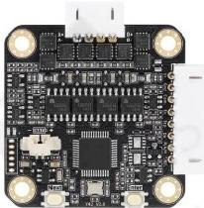
板卡型号 | X42_V1.3(停产) |  | X42S_V1.0 |  | Y42_V2.0
固件辨别方法 | Emm固件：板卡小屏幕第二行显示角度误差0.00err |  |  |  | 绿灯常亮为Emm固件，绿 灯1秒闪烁1次为X固件
固件辨别方法 | X固件:板卡小屏幕第二行显示实时角度0.0° |  |  |  | 绿灯常亮为Emm固件，绿 灯1秒闪烁1次为X固件
出厂默认固件 | Emm5.0固件 |  |  |  | X固件
固件切换方式 | 用STLink/DAPLink刷固件 |  | 在FWType菜单中更改 |  | 长按Next按键3秒切换
校准差异 | X固件首次上电校准会高速旋转几圈测量电机磁链，Emm固件可选择不高速旋转
指令差异 | 两种固件大部分命令相同，见“5.1.2两种固件部分命令差异”
两种闭环固件特性对比
固件类型 | Emm5.0固件 |  |  | X固件
固件类型 | 普通模式(默认) | 狂暴模式
闭环方式 | 电压模式力矩环、 位置闭环 | 力矩位置双闭环 |  | 力矩-速度-位置完整FOC三闭环控制
优点 | 1 . 刚性强；  2.动态响应快；  3. 电机适应性强；  4.低速超静音；  5.高速运行平稳； | 1.动态响应快；  2.位置跟随极好；  3.高速力矩增大；  4.专为3D打印机/ 雕刻机/写字机/贴 片机等优化； |  | 1.支持力矩模式、力位混合控制模式；  2.高速力矩比较大(24V以上供电);  3.丢步补偿不会超速运行；  4.支持标准的梯形曲线加减速位置模 式，平滑切换；  5. 电机全过程可以设定电机力矩电流；
缺点 | 无力矩模式； | 不能限制最高转速 |  | 刚性一般，大转盘类结构导致晃动；
应用推荐 | 3D打印、写字机、雕刻机、小车比赛 |  |  | 大负载结构、减速齿轮，机械臂、PLC 控制、运动控制比较复杂的场景

1.4产品特点

序号 | 产品特点
1 | 完全兼容上一代X42版本，包含其所有的软硬件功能；
2 | 大幅减少板卡上电初始化时间，上电即可进行通讯；
3 | 优化算法程序，大幅提升电机运动丝滑性和速度稳定性，电机运动更静音；
4 | 提升最大工作电流X42S/5A,最大转速6000RPM+,最大输入脉冲频率300KHz;
5 | 内置Emm固件和X固件两种自研FOC矢量闭环算法，支持快速切换；
6 | 新增一键在线更新固件，更新固件无需拆装电机、无需重新校准；
7 | 新增多电机命令， 一次性可发完多个电机命令，支持超快速多机同步控制；
8 | 新增定时返回命令，可设置定时返回电流/速度/位置/状态等，无需频繁读取；
9 | 新增Emm固件位置模式命令打断功能，新位置命令实时更新、平滑过渡；
10 | 采用15MHz高速RS485芯片，支持自由协议、Modbus协议、DMX512协议等；
11 | 支持接入左、右限位开关限制电机运动范围；
12 | 新增回零完成返回命令、力矩模式夹爪夹紧返回命令、(到位返回命令);
13 | 新增无限位碰撞回零返回角度设定，可设置碰撞回零完成后返回固定角度；
14 | 新增力位混合控制命令(限速力矩模式、限流速度模式、限流限速位置模式);
15 | 新增支持2种相对位置(相对当前位置/上一次输入位置)和绝对位置模式运动；
16 | 增加读取引脚10电平状态命令；
17 | 增加重启电机命令；
18 | 新增心跳保护功能；
19 | 新增锁定按键功能；
20 | 新增过热保护、过流保护；
21 | 提供CAN/485上位机、说明书、Arduino和STM32F103/F407例程、Modbus调试；

注：上述最大转速6000RPM+为 Emm固件模式空载下的最大转速， X 固件模式最大转速限制3000RPM。

1.5 产品参数

产品参数
主板型号 | X28S | X35S | X42S | X57S | X86S
MOSFET | 8颗大功率MOSFET
磁编码器 | 工业级超高精度AMR磁编，V1.0为14位，V2.0升级优先采用16位编码器
RS485收发器 | 10MHz及以上高速RS485芯片
工作电压 | X28/X35(停产):10-29V  X28S/X35S_V2.0:10-48V |  | 常规版10-29V  高压版10-48V  (红色端子) | V1.0:10-29V  V2.0:10-60V | 10-60V
工作电流 | 0-3000mA | 0-4000mA | 0-5000mA | 0-6000mA
电机转速 | 空载下，Emm固件：0.1RPM-6000RPM+、X固件：0.1RPM-3000RPM
脉冲信号输入 | PLC和光耦版本都支持3.3-24V无需串联电阻，光耦版仅支持共阳输入
脉冲信号频率 | 最高300KHz
控制精度 | 小于0.08°
细分 | 1-256任意细分，内置细分插补功能
通讯方式 | 支持脉冲控制、串口TTL/RS485/CAN通讯控制，支持二者混合控制
控制模式 | 力矩模式(X)、速度模式、标准梯形曲线加减速位置模式(X)
电机类型 | 0.9°/1.8°步进电机
闭环算法类型 | 内置Emm固件和X固件，X固件支持力矩模式、力位混合控制
闭环更新频率 | 力矩环20KHz、速度环20KHz、位置环20KHz
静音/震动 | 低速超静音、超低震动，高速运行平稳，不抖动
保护措施 | 反接保护、堵转保护、过流保护、过热失能、低压提示
其他功能 | 编码器自校准、电机线序错误识别、一键恢复出厂设置等
制动/换向 | 支持高速6000RPM+立即停止、立即切换方向
回零模式支持 | 单圈就近回零、单圈方向回零、多圈限位回零、多圈无限位碰撞回零
输出信号 | 到位输出(返回命令)、回零完成输出、力矩夹爪夹紧输出、报警输出
供电电源 | 推荐使用12/24V 3A以上供电电源
使用环境温度 | 推荐0-40℃
存储环境温度 | 推荐-20-65℃

1.6板卡安装教程

注1:如果带电机一起下单会装好整套发货，到手即用，此步骤可略过；
注2:带磁柱孔的电机也要滴胶水粘紧，防止磁铁打滑松动；
注3:板卡视频安装在线教程： https://b23.tv/8CIYRKZ

板卡通过磁铁反馈电机位置进行闭环控制，配套的磁铁需要用胶水粘在电机 背后轴上，磁铁和板卡之间要留有1-2mm间距，磁铁不能顶着编码器，安装教程 如下图所示：

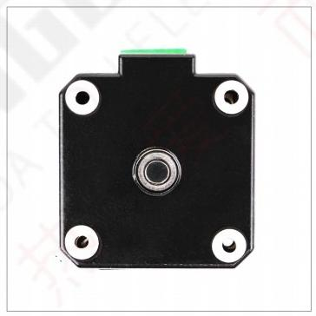
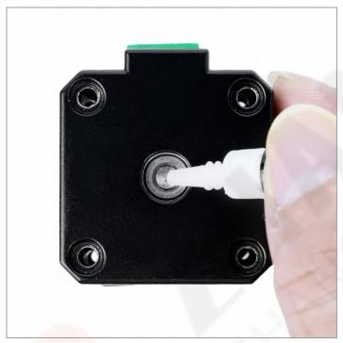

1.用黏稠胶水(推荐3M 胶), 在电机背部轴上滴一滴胶水即可
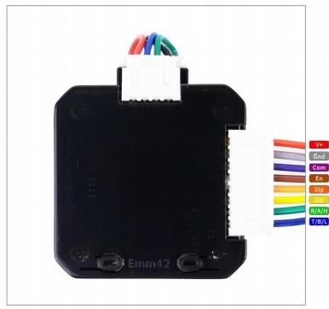
(注意不能太多，否则容易损坏电机)

2.放入径向磁铁和隔离柱，磁铁尽量 粘在电机轴中间，尽量不要偏太多， 尽量保持水平、不要翘一边。

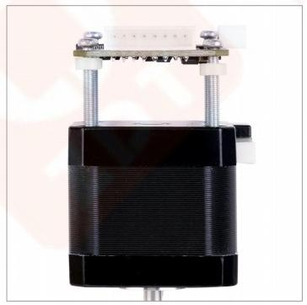
3.放好闭环模块，拧紧螺丝。 4.装上外壳，插上电机线和通讯线
(注意：通讯线颜色如上图对应)

1.7接口说明

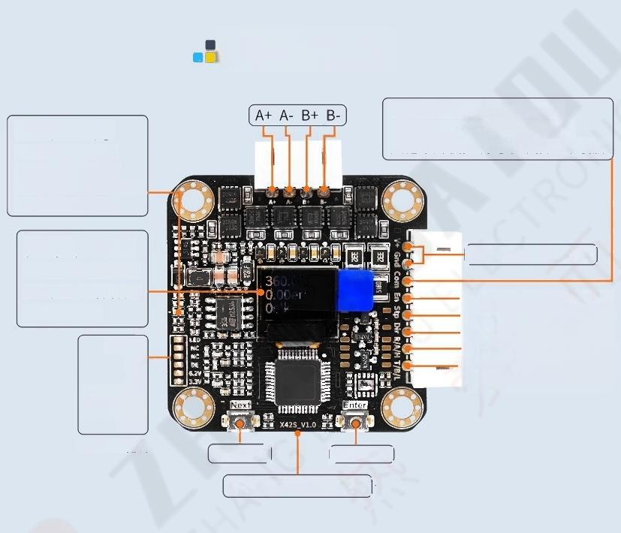
硬件介绍

PLC板卡NPN输出接负极V+ PLC板卡PNP输出接正极Gnd
其他单片机控制可以不接这个引脚

10-29 V3A以上电源

3.3-24 V使 能(ENA) 控制信号
3.3-24V脉冲UL) 输入信号
3.3-24 V方向(DIR)输入信号 串 口TTL_RX/485_A/CAN_H 串 口TTL_TX/485_B/CAN_L
(通讯控制选择对应的套餐)

Next 按 键 Enter 按 键
硬件版本号X42S_V1.0
蓝色LED灯
1.电机堵转时常亮
2.欠压警告时常亮
3.自动熄屏开启时呼吸
4.默认都是不亮的
高寿命OLED 1.电机实时位置角度 2.电机位置角度误差 3.输入脉冲数
LED_B
NC NC RS485_EN VCC(6.22V)
3.3V 1.27 mm 排针

1.8按键操作说明

在角度显示界面，按Next 按键可以切换显示不同的信息：角度、电流、电机 相电阻/电感等，见“1.9 小屏幕数据显示说明”。
按 Enter 按键进入参数设置菜单，然后按Next 按键向下选择，按Enter 按键

进入菜单选项或确认选择。

在参数设置菜单/选项界面，长按Next 按键1秒可以返回到角度显示界面

按住Next 和 Enter 两个按键再上电，持续5秒，可以快速恢复出厂设置。

1.9小屏幕数据显示说明

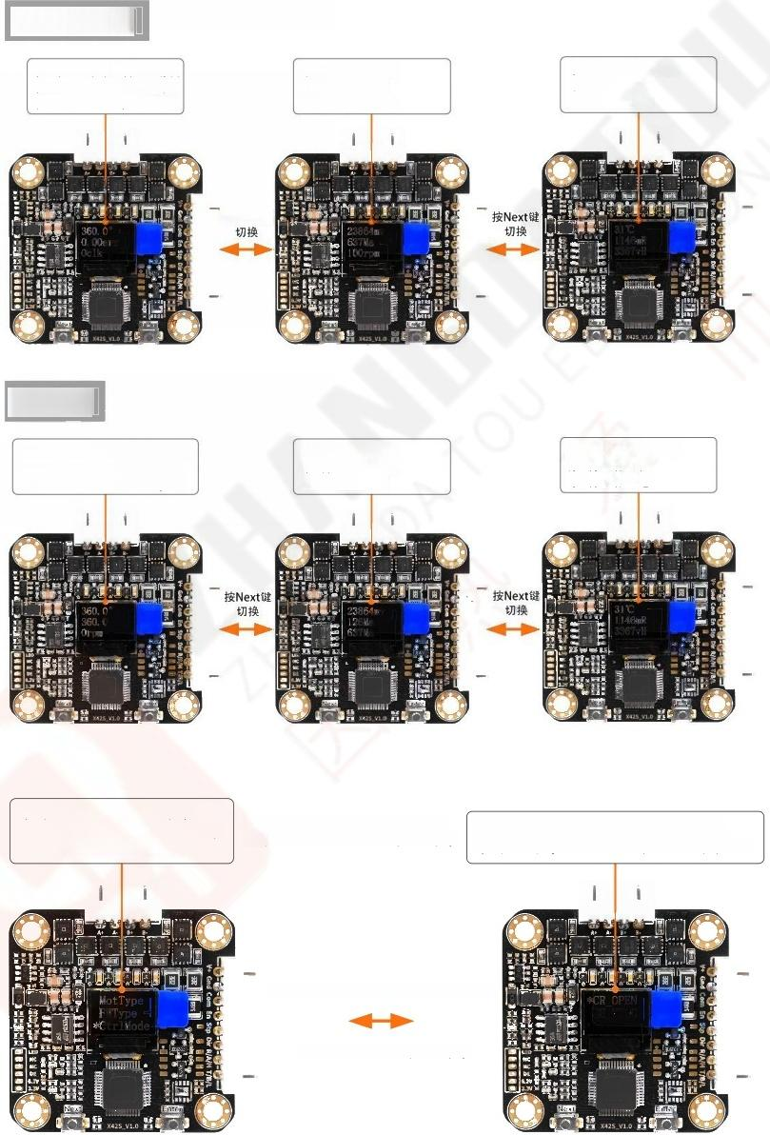
固件：
第1行：电机实时位置角度
第1行：总线电压
第2行：相电流
第3行：实时转速
第1行：驱动器温度
第2行：相电阻
第3行：相电感
第2行：电机位置误差角度
第3行：输入脉冲数

按Next键

X固件：
第1行：电机目标设定位置角度 第2行：传感器实时位置角度
第3行：电机实时转速 (rpm)

第1行：总线电压
第2行：总线电流
第3行：相电流

第1行：驱动板温度
第2行：相电阻
第3行：相电感

第1行：电机类型选择菜单
第2行：Emm 和X固件选择菜单
第3行：控制模式选择菜单

1:"*“号前就是当前选择的菜单
2: 按一下Next 键向下选择其他菜单

第1行：脉冲控制模式选择为开环控制
第2行：脉冲控制模式选择为FOC闭环控制

按Enter 按键进入菜单选项或确认选择

按Enter键确认选择退回菜单

1.10 参数设置菜单介绍

Hide
功能：设置是否隐藏显示开机LOGO
选项：Disable、Enable
作用：修改为 Enable 后，电机开机时将不显示LOGO 直接进入数据显示界面；

Lock
功能：设置是否锁定进入菜单按键
选项：Disable、 Enable
作用：默认为 Disable, 短按一下Enter 按键进入菜单，修改为 Enable 后， 需要长按Enter 按键3秒以上才能进入参数设置菜单；

Cal
功能：校准编码器
选项：Cal_MFL、Cal_NHS
作用：校准编码器：测量电机参数，并对磁编码器进行线性化校准
Cal_MFL: 无论哪个固件，首次校准完成后会高速旋转几圈测量电机磁链 Cal_NHS: 当前如果是Emm固件，将不会测量电机磁链(不会高速旋转)

MotType
功能：设置步进电机的步距角类型
选项：0.9°、1.8°
作用：驱动支持0.9°和1.8°两种步距角类型步进电机，默认1.8°,参数 由电机厂家提供，一般都是1.8度，无需更改，更改后，要重新校准编码器；

FWType
功能：设置使用的闭环固件类型
选项：FW_X、FW_Emm
作用：FW_X 为X 固件，FW_Emm 为 Emm5.0固件，默认为FW_Emm;


ZD T X42S第二代闭环步进电机用户手册 张 大 头 闭 环 伺 服
EmmTurbo
功能：设置是否开启Emm固件狂暴模式
选项：Disable、Enable
作用：仅 Emm 固件有效，狂暴模式采用FOC 力矩位置双闭环控制，高速力矩 增强，超快响应，超快位置跟随，专为3D打印机/雕刻机/贴片机/写字机等优化。 开启后，3000RPM+高速位置跟随误差接近0.00err, 可以改善3D 打印机：1)圆 打印椭圆和直角打印圆角问题；2)解决长条形表面有轻微波浪纹问题；3)高速打 印力矩不足打印速度上不去的问题；4)位置跟随不足导致响应性不够的问题；
注意1:用到狂暴模式，校准的时候选第一项：Cal_MFL, 要测量电机磁链；
注意2:狂暴模式不一定能适配所有的步进电机，请尽可能选用本店电机；

CtrI Mode
功能：控制模式选择
选项：CR_0PEN、CR_VFOC
作用：CR_OPEN 为开环模式，CR_VFOC为 FOC矢量闭环模式，默认为CR_VFOC, 开环模式一般最高转速只有200-400RPM,电流固定，电流在 Ma 菜单设置，闭环 模式最高转速可达3000RPM+,电流自动调节，最大电流在Ma_Limit 菜单设置， X固件的最大转速在Vm_Limit 菜单设置；

P_Pul
功能：脉冲端口复用功能选择
选项：PUL_0FF、PUL_ENA(默认)、ESI_RCO、pLR_ESI
作用：设置脉冲端口(En、Stp、Dir 三个引脚)复用为何种功能：
PUL_0FF: 关闭脉冲端口，脉冲端口不起任何作用；
PUL_ENA: 使能脉冲端口，脉冲端口可以输入脉冲进行脉冲控制；
ESI_RCO: 复用为回零限位输入功能：将En引脚作为多圈限位开关回零 的限位开关输入引脚，将 Dir 引脚作为电机到位输出引脚(电机运动完到位后输 出高电平3.3V, 电机没到位时输出低电平0V);
pLR_ESI: 复用为左右限位功能：将 En引脚和 Stp 引脚分别作为电机正 反转的限位(回零)开关，限制电机在这两个限位开关行程范围内进行运动，将 Dir 引脚作为电机到位输出引脚(电机运动完到位后输出高电平3.3V);

P_Serial
功能：通讯端口复用功能选择
选项：RxTx_0FF、ESI_AL0、UART_FUN( 默认)、CAN1_MAP
作用：设置通讯端口(R/A/H、T/B/L 引脚)复用为何种功能：
RxTx_0FF: 关闭通讯端口，通讯端口不起任何作用；
ESI_AL0: 复用为回零限位输入功能：将R/A/H引脚作为上电自动触发 多圈限位开关回零的限位开关输入引脚，以及上电后可以给R/A/H引脚输入低电 平(0V)可以复位堵转保护，将T/B/L 端口复用为报警输出功能，发生堵转等异常 时输出低电平0V, 默认电机没堵转时输出高电平3.3V;
UART_FUN: 将通讯端口复用为串口 TTL/RS232/RS485通讯引脚；
CAN1_MAP: 将通讯端口复用为CAN通讯引脚；
uLR_ESI: 复用为左右限位功能：将R/A/H引脚和T/B/L 引脚分别作为电 机正反转的限位(回零)开关，限制电机在这两个限位开关行程范围内进行运动；

En
功能：设置En引脚的有效电平
选项：L、H、Hold ( 默认)
作用：设置脉冲控制使能引脚的有效电平：
L : 低电平有效，即控制 En引脚低电平使能，高电平失能；
H : 高电平有效，即控制 En 引脚高电平使能，低电平失能；
Hold: 一直有效，即控制 En引脚不论是高电平还是低电平，电机一直使能；

Dir
功能：设置Dir 引脚的有效电平
选项：CW、CCW
作用：设置脉冲控制方向引脚的有效电平，即电机旋转正方向的有效电平；

MStep
功能：设置脉冲控制的细分步数
选项：1、2、4、8、16、32、64、128、256
作用：默认16细分对应3200个脉冲电机旋转一圈，32细分则对应6400;

MPlyer
功能：设置是否开启脉冲控制下内部的细分插补功能
选项：Disable、Enable (默认)
作用：内部插值到高细分运行，有效减少电机低速运动时的震动和噪音；

AutoSDD
功能：设置自动熄屏功能
选项：Disable、Enable
作用：使能(Enable) 该选项后，在7秒内无任何按键操作时，小屏幕会自动 关闭显示，可以按任意按键重新点亮屏幕。

Ma
功能：设置开环模式电机工作的相电流
选项：200、400、...、5000(单位： Ma)
作用：设置开环模式电机工作的相电流。

Ma_Limit
功能：设置FOC 矢量闭环控制模式下电机的最大相电流
选项：200、400、... 、5000(单位： Ma)
作用：设置FOC 矢量闭环控制模式下电机的最大相电流。

Vm_Limit
功能：设置X固件 FOC 矢量闭环控制模式下的最大转速
选项：200、400、...、3000(单位： RPM, 即转/每分钟)
作用：设置X 固件FOC 矢量闭环控制模式下的最大转速，默认3000RPM。

Op_Limit
功能：设置Emm 固件 FOC 矢量闭环模式下的最大输出电压
选项：200、400、...、5000(单位： mV)
作用：设置 Emm 固件闭环控制模式下的最大输出电压，默认是(4000*3)mV, 通过限制最大输出电压，可粗略的限制电机堵转的最大电流和运行的最高转速。


ZD T X42S第二代闭环步进电机用户手册 张 大 头 闭 环 伺 服
UartBaud
功能：设置串口 TTL/RS232/RS485 通讯的波特率
选项：9600、19200、25000、38400、57600、115200、256000、512000、921600
作用：设置串口TTL/RS232/RS485 通讯的波特率，默认是115200;

CAN_Baud
功能：设置CAN 通讯的速率
选项：10000、20000、50000、83333、100000、125000、250000、500000、
800000、1000000
作用：设置CAN 通讯的速率，默认是500000,即500KHz;

ID_Addr
功能：设置串口 TTL/RS232/RS485/CAN 通讯的电机地址
选项：1、2、...、32
作用：设置电机地址，范围为1-255,0为广播地址，其他可上位机修改；

Checksum
功能：设置通讯校验方式或通讯协议
选项：0x6B、XOR、CRC-8、Modbus、DMX512
作用：默认为固定0x6B校验，即通讯指令中最后的字节都固定为0x6B;XOR 和 CRC-8校验计算方式见文末附录；Modbus 协议查看“Modbus-RTU指令说明” 文档；DMX512协议波特率为250000,停止位为2,通讯协议与0x6B 相同，但需 要先持续发送完512个数据缓冲区后才能进行0x6B的通讯。

Response
功能：设置串口TTL/RS232/RS485/CAN 总线通讯时，控制动作命令是否回复
选项：None、Receive( 默认)、Reached、Both、Other
作用：设置串口 TTL/RS232/RS485/CAN 通讯时，主机发送控制动作命令，从 机收到命令后，是否返回确认收到命令，以及是否返回到位命令或回零完成命令；
None: 既不返回确认收到命令，也不返回到位命令或回零完成命令；
Receive: 只返回确认收到命令(默认值);
Reached: 只返回到位命令或回零完成命令(地址+ FD/9A +9F+6B);


ZD T X42S第二代闭环步进电机用户手册 张 大 头 闭 环 伺 服
Both: 既返回确认收到命令，也返回到位命令和回零完成命令；
Other: 只返回到位命令，其他控制动作命令返回确认收到命令；
注：Response 菜单针对的是控制动作命令，读取参数/修改参数命令不起作用

S_Vel_IS
功能：设置Emm固件通讯控制速度值是否缩小10倍输入(精确到0.1RPM)
选项： Disable ( 默认)、 Enable
作用：仅 Emm固件有效，默认 Emm固件通讯控制最低输入转速为1RPM,使能 后，输入转速会缩小10倍，比如，发送1RPM,但电机实际是0.1RPM转速运行；

S_PosTDP
功能：设置X固件通讯控制位置角度放大100倍进行发送，即精确到0.01°。
选项：Disable (默认)、Enable
作用：仅X固件有效，使能后，X 固件通讯控制位置模式的位置角度将放大 100倍(精确到0.01度)发送，比如，发送36000,但电机实际是运行360.00°。

Clog _Pro
功能：设置电机的堵转保护功能
选项：Disable、Enable (默认)、AutoZero
作用：电机发生堵转LED 会点亮指示，如果使能(Enable) 该选项后，电机发 生堵转时会自动关闭驱动器，保护电机，小屏幕将提示Clogging Protect, 此 时可以按两下 Enter 按键解除堵转保护，或者串口发送解除堵转命令进行解除；
如果P_Serial 菜单设置为 ESI_ALM, 则在触发了堵转保护后，T/B/L 端口将 输出低电平0V, 可以将R/A/H 引脚短接Gnd 解除堵转保护，无需重新上电；
AutoZero: 触发堵转保护后，不会关闭驱动器，而是会将当前的位置角度作 为0点位置重新使能电机，类似于完成了一次无限位碰撞回零的效果。
(堵转保护触发条件：电机实际转速<设置的堵转检测转速阈值 +电机实际相 电流>设置的堵转检测相电流阈值+ 持续时间>设置的堵转检测时间阈值)

Clog_Rpm
功能：设置堵转检测的转速阈值
选项：2、4、 ...、30(单位：RPM, 即转/每分钟)

作用：堵转检测判定条件之一 ：电机实际转速<堵转检测转速阈值。

Clog_Ma
功能：设置堵转检测的相电流阈值
选项：1800、3000、...、3600(单位： Ma)
作用：堵转检测判定条件之二：电机实际相电流>堵转检测相电流阈值。

Clog_Ms
功能：设置堵转保护检测的时间阈值
选项：400、800、...、6000(单位： Ms)
作用：堵转保护检测判定条件之三：持续时间>堵转检测时间阈值。

0_Set
功能：设置单圈就近/方向回零的零点位置
选项：Set 0、Clear 0、Exit
作用：设置单圈就近/方向回零的零点位置。

0_Mode
功能：设置回零模式
选项： Nearest、Dir、Senless、EndStop、AbsZero
作用：设置上电自动触发的回零模式，分别是单圈就近回零、单圈方向回零、 多圈无限位碰撞回零、多圈有限位开关回零、回到坐标原点(刚上电时的位置)。 原点回零操作说明请参考“3.2原点回零”;

0_Dir
功能：设置回零方向
选项：CW、CCW
作用：设置单圈方向回零、多圈无限位碰撞回零、多圈限位开关回零的回零 方向。

0_Vel
功能：设置回零转速

选项：30、60、...、300(单位： RPM)
作用：设置回零的速度。

0_Tmo_Ms
功能：设置回零的超时时间
选项：10000、20000、 ...、180000(单位：毫秒)
作用：回零超过这个时间就自动中断并退出回零，并置位回零失败标志位。

(碰撞回零触发条件：电机实际转速<设置的碰撞回零转速阈值 +电机实际相 电流>设置的碰撞回零相电流阈值+ 持续时间>设置的碰撞回零时间阈值)
0_SL_Rpm
功能：设置无限位碰撞回零的检测转速
选项：30、60、...、300(单位： RPM)
作用：碰撞回零检测判定条件之一 ：电机实际转速<碰撞回零检测转速。

0_SL_Ma
功能：设置无限位碰撞回零的检测电流
选项：200、400、 ... 、3000(单位： Ma)
作用：碰撞回零检测判定条件之二：电机实际电流>碰撞回零检测电流。

0_SL_Ms
功能：设置无限位碰撞回零的检测时间
选项：20、40、... 、300(单位：毫秒)
作用：碰撞回零检测判定条件之三：持续时间>碰撞回零检测时间。

0_SL_RP
功能：设置无限位碰撞回零完成后的返回角度
选项：BaseOnMa、2.0° 、4.0° 、...、50.0° ( 单位：度)
作用：因为碰撞瞬间电流较大，所以碰撞完成后需要返回一定角度位置，防 止电机堵转。BaseOnMa 是基于电流检测返回，即返回到(电机实际电流<碰撞 回零检测电流)的位置，其余为固定值，如2.0°为碰撞完成后固定返回2.0度。

0_POT_En
功能：设置上电自动触发回零功能
选项：Disable、Enable
作用：设置上电自动触发回零功能，结合“3.2原点回零”章节操作。

PRWindow
功能：设置位置到达窗口角度
选项：0.2°、0.4°、0.6°、0.8°(默认)、...、3.0°
作用：当位置角度误差=目标位置一实时位置<位置到达窗口(0.8°), 认为电机已经到达设定的位置，将置位Prf_TF (到位标志),如果Response 菜单 设置为Reached/Both/Other, 则到位后主动返回：地址+功能码+9F+6B。
更详细说明参考“3.4.1 电机到位说明”小节。

Restore
功能：恢复出厂设置
选项：Yes、No
作用：恢复出厂设置，点击 Yes 后蓝灯常亮恢复成功，此时需要断电重新上 电，重新空载校准编码器。

Exit
功能：退出菜单，返回到角度显示界面
选项：无
作用：退出菜单，返回到小屏幕数据显示界面。

第2章接线方法

2.1 脉冲控制接线

2.1.1 STM32 脉冲控制接线

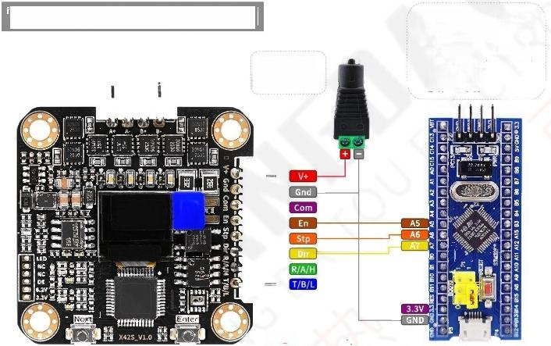
与 核心板连接示意图
10-29V
3A以上电源

注意：

Gnd→ GND(共地) Com→不接
En→A5 (可不接) Stp →A6
Dir→A7

1.脉冲光耦隔离版本Com接3.3V(共阳输入);

2.1.2 Arduino 脉冲控制接线

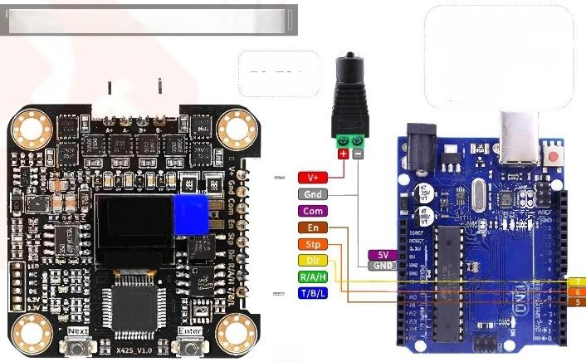
与Arduino 控制板连接示意图
10-29V
3A以上电源

注意：
Gnd→ GND(共地) Com→ 不接
En→5 (可不接) Stp→6
Dr→7
1.脉冲光耦隔离版本Com接5V(共阳输入);

2.1.351单片机脉冲控制接线

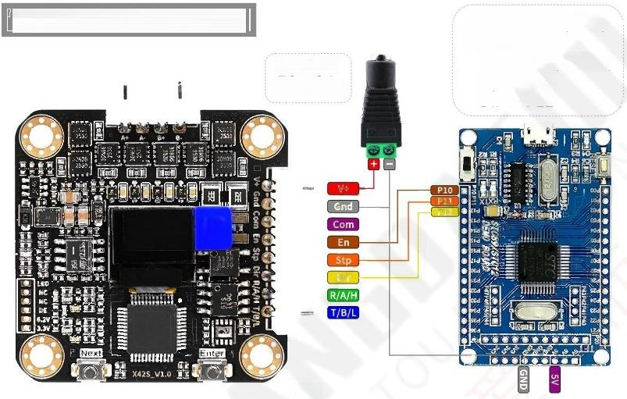
与51单片机连接示意图
Gnd→ GND(共地) Com→不接
En→ P10 (可不接) Stp→ P11
Dir→ P12
10-29V
3A以上电源

注意：
1.脉冲光耦隔离版本Com接5V(共阳输入);

2.1.4 PLC 脉冲控制接线

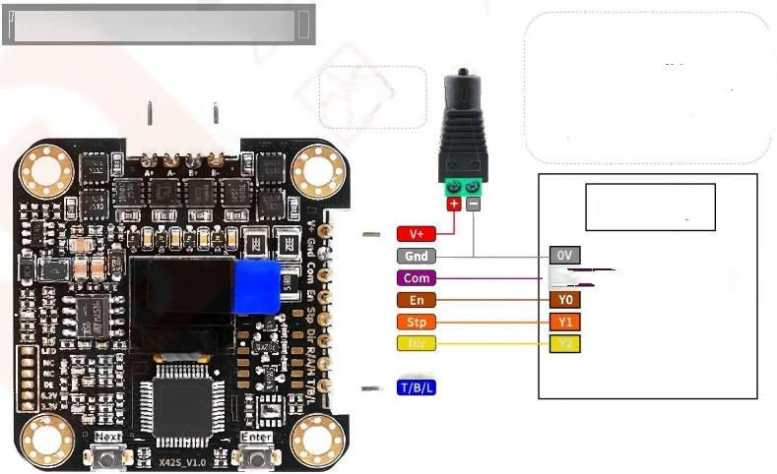
与PLC板卡连接示意图
10-29V 3A以上电源

R/A/H
Gnd→OV(共地)
Com→ NPN型接24V
PNP型接GND (0v) En→YO(可不接)
Stp→Y1
Dir→Y2
PLC板卡

N PN型接24

2.1.5 EN+/EN-/PUL+/PUL-/DIR+/DIR-差分脉冲控制接线

EN+/EN-/PUL+/PUL-/DIR+/DIR- 差分脉冲控制接线
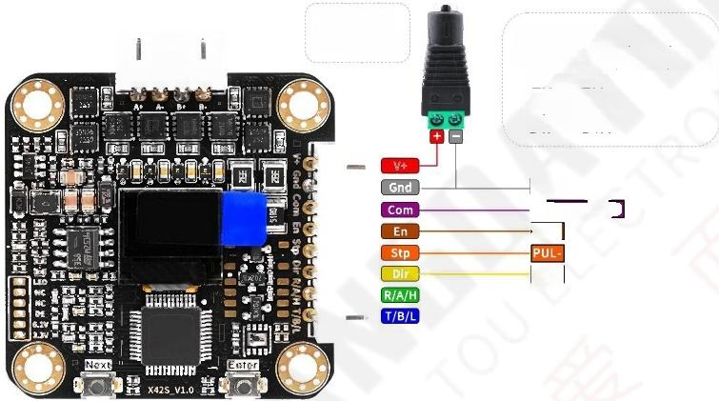
10-29V
Gnd → GND(共地)
Com→ EN+,PUL+,DIR+ En→ EN-
Stp→ PUL- Dir→ DIR-
3A以上电源

GND
EN+,PUL+,DIR+
EN -
DIR-

2.1.63 D 打印主板/雕刻机/写字机脉冲控制接线

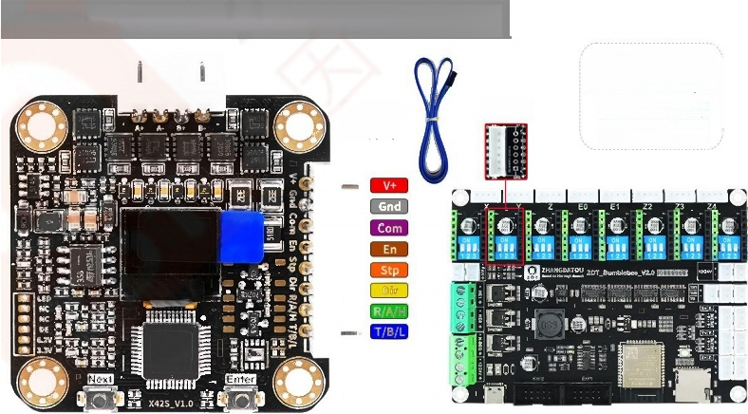
与3D打印/雕刻机/写字机主板连接示意图
转接板和3D打印 主板上的DIR对应
8P转6P 通讯线
转接板
(注意：不要插反)
(多出2P不用接)

注：3D 打印机建议使用Emm固件的狂暴模式，专 为 3D 打印机/雕刻机/写字机/贴片机等优 化。设置方法：将Emm_Turbe 菜单设置为Enable;

2.2通讯控制接线

2.2.1 串口 TTL 通讯控制接线

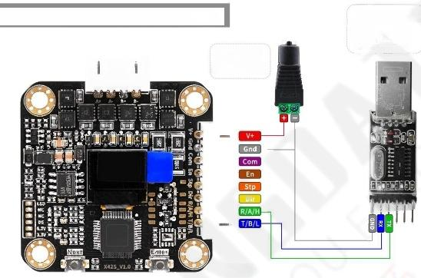
与串口
10-29V
3A以上电源

注意：
1.选择串口TTL版本；
Gnd→GND R/A/H→TX
T/B/L→RX

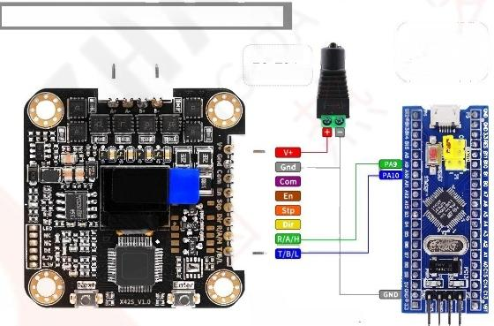
与 串口通讯控制连接示意图
10-29V
3A以上电源

注意：
1.选择串口TTL版本；
Gnd→GND R/A/H→PA9 T/B/L→PA10

串口TTL多机通讯接线：
10-29V供电 Gnd
接你控制板的TX
接你控制板的RX 接你控制板的GND
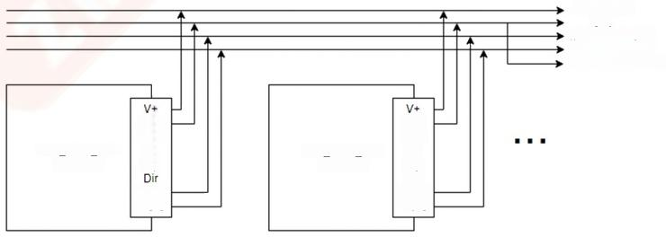
Gnd Com En Stp
Dir
R/A/H T/B/L
Gnd
Com En Stp
RIA/H
T/B/L
ZDT_X42S_V1.0
(TTL版本)
ZDT_X42S_V1.0
(TTL版本)

2.2.2 RS485 通讯控制接线

与
10-29V
R/A/H→A T/B/L→B
3A以上电源

注意：
1.选择RS485版本；

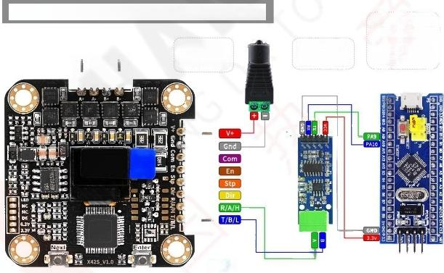
通讯控制连接示意图
10-29V
3A以上电源

注意：
1.选择RS485版本；
GND→GND RX→PA10 TX→PA9 VCC→3.3V
R/A/H→A T/B/L→B

RS485 多机通讯接线：
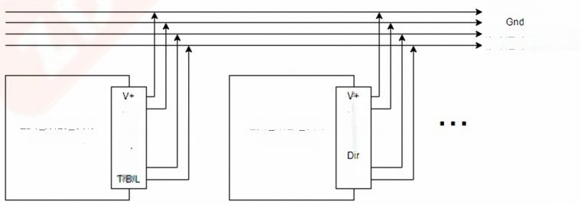
10-29V供电
接你控制板RS485 A
接你控制板RS485 B
Gnd
Com En
Stp
RIA/H
T/B/L
ZDT_X42S_V1.0
(RS485版本)
ZDT_X42S_V1.0
(RS485版本)
Gnd
Com
En
Stp
Dir RIA/H

2.2.3 CAN 通讯控制接线

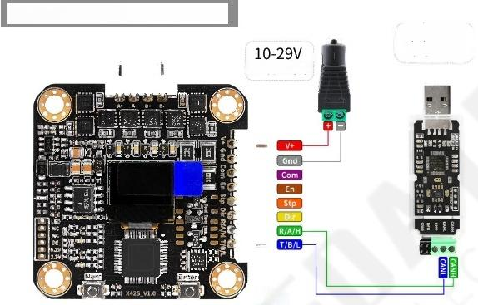

与 通讯控制连接示意图
R/A/H→H T/B/L→L
3A以上电源

注意：
1.选择CAN版本；
2.菜单P_Serial设置为CAN1-MAP;

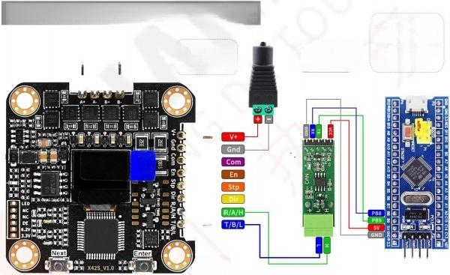
与STM32CAN通讯控制连接示意图
10-29V
3A以上电源

注意：
1.选择CAN版本；
GND→GND RX→PB8 TX→PB9
VCC→5V
R/A/H→H T/B/L→L
2.菜单P_Seral 设置为CAN1-MAP;

CAN 多机通讯接线：
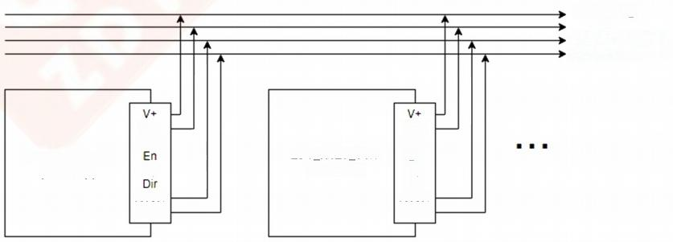
10-29V供电 Gnd
接你控制板CAN H 接你控制板CAN L
Gnd
Com
En
Stp
Dir
R/A/H T/B/L
ZDT_X42S_V1.0
(CAN版本)
Gnd Com
Stp
R/A/H T/B/L
ZDT_X42S_V1.0
(CAN版本)

ZD T X42S第二代闭环步进电机用户手册 张大头闭环伺服

第3章高级控制功能说明

3.1 力位混合控制介绍

力位混合控制仅X42S/Y42 的X固件有，包括：
“5.3.4 力矩模式限速控制 ( X)”
“5.3.6速度模式限电流控制 ( X)”
“5.3.9直通限速位置模式限电流控制 ( X)”
“5.3.11 梯形曲线加减速位置模式限电流控制 (X)”
它可以对电机的整个运动周期进行力矩电流、速度、位置进行限制和设定。 比如，直通限速位置模式限电流控制 ( X)、 梯形曲线加减速位置模式限电流控 制 ( X) , 设定了最大电流、最大转速、目标位置角度后，电机运行过程中，不 论是否发生了丢步补偿，都不会超过设定的最大电流(力矩)和最大转速。

运动控制
力矩模式
电 渣 符 号 CT
提示；控制电机的电流方向
电流斜率(加速度)0二 范困；0-65595,单位： M/s
:
力 矩 电 流 0
:
范困；0-6000,单位；K
多机同步标志False
提示：Fals立即执行，Tru先缓存指令不执行
最 大 速 度 3000.0:
范围：0.0-3000.0,单位：里

速度模式
转 动 方 向 CV
提示：控制电机的转动方向
速度斜率(加速度)0 _ :
范围；0-85,单位： HW/s
运 动 速 度 0.0 :
范围：0.0-3000.0,单位：RFW
多 机 同 步 标 志 F a l se
提示：Fals*立即执行，Tra+先缓存指令不执行
最 大 电 渣 3000 ;
范围：0-6000,单位： m.

直通限速位置模式
转 动 方 向 CW
提示：控制电机的转助方向
运 动 速 度 100.0
范国：0.0-3000.0,单位HIM
位 置 角 度 36000.0:
范围：D.0-429496729.5,单位：
相对/绝对位置标志 相对1运动
1:相对当前实时位置，2:上一输入目标位置
多 机 同 步 标 志 F a l s e
提示：Pls立即执行，Tru.先缓存指令不执行
最 大 电 渣 400 :
范 围 ： 0 - 6 0 0 , 单 位 ：

梯彤曲线加减速位置模式 转 动 方 向
提示；控制电机的 动方向
加 速 加 速 度
范围：0-6535,单位：BPM/z 减 速 加 速 度 1000
范困：0-855,单位；BM/s
最 大 速 度 1000.0
范围：0.0-3000.0,单位：KFI
位 置 角 度 360000.0:
范围：0.0-429496729.5,单位：
相对/绝对位置标志 相对1运动
1:相对当前实时位置，2:上一输入目标位置 绝刘对运动：相对电机绝对坐标零位置进行运动 多机同步标志False
提示：Flse立即执行，True先颁存指令不执行
最 大 电 渣 600 ;
范围：0-6CC,单位： m

发送指令 发送指令 发送指令 发送指令

3.2 原点回零

3.2.1 原点回零参数说明

原点回零
原点回零参数
回 零 模 式 Nearest∨
单圈就近/方向回零、多圈无限位/有限位回零
回 零 方 向
说明：设置单圈方向回零/无限位回零的方向 回 零 速 度
范围：0-3000,单位： RPM
回零超时时间10000 范围：0-999999,单位：ms

无限位回零检测转速 范围：0-3000,单位： RFM
无限位回零检测电流 800 范围：0-4000,单位： Ma
无限位回零检测时间 范围：0-65535,单位：ms

上电自动触发回零 Disahle 说明：使能后，每次上电都会自动触发回零

读取回零参数

修改回零参数
是否存储 否

回零模式：设置的是上电自动触发回零的回零模式；
回零方向：设置单圈方向回零/多圈限位回零/无限位碰撞回零的回零方向；
回零速度：设置回零的速度，单位：RPM ( 转每分钟);
回零超时时间：超过这个时间将自动退出回零，并置位回零失败标志位，防止电 机回零异常时，一直卡在回零过程中；
无限位回零检测转速/电流/时间：
无限位碰撞回零检测的原理与堵转检测原理一样，就是将电机堵转的位置作 为零点，电机堵转原理为：电机运动过程中，撞到物体或结构边缘时，电流会瞬 间增大，转速瞬间减少。利用这个特点，简而言之，就是让电机碰撞一下回零。 应用实例，比如，丝杆滑台：触发无限位碰撞回零后，电机朝着某个方向一直转， 直到撞到丝杆滑台边缘后停止，把这个位置设置为零点。
电机碰撞过程中需要满足下列三个条件，即完成碰撞回零的检测，如下：
(1)电机实时转速<碰撞回零检测转速
(2)电机实时相电流>碰撞回零检测电流
(3)满足(1)和(2)持续的时间>碰撞回零检测时间
上电自动触发回零：使能后，每次上电的时候都会先触发一次回零；
是否存储：存储后掉电不丢失参数，不存储重新上电会恢复修改前的参数；

3.2.2 单圈回零操作说明

单圈回零模式有两种：单圈就近回零和单圈方向回零，顾名思义，单圈就近 回零就是往靠近零点位置的方向进行回零，而单圈方向回零就是根据回零参数 中的回零方向进行回零，两种单圈回零的操作步骤如下：
1. 断电状态/关闭电机使能，将电机轴拧到指定位置；
2. 上电连接上位机/串口助手，点击“设置单圈回零的零点位置”(选择存储) 或串口助手发送命令019388016B;
3. 设置完成单圈回零的零点位置后，可以根据自身需求，在上位机中修改原点 回零参数：上电自动回零的回零模式、回零方向、回零速度、回零超时时间、 是否使能上电自动触发回零等；
4. 上电后，可以上位机点击“触发回零”,或发送“触发回零”命令进行回零；

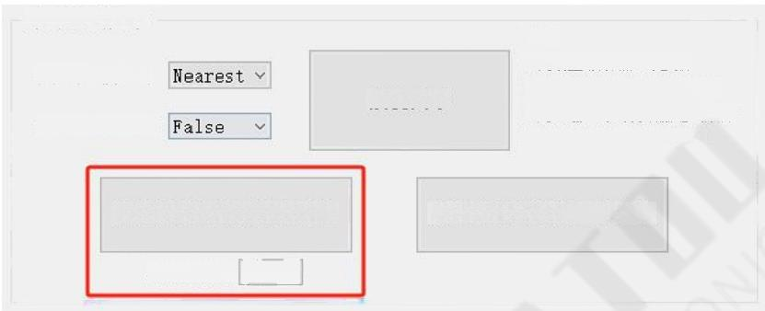
命令触发回零
说明：
回 零 模 式 多机同步标志

设置单圈回零的零点位置 强制中断并退出回零操作

是否存储 是
1.先设置好原点回零参数
2.单圈回零需要设置零点位置
3.无限位回零需要设置检测条件
4.设置完成后，再触发回零
触发回零

3.2.3多圈无限位碰撞回零操作说明

1. 电机装上实际结构，连接上位机读取一次“回零参数”,先不修改、使用默 认的原点回零参数，回零模式选择Senless, 点击“触发回零”;
2. 触发后，观察电机是否一直转动，直到碰撞到物体或结构边缘后停止，如果 是这样，则可以不需要修改参数，按默认的原点回零参数。
3. 如果电机刚触发不久，还未撞到物体或结构边缘就停止，则可以根据以下方 法去修改原点回零参数中无限位碰撞回零检测的电流/转速/时间：
(1)先用“位置模式”,让电机以“回零速度”、加速度0转动，接着在转 动过程中读取系统状态参数查看相电流是多少，比如，读取到713mA;
(2)将“无限位回零检测电流”修改为比713mA 大一些，比如，设置1000mA, 检测转速和时间可以保持不变；
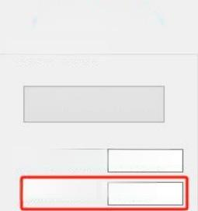4. 可以根据自身需求，在上位机中修改原点回零参数：上电自动回零的回零模 式、回零方向、回零速度、回零超时时间、无限位回零检测转速/电流/时间、 是否使能上电自动触发回零；
读取参数成功
读取系统状态

读取系统状态参数

总 线 电 压 11437mV
相 电 流 713Ma
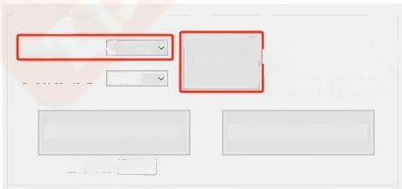
命令触发回零
说明：
回 零 模 式 Senless
触发回零
多机同步标志 False

设置单圈回零的零点位置 强制中断并退出回零操作
是否存储 否
1.先设置好原点回零参数
2. 单圈回零要设置零点位置
3. 无限位回零要设置检测阈值
4. 设置完成后，再触发回零

3.2.4多圈限位开关回零操作说明

多圈限位开关回零，需要先按照以下方式进行设置，设置完成后，可以点击 发送触发 EndStop 回零模式(多圈限位开关回零),电机将一直转动，直到回零超 时(默认超时时间为10秒)或者限位开关被按下(En引脚检测到0V)才停止。

脉冲控制-上电自动回零限位开关接线示意图
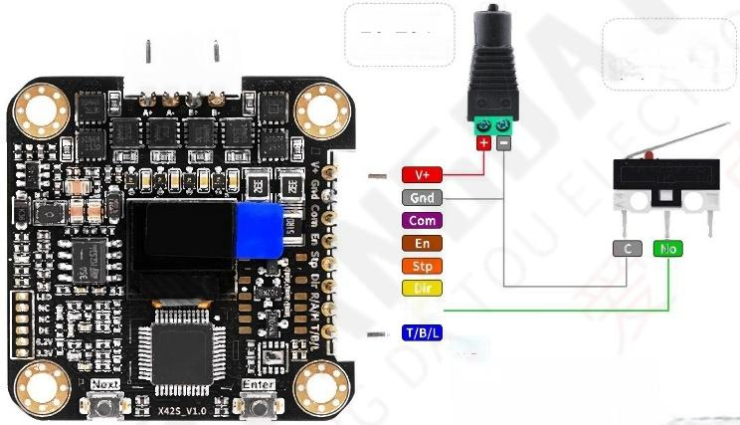
10-29V
Gnd→C
R/A/H→ NO
3A以上电源

R/A/H
注意：
1.菜单P_Serial选择为ESI_ALO;
2.菜单0_Mode选择为EndStop;
3.菜单0_POT_En选择为Enable;
4.如果回零运动方向不对，就在菜单0_Dir选择另一项；

脉冲控制-上电自动回零光电开关接线示意图
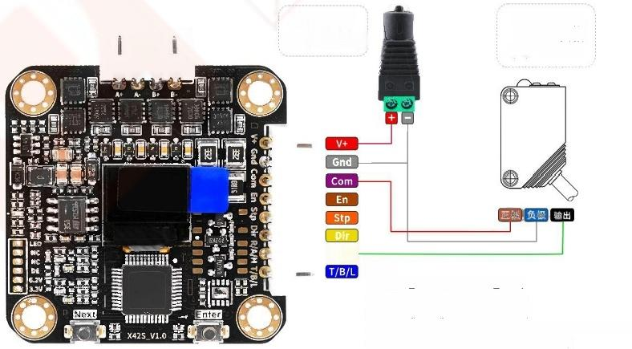
Com→ 正极 Gnd→ 负极 R/A/H→ 输出
10-29V
3A以上电源

R/A/H
注意：
1.菜单P_Serial选择为ESI_ALO;
2.菜单0_Mode选择为EndStop;
3.菜单0_POT_En选择为Enable;
4.如果回零运动方向不对，就在菜单0_Dir 选择另一项；
5.只限于3.3V供电的NPN常开型光电开关；

串口/485/ CAN-上电自动回零限位开关接线示意图
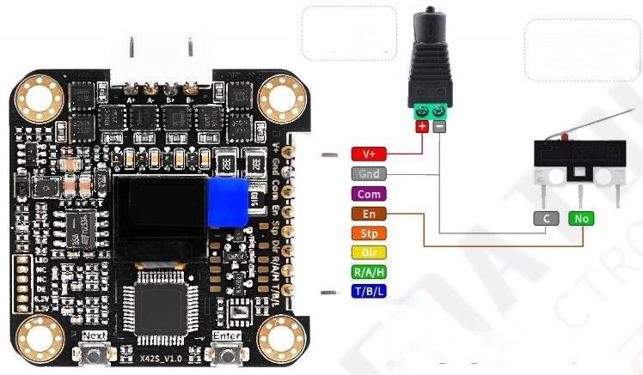
10-29V
3A以上电源 Gnd→C
En→ NO

注意：
1.菜单P_Pul选择为ES_RCO;
2.菜单0_Mode选择为EndStop;
3.菜单0_POT_En选择为Enable;
4.如果回零运动方向不对，就在菜单0_Dir选择另一项；

串口/485/CAN-上电自动回零光电开关接线示意图

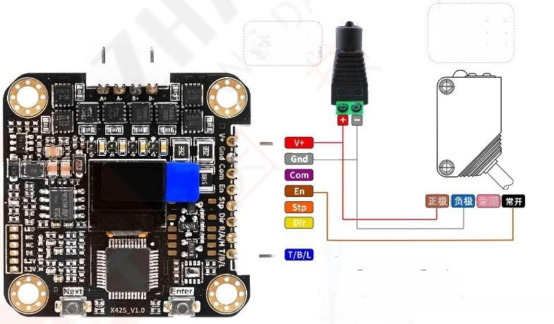
V+→ 正极(棕色) Gnd→ 负极(蓝色) 常闭不接(粉色) EN→ 常开(黑色)
10-29V
3A以上电源

R/A/H
注意：
1.菜 单P _Pul 选择为ESI_RCO;
2.菜单0_Mode选择为EndStop;
3.菜单0_POT_En选择为Enable;
4.如果回零运动方向不对，就在菜单0_Dir选择另一项；
5.只限于NPN常开型；

3.2.5 回到坐标原点操作说明

回到坐标的零点(AbsZero), 即电机刚上电/“将当前位置角度清零”的位置；

3.3左右限位开关输入

En 或 R/A/H引脚为左限位， Stp 或 T/B/L引脚为右限位；将脉冲或通讯端口 复用为左右限位后，两个限位都可以用做限位回零的输入，取决于回零方向；

3.3.1 脉冲控制-左右限位

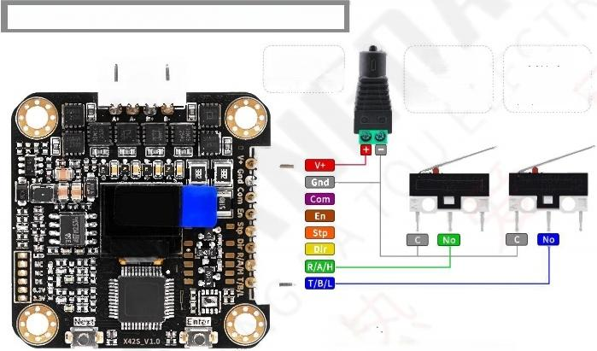
脉冲控制 左右限位开关接线示意图
10-29V 3A以上电源
R/A/H→NO

注意：
菜单P_Serial 设置为LR_ESI;
右限位
Gnd→C
T/B/L→NO
左限位
Gnd→C


脉冲控制-左右光电开关接线
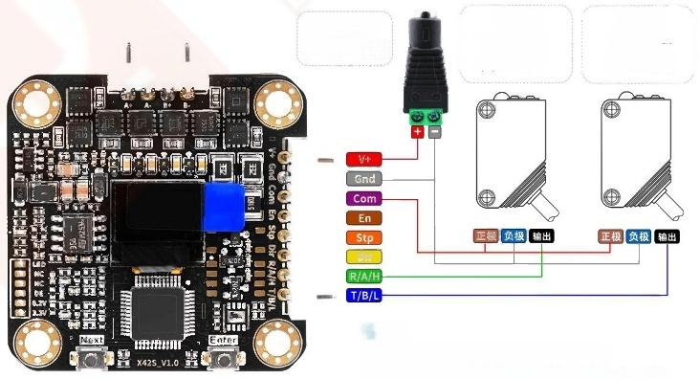
左限位 Com→ 正极 Gnd→ 负极 R/A/H→ 输出
10-29V 3A以上电源
右限位
Com→ 正极
Gnd→ 负极
T/B/L→ 输出

注意：
1.菜单P_Serial 设置为LR_ESI;;
2.只限于3.3V供电的NPN常开型光电开关；

3.3.2通讯控制-左右限位

串口/232/485/CAN通讯控制-左右限位开关接线
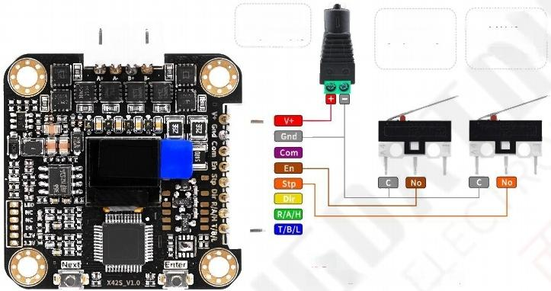
10-29V 3A以上电源
左限位
Gnd →C
右限位 Gnd→C
Stp→NO
En→NO

注意：
1.菜单P_Pul菜单设置为LR_ESI;

串口/485/CAN通讯控制-左右光电开关接线
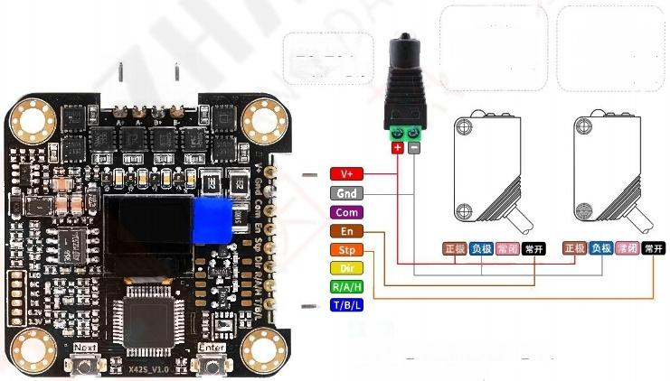
左限位
右限位
V+→正极(棕色) Gnd→ 负极(蓝色) 常闭不接(粉色) STP→ 常开(黑色)
V+→ 正极(棕色)
10-29V
3A以上电源
Gnd→ 负极(蓝色)
常闭不接(粉色)
EN→ 常开(黑色)

注意：
1.菜单P_Pul 菜单设置为LR_ESI;
2.只限于NPN常开型；

3.4到位输出功能

3.4.1 电机到位说明

电机到位是指，电机执行完位置模式发送的脉冲或位置，到达指定位置角度。

电机到位的条件为：
输入目标位置角度-电机实时位置角度<位置到达窗口(默认0.8°)
输入目标位置角度：就是位置模式发送的脉冲数或位置角度；
电机实时位置角度：就是电机实际运行的位置角度；
位置到达窗口 :可以在上位机中修改，默认值为0.8°;

3.4.2到位引脚输出

可以在上位机中设置“脉冲端口复用”参数为ESI_RCO,则电机到达位置后 就会让Dir 引脚输出一个高电平3.3V。Dir 引脚到位输出的高电平电压为：
1.电机没到位时，Dir 引脚输出OV;
2.如果 Com 引脚不接或者接3.3V, 则电机到位后Dir 引脚输出3.3V;
3.如果 Com 接 5V, 则电机到位后Dir 引脚默认输出5V;
4.如果 Com 接24V, 则电机到位后Dir 引脚默认输出24V;
特别注意：到位输出仅适用于脉冲端口不带光耦隔离的版本；

3.4.3到位返回命令

可以在上位机中设置“控制命令应答”参数为Reached/Both/Other , 则电 机到达位置后会主动返回一个到位命令：地址+功能码+9F+6B。
“脉冲端口复用”和“控制命令应答”说明见“5.8.4修改驱动配置参数 (X)” 特别注意：开启到位返回后，读取和修改参数等非控制命令仍可以正常返回；

3.5 多机通讯及同步运动

3.5.1 多机通讯

多机通讯是指，用一个串口 TTL/RS485/CAN 接口去连接多个电机进行通讯， 即将多个电机连接在一个通讯总线上。多机通讯的接线见“2.2通讯控制接线”;

3.5.2 同步运动

同步运动是指，让连接在一个总线上的多个电机同时开始运动，总共有三种 方式实现，见如下说明：
第一种方式，使用广播地址0发送命令，则总线上的所有电机都会执行，且 同时开始，同时结束，适用于总线上所有电机执行同一条命令。
第二种方式，使用多电机命令功能，一次性发完多个电机的不同控制命令， 同时开始，适用于总线上不同电机执行不同的运动命令，见“3.6多电机命令”;
第三种方式，使用多机同步标志功能，适用于总线上不同电机执行不同的运 动命令，比如总线上有地址1、2、3、4四个电机，假设需要：
◆地址1电机：速度1500RPM, 加速度为8,相对位置运动-3600.0°;
◆地址2电机：速度1000RPM,加速度为10,绝对位置运动7200.0°;
◆地址1和2电机要同时开始运动(同步运动);
◆地址3和4电机不动作；
以 Emm 固件位置模式为例，操作方法为：
1. 先发送地址1电机运动命令01 FD 0105 DC 0800007D 0000 016B, 正确返回01 FD 026B,此时地址1电机先不会运动，因为多机同步标志为01;
2. 再发送地址2电机运动命令02 FD 0003 E80A 0000 FA 0001 016B, 正确返回02 FD 026B,此时地址2电机先不会运动，因为多机同步标志为01;
3. 最后用广播地址发送“触发多机同步运动命令”00 FF 666B,正确返回
01 FF 026B,此时地址1和2电机开始同步运动，地址3和4电机不会动作；
注意：每条命令发送完后，要延时几毫秒，防止命令之间粘包失效

3.6多电机命令和定时返回信息命令

多电机命令，允许用户一次性发完总线上多个电机的不同控制命令，可以大 幅提升多电机控制时的通讯响应速度，格式见“5.3.1 多电机命令( X42S/Y42)”;
定时返回信息命令，允许用户设置Y42闭环电机定时连续的返回电流/速度/ 位置/状态等参数，无需频繁读取，可以大幅提升获取电机参数的通讯响应速度， 命令格式见“5.5.1 定时返回信息命令( X42S/Y42)”;

3.7 DMX512 协议

3.7.1 接线说明

DMX512 协议采用RS485通讯，波特率固定为250000,停止位为2,DMX512 控制台与X42S/Y42闭环电机的接线方式为：Data+接 R/A/H、Data-接 T/B/L:
注：对应的X42S/Y42闭环电机要购买485套餐

1 Ground

3 Data + 4no
55V

1 Ground
2 Data-
3 Data+

3.7.2操作说明

1.每个电机单独USB转485连接上位机，修改为不同 ID/ 地址，并贴好标签；
2.按3.8.1接线，然后上位机用广播地址0将“通讯校验方式”改为DMX512;
3.拔掉USB转485模块，开机DMX512控制台进行测试(默认总通道数为192);
4.修改参数用串口助手，参考“5.6.19 修改DMX512 协议参数(X42S/Y42)”;
注：串口助手波特率要设为250000,停止位为2

3.8心跳保护功能

心跳保护功能是指，在设定时间内，电机如果没有接收到正确命令，则会控 制电机急停下来，可以预防实时控制的场景，不会因中途通讯异常导致事故。详 见“5.6.25 修改心跳保护功能时间 ( X42S/Y42)” 进行设置；

3.9在线更新固件

X42S/Y42新增一键在线更新固件功能，更新固件无需拆装电机、无需重新校 准。固件更新教程参考另一份文档“ZDT_X42S固件更新使用说明”的操作说明；


Z D T X 4 2 S 第 二 代 闭 环 步 进 电 机 用 户 手 册 张大头闭环伺服
ZHANGDATOu

3.10一键控制加减速启停

1.先用 usb 转 ttI/RS485 工具连接串口助手，接线方式按照“2.2通讯控制 接线”接线图进行接线；
2. 按照“5.7 上电自动运行命令”的说明，通过串口助手发送配置指令，配 置上电自动运行速度模式的速度、加速度等参数，配置完成后选择存储参数；
3.如果使能了En引脚一键控制加减速启停，可以在小屏幕 En 菜单设置 En 引脚的有效电平，En引脚默认是3.3V 高电平，配置为L 即为低电平使能，即低 电平启动，高电平停止。
ZHANGDATIII
因 热 爱 而 生
I0 控制一键加减速启停
发送01F71 C01 000258C8 01 6B, 正确返回01F7026B
01 =保存本次修改的配置参数；
00 =电机运动方向为CW; 0258 =速度为600.0RPM;
C8=加速度为200;(加速度计算公式见"5.3.7速度模式控制(EMM)")
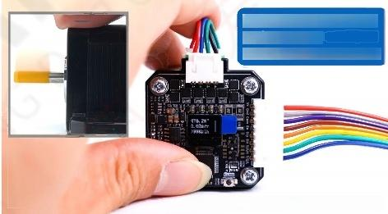01=使能EN引脚控制启停；
1.高速跟随误差接近：0.00err
2.3 000RPM转速
3.急启急停高速换向快速响应

专为3D打印机/雕刻机/贴片机/写字机等优化
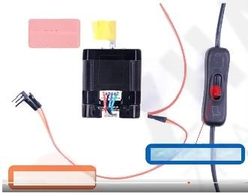

加速度：200
速度：600转

上电以200加速度启动
IO控制启停演示

3.11 Emm固件狂暴模式

菜单 EmmTurbo 设置为 Enable 开启Emm 固件狂暴模式。狂暴模式采用FOC 力 矩位置双闭环控制，高速力矩增强，超快响应，超快位置跟随，专为3D打印机/ 雕刻机/贴片机/写字机等优化。开启后，3000RPM+高速位置跟随误差接近0err, 可以改善3D打印机：1)圆打印椭圆和直角打印圆角问题；2)解决长条形表面有 轻微波浪纹问题；3)高速打印力矩不足打印速度上不去的问题；4)位置跟随不足 导致响应性不够的问题；
注意1:用到狂暴模式，校准的时候选第一项：Cal_MFL, 要测量电机磁链；
注意2:狂暴模式不一定能适配所有的步进电机，请尽可能选用本店电机；

第4章通讯命令格式说明

4.1 串口TTL/RS485 通讯

4.1.1 主机发送命令格式说明

主机发送(主机→ 电机)
电机地址 | 功能码 | 命令数据 |  |  | 校验码
Addr | Code |  |  |  | 0x6B/XOR/CRC8/Modbus
1. 电机地址(Addr)出厂默认为1,可设置范围为1-255,0为广播地址；
2. 功能码(Code)对应执行相应功能命令，例如0x36是执行读取实时位置命令；
3. 命令数据，不同命令对应不同的数据内容；
4. 校验码出厂默认为0x6B, 即校验码为固定字节0x6b, 根据自身需求，也可设 置为XOR 校验/CRC8 校验/Modbus-RTU 协议，计算方式将文末附录；

4.1.2 电机返回命令格式说明

电机返回(电机 →主机)
电机地址 | 功能码 | 返回数据 | 校验码
Addr | Code | 02/12/22/E2/EE/9F | 0x6B/XOR/CRC8/Modbus
(1)02: 表示接收的命令正确；
(2) 12/22: 表示触发回零时，当前就在零点处或左/右限位已经触发，电机不动；
(2) E2: 表示接收的命令参数错误，数据范围不满足或者条件不满足； (触发低压警告、堵转保护、过流过热保护等)
(3) EE: 表示接收的命令格式错误；
(4) 9F: 表示接收动作执行完成命令：(电机主动返回)
1)力矩模式夹爪夹紧返回命令： 地址+ F5+9F+ 校验码
2) 到位返回命令 : 地 址 + FB/FD+9F+ 校验码
3) 回零完成命令 : 地 址 + 9A +9F+ 校验码
说明：动作执行完成命令，可在上位机中的“控制命令应答”参数进行修改；


ZD T X42S第二代闭环步进电机用户手册 张大头闭环伺服

4.1.3 串口助手和上位机示例

串口助手JCom 示例：
波特率默认115200,勾选HXE 显示和HEX 发送，勾选显示时间、显示发送数据；

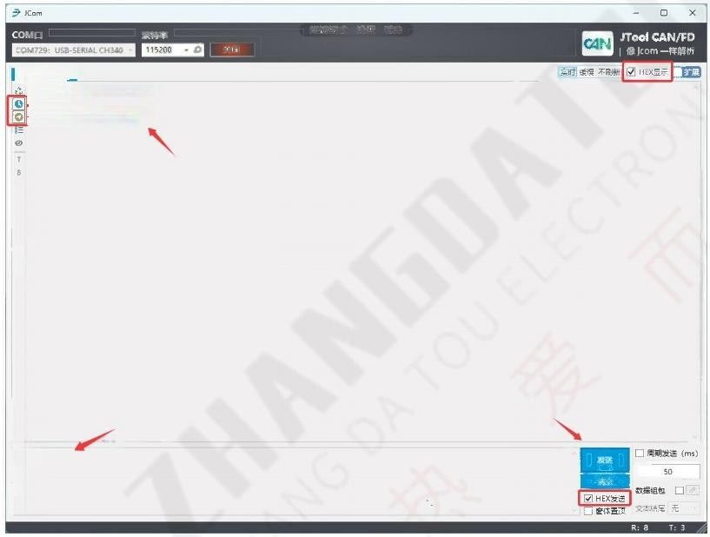
清空 保存数据
25-12-2414:46:45.904 T(HEX)
01 36 6B
25-12-2414:46:45.907 R(HEX)
Jo13601000000006B

接 收 区

01366B
发送区

X 固件TTL 上位机示例：
选择通讯端口，与电机对应波特率、电机地址、校验字节，点击打开串口；
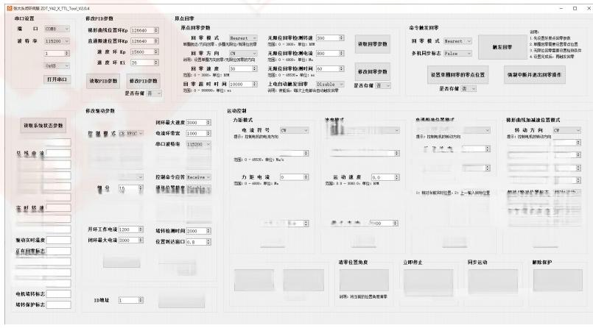
电机地址
校检字节

读顺系饬状志
换定按键 Diaabla
转 动 方 向 C
电液率(加速度) 6
En 脚有败电平EoLd
冠图：E.B-43406129. 位 ：
相对/坐对位图标法 相对1运动
多机同步标法 Fals
多机网步标志 Balae
盛示：Fd 空阵构丹，ru 夹懂卉不执厅
最 大 电 速 3000
地B: 00=30.0 单 位 ：
发送指令
预动板使能
是否存恼善
使前驱动板 关闭动板
修改驱动ID地址
多机网步标志 Palse
该加速良
最大旅 。
位 角 良
E00- 428 r25 单位!“
a 相t 当 位 置 ：2:上一菊入口样地置 的1动：相地机的对生标幸幼理新作运边
最 太 电 读 的 些 范捆：0=000,羊位：M
炭送看令
将当菌位盟清零 触发立即停止指专
多携网步标去 Falre
指分插补 Enable
自动煌解 Diaabla
通流液器 Duf
运 转 保 护 tnstle 堵转检测转速
堵转拾测电液2200:
相电凌
编码温原始值
编的器线性单
目标位图角度
触发同步运动指专
眦购：让重指6网开偿执行
回零失数标去 □ 使能状态标志□ 电机到位标法□
解除堵转保护
就物可以盟脸培所护
多 机 同 步 标 志 False
提示：Fdm 立 行 ，Tra 端弃播乡不共行
肺冲幅口复用PLIBA 通话端口复用 FART
CAH速率 50000
通 运 检 始 方 式 0E
文时位图鱼血
位置角度误差
这中(加冲的
提示：F 立九行，Tra九须弃编乡平执行
旭 0=6000单址：x
陋围：E.E-300.0, 单 位
写入并保存ID地址
如图：B=000, 单位：
转 动 方 向 c
总族响压
修改驱动禁数
读取驱动参数
Dir 即正方向
发送指令
麦送指令

ZD T X42S第二代闭环步进电机用户手册 张 大 头 闭 环 伺 服
Emm 固件 TTL 上位机示例：
选择通讯端口，与电机对应波特率、电机地址、校验字节，点击打开串口；
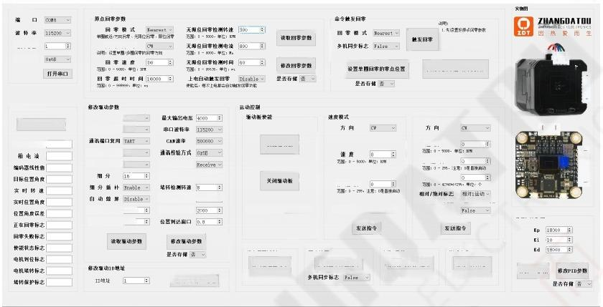
图张大头环调服ZDTY42 EmmILT oo_y124
串口设置

2.单型回常设查章点位费
3.无深位回尊善设置检购圆值
4.设置完贰后。再丝回螺
放 检 字 节
强制中断并退出回零择作

读取系纯状态
位置模式
读取系纯状态参整
脉冲控制模式 P0C
使能驱动板 速 度
En 脚 有 效 电 平 Mold
加速度
控制命专应答
肺冲数
加 速 度
堵转检测电液 2200
开 环 工 作 电 液 1000 堵 转 最 大 电 液 3 0 0 0
清零位置角度 立即停止
将 当 解 位 置 清 零 触 发 立 即 停 止 指 令
读取PID梦数
讲粥：揭南前的检置角医青常
同步运动
触发多机同步运动
诚码：耐发多机梦开始运动
1: 榴当院实营：2上 一 量入四样检置
多机 同步标志
解除堵转保护
调粥：可以解描保护
多机同步标志 Palse 多机同步标去 False
写人并保存ID地址
电机类型1.B*
Dir 脚正方向 CW
墙 转 保 护 功 能 Enable ▼
堵转检测时间
修改PID 梦数
回 零 方 向
总 丝 电 压
电机地址
解除保护
原点回零

4.2 CAN 通讯

4.2.1 主机发送命令格式说明

主机发送(主机→ 电机)
扩展帧ID | 功能码 | 命令数据 |  |  |  | 校验码
(Addr<<8) |Packet | Code |  |  |  |  | 0x6B/XOR/CRC8
1. CAN 通讯帧类型固定为扩展帧格式；
2. Addr 为电机地址，Packet 为第几包数据，从0开始计数。 对于小于8字节数 据的命令，Packet为 0 ,例如，命令“01366B”, 则将扩展帧 ID 设置为0100, 发送数据内容为366B; 对于大于8字节命令，需要进行拆包发送， Packet 从 0 开始计数，例如，命令“01 FD 01 OF A0000001 FA 0000006B”, 拆分为： 第一条发送：扩展帧 ID 设置为0100,数据内容为FD 010F A0000001 FA, 第二条发送：扩展帧 ID 设置为0101,数据内容为FD 0000006B;
3. 每包数据的第一个字节为功能码，如上面的 FD ( 电机地址后面的字节);
4. 命令数据或返回数据，不同命令对应不同的数据内容；
5. 校验码出厂默认为0x6B, 即校验码为固定字节0x6b, 根据自身需求，也可设 置为XOR 校验/CRC8 校验/Modbus-RTU 协议，计算方式将文末附录；


ZHANGDATOu
ZHANG DATOU ELECTRONICS ZDT_X42S 第二代闭环步进电机用户手册 张大头闭环伺服

4.2.2 电机返回命令格式说明

电机返回(电机 →主机)
扩展帧ID | 功能码 | 返回数据 | 校验码
(Addr<<8) |Packet | Code | 02/E2/EE/9F | 0x6B/XOR/CRC8
(1)02: 表示接收的命令正确；
(2) E2: 表示接收的命令参数错误，数据范围不满足或者条件不满足； (触发低压警告、堵转保护、过流过热保护等)
(3) EE: 表示接收的命令格式错误；
(4) 9F: 表示接收动作执行完成命令：(电机主动返回)
1)力矩模式夹爪夹紧返回命令： F5+9F + 校验码
2) 到位返回命令 : FD+9F + 校验码
3) 回零完成命令 : 9A+9F+ 校验码
说明：动作执行完成命令，可在上位机中的“控制命令应答”参数进行修改；

4.2.3 cangaroo和上位机示例

小于8字节命令 ( Emm 固件速度模式：01 F60105 DC 01006B)
cangaroo
口
file Measurement Irace Window Help
Tinestaps:dalta □ecreeate by ID □anuto scroll Filter:
Timestamp Channe1 Rx/Tx CAN ID Sender Nane DLC Data Comnent
candle0 rx 000000100 3 F6026B

Log 号 ×Transmit View
1000

Time Level Message  02:04:30 info tarting measurement  02:D4:30 info Listening on interface:candleD  02:05:32 info Send [F60105 DC 01006BJto 256 an port…  Traee | Interface: aandl40 Adress ILC  CmleAPI  卓 4  0100 16 01 05 DC 01  □Erztendad TD  □kTR □rD □ B | 6  00 | Send Send Repeat  继 00

×

× a5

ZD T X42S第二代闭环步进电机用户手册 张大头闭环伺服 大于8字节命令 ( Emm固件位置模式：01 FD 010F A0000001 FA 0000006B)
1.先发送FD 01 OF AO 000001 FA (注意：帧 ID 为0100,表示第0包数据)

◆ cangaroo*
file Measurement IraceMindow Help
Tinestarys:delta □create by ID □auto seroll
Tinestape Channel Rz/Tx CAN ID Sender Name

□ ×

Filter:
DLC Data Ccament

Log
Time Level
02:07:4B info
02:07:4B info
02:09:30 info

Trsce

Message
Starting measurement
Listening on interface:candle0
Send FD 010F A0000001 FA]to 256

8× Transmit View
Intarfasce:cande0 CandlAFT
Send
Address DLC 1234 5 6 B
on po… 0100 8 1 D 1 0 P 如 0 0 0 00 1 队
□ Etenaded TD
□ITR □PD
□BBS

× Snd Rap+st 1000:s

2.再发送FD 0000006B(注意：帧ID 为0101,表示第1包数据)

◆cangaroo° 口 x File Measurement Irace Mindow Help
Tinestasps:dalte□gregate by ID □ato corol1 Pilter:
Tamestame Channe1 Rx/Tx CAN ID Sender Name DLc Data Comment
candleo x x0000100 3 FD 026B

Log 6 × |  | Transmit View ×
Time Level 02:07:48 info  02:07:48 info  02:09:30 info  02:10:5 nfo | Message  Starting measurement  Listening on interface:candleo  Send [FD 010FAD 000001 FA]to 256 on po… Send [FD 0000006B]to 257 on port candle | Intarface: camdle0 CundlekPI Send Send Repeat 1000:5  Addresi DLc 6 8  0101 5 1D 00 00 00 65 0 01 FA  □Extmada TD  □RTR  □D  □BBS
Trace

X 4 2 S 第 二 代 闭 环 步 进 电 机 用 户 手 册
ZHANGDATOu
张大头闭环伺服
Z D T

特别注意：CAN 上位机使用的是ZDT_CANable,1.0(pro)和2.0(pro)都支持，接 线按照“2.2.3 CAN 通讯控制接线”进行接线；

X 固件CAN 上位机示例：
选择通讯端口，与电机对应CAN 速率、电机地址、校验字节，点击连接CAN;
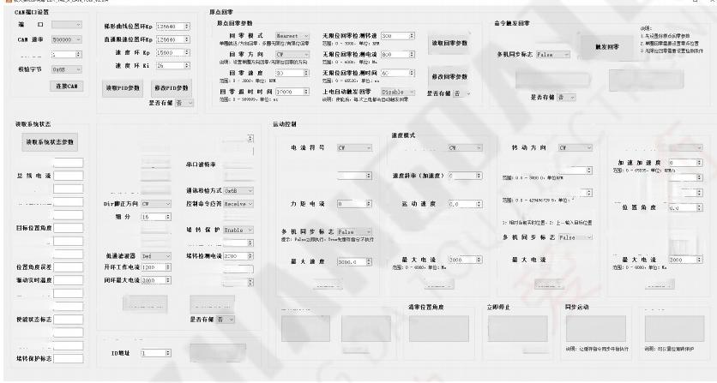
修改PID参整
回零模式 Mearest
电机地址
4.设置前后 ·再啦客章
设置单照回零的零点位置

修改驱动参整
顷定按键 Diaable
控制模式 CR80C 脉冲端口复用 FUL胆M
运 动 速 度 0.0
通讯露口复用 TABT
国 ： 0 - 2 5 - 单 位 ：E/t
En脚有致电平fold
图：0.0-3000.B;单 位 ! 整
相对/绝对位置标志相劝1运动
相对/绝对位置标志 相对1运动
指 分 插 补 Enabla
自动恤屏 Diaable
提示：Pdl 立 群执行：Trn 先深弃国乡不执行
2000 :
围：0 - 6006,单位：M
位 图 到 达 高 口0.8
正在 回 零 标 志
读取驱动梦数
电机列位标去
修改 动ID地址
电 机 堵 转 标 志
多机同步标志 Fale
写 人 并 保 存 1D地 址
发 送 指 令 发送指令 发送指令
解踪保护
将当前位置清零 触发立即停止宿专 触发网步运动指令 解除端转保护
:将当箱的地 置角密有掌 多机同步标志 False
力距模式
盘示：控制电电流方向
电渣制率(加速良) 0 困：0-855,单植：' t
11 相对造隐真时位雪：u 上一磁入白样始置 她记：相愧长地上憧体零世置速丹运动 多 机 月 步 标 志 Falzm
梯形由扶加减速位图模式
转 动 方 向 CW
橙示：控电机E第地方向
直通原速位置模式
虚示：拉制书助方向
赢 速 加 速 度 0 二
最 大 速 良
多 机 日 步 标 志 Fal⁸
提 示：Fl 立 面 执 行 ：Tr 先 里 伴 9 不 执 行
她 国 ： 0 = 2 0 0 单放：UN
发送甜令
相 电 液
编的器原始售
编码器线性值
闭环最大速度 3000 电流环带蛮 1000
115200
Cas速率 500000
实时转速
实时位置角度□
转 动 方 向
提示：控电机需地方向
范图：0.0-3000.1-单位：
使能童动板 关闭驱动板
香示：T 立 期 行 ·Dr 先维指爷不执厅
通讯位置精度 DAsable
烟：0 . 0 - 9 5 , 单 他 ：
堵转检测时间 2000二 :
强湖中新并逊出回零操作
总线电压□
位置角庭 0.0
陋图：0-6006- 单位：M
堵体检测转速日
修改案动梦数
网零失败标志□
浙动板快能

Emm 固件CAN 上位机示例：
选择通讯端口，与电机对应CAN 速率、电机地址、校验字节，点击连接CAN;
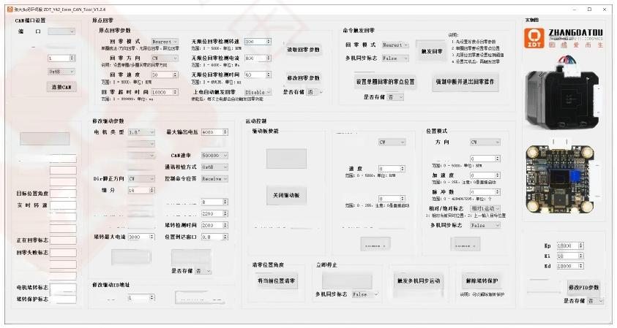
C志M 速申 500000
电机地址 校输字节

读 取 系 惋 状 态
速 度 模 式
方 向
速 度
Rn 脚 有 致 电 平 Hold
相 电 液
编 码 器 线 性 值
堵 转 保 护 功 能
加速度
细 分 插 补 Eabla
自 动 煌 屏 Disabla
开 师 工 作 电 读 1 0 0 0 :
修改PID 参数
发送指令 发送指令
读取驱动梦数
网步运动 解除保护
电机到位标志
触发立即停止指令
读取PID 修数
调明：触龙多机周步开始运均
脉冲控制被式 r0C 通武端口复用 [DART
堵转检测转速
堵转检测电液
实 时 位 置 角 度 位 置 角 度 误 差
调：将当相的位置角度西掌
写人并保存ID 地址
多 机 同 步 标 志 Bals8
多 机 同 步 标 志 Fale
读取系纯状态挚数
总线电压
修改驱动梦数
使能驱动饭
使 能 状 态 标 志
串 口被 特 率
115200
ID地址
E nble

第5章通讯命令

5.1 通讯命令说明

5.1.1 命令后缀说明

命令后缀带有( X) 为X固件命令，带有( E) 为 Emm固件命令，无后缀以及 带有 ( X42S/Y42) 都是两种固件通用命令。

5.1.2 两种固件部分命令差异

两种固件部分命令差异
命令 | 差异说明
1.力矩模式 | Emm固件无力矩模式，X固件有
2.速度模式 | 命令格式不同
3.位置模式 | 命令格式不同，X固件有两种位置模式
4.读取系统状态参数 | 命令格式不同
5.修改系统状态参数 | 命令格式不同
6.读取驱动配置参数 | 主机发送的命令格式一样，电机返回格式不同
7.修改驱动配置参数 | 命令格式不同
8.存储一组速度参数，上电自动运行 | 命令格式不同
两种固件的命令中电机位置角度/误差的格式不同
除上述命令外，两种固件其他命令格式相同

5.1.3 位置模式命令打断说明

不管是X固件还是Emm 固件，X42S/Y42都支持位置模式命令打断功能，即在 上一条位置模式命令还在运行过程中，可以发送新的位置模式命令去改变速度、 加速度和位置等，并且新命令参数实时更新、平滑过渡；

5.2 触发动作命令

5.2.1 触发编码器校准

主机发送(主机→ 电机)
地址 | 功能码 | 辅助码 | 校验码
Addr | 06 | 45 | 6B

电机返回(电机 →主机)
地址 | 功能码 | 返回数据 | 校验码
Addr | 06 | 02/E2/EE(参考第4章节说明) | 6B

例如，发送0106456B, 正确返回0106026B, 闭环模式触发校准编码器， 电机将缓慢正转一圈然后反转一圈对编码器进行线性化校准，提高精度(不校准 编码器将会有±0.75度~±1.5度的误差),开环模式校准将返回 E2错误码；

5.2.2 重启电机 ( X42S/Y42)

主机发送(主机→ 电机)
地址 | 功能码 | 辅助码 | 校验码
Addr | 08 | 97 | 6B

电机返回(电机 →主机)
地址 | 功能码 | 返回数据 | 校验码
Addr | 08 | 02/E2/EE(参考第4章节说明) | 6B

例如，发送0108976B, 正确返回0108026B, 闭环电机将复位重启；
注意：如果有接入“掉电记录”电池，复位重启电机位置不丢失；

5.2.3将当前位置角度清零

主机发送(主机→ 电机)
地址 | 功能码 | 辅助码 | 校验码
Addr | OA | 6D | 6B

电机返回(电机 →主机)
地址 | 功能码 | 返回数据 | 校验码
Addr | OA | 02/E2/EE(参考第4章节说明) | 6B

例如，发送01 OA 6D 6B,正确返回01 OA 026B,将清零当前位置角度；

5.2.4解除堵转/过热/过流保护

主机发送(主机→ 电机)
地址 | 功能码 | 辅助码 | 校验码
Addr | OE | 52 | 6B

电机返回(电机 →主机)
地址 | 功能码 | 返回数据 | 校验码
Addr | OE | 02/E2/EE(参考第4章节说明) | 6B

例如，发送010E 526B,正确返回010E 026B,将解除堵转/过热/过流保护；

5.2.5 恢复出厂设置

主机发送(主机→ 电机)
地址 | 功能码 | 辅助码 | 校验码
Addr | 0F | 5F | 6B

电机返回(电机 →主机)
地址 | 功能码 | 返回数据 | 校验码
Addr | OF | 02/E2/EE(参考第4章节说明) | 6B

例如，发送01 OF 5F 6B,正确返回01 OF 02 6B, 将恢复出厂设置，绿灯和蓝 灯交替闪烁，此时需要断电重新上电，再空载校准电机编码器；

5.3 运动控制命令

5.3.1 多电机命令( X42S/Y42)

主机发送(主机→ 电机)
字节1 | 字节2 | 字节3 | 字节4 |  |  |  |  | 字节n
地址 | 功能码 | 字节长度 |  | 命令1 | 命令2 | 命令3 | . ·.  · | 校验码
00 | AA | 总字节数 |  | 01366B | 02366B | 03366B | ·  .. | 6B

电机返回(电机 →主机)
地址 | 功能码 | 返回数据 | 校验码
Addr | 根据不同命令返回相应的数据 |  | 6B

1. 所有的运动命令只有地址1电机会回复确认收到命令，避免造成总线冲突；
2. 多电机命令中，位置模式运动命令中的多机同步标志用于控制是否返回到位 命令：地址+功能码+9F + 校验码，0为到位不返回，1为到位返回；
3. 多电机命令中含有读取参数命令的，要避开地址1返回的确认收到命令；
(方法：可设置Response 菜单为None/Reached,或者改为其他地址等)
4. Modbus-RTU 协议暂不支持多电机命令；
以Emm 固件为示例：假设总线上分别有地址1、2、3、4四个电机，假设需要：
◆电机2:速度1500RPM, 加速度为8,相对位置运动-3600.0°,到位不返回；
◆电机3:速度1000RPM,加速度为10,绝对位置运动7200.0°,到位返回；

电机4:读取实时位置角度；
发送多电机命令为：00 AA 0022 02 FD 0105 DC 0800007D 0000006B
03 FD 0003 E8 OA 0000 FA 0001016B 04366B 6B
00 =广播地址； AA = 功能码；0022 =总字节数为34; 6B = 校验码；
02 FD 0105 DC 0800007D 0000006B = 电机2执行位置模式运动命令；
03 FD 0003 E8 OA 0000 FA 0001016B = 电机3执行位置模式运动命令； 04366B = 电机4执行读取实时位置命令，返回实时位置信息；
(注：电机2到位后不返回命令，电机3到位后返回命令)

CAN 分包发送示例如下： (CAN 通讯格式参考“4.2 CAN 通讯”章节的说明)
第1条发送： 扩展帧 ID 设置为0000,数据内容为AA 0022 02 FD 0105 DC, 第2条发送：扩展帧 ID 设置为0001,数据内容为AA 0800007D 000000, 第3条发送： 扩展帧 ID 设置为0002,数据内容为AA 6B 03 FD 0003 E8 OA, 第4条发送：扩展帧 ID 设置为0003,数据内容为AA 0000 FA 0001016B,
第5条发送： 扩展帧 ID 设置为0004,数据内容为AA 04366B 6B

5.3.2 电机使能控制

主机发送(主机→ 电机)
地址 | 功能码 | 辅助码 | 使能状态 | 同步标志 | 校验码
Addr | F3 | AB | 00/01 | 00/01 | 6B

电机返回(电机 →主机)
地址 | 功能码 | 返回数据 | 校验码
Addr | F3 | 02/E2/EE(参考第4章节说明) | 6B

使能状态：00/01 分别表示不使能/使能(注：不使能电机会松轴，轴能拧动);
同步标志：00/01 分别表示立即执行/先缓存当前命令，参考3.5.2小节说明； 例如，发送01 F3 AB 01006B, 正确返回01 F3 026 B, 使能电机(锁轴);

5.3.3力矩模式控制 ( X)

主机发送(主机→ 电机)
字节1 | 字节2 | 字节3 | 字节4 | 字节5 | 字节6 | 字节7 | 字节8 | 字节9
地址 | 功能码 | 符号 | 斜率( mA/S) |  | 电流( mA) |  | 同步标志 | 校验码
Addr | F5 | 00/01 | 0000-FFFF |  | 0000-1388 |  | 00/01 | 6B

电机返回(电机 →主机)
地址 | 功能码 | 返回数据 | 校验码
Addr | F5 | 02/12/22/9F/E2/EE(参考第4章说明) | 6B

参数解析见下面的“5.3.4力矩模式限速控制 ( X)” 命令说明；

5.3.4力矩模式限速控制 ( X)

主机发送(主机→ 电机)
字节1 | 字节2 | 字节3 | 字节4 | 字节5 | 字节6 | 字节7 | 字节8 | 字节9 | 字节10 | 字节11
地址 | 功能码 | 符号 | 斜率(mA/S) |  | 电流( mA) |  | 同步标志 | 最大速度(0.1RPM) |  | 校验码
Addr | C5 | 00/01 | 0000-FFFF |  | 0000-1388 |  | 00/01 | 0000-7E30 |  | 6B

电机返回(电机 →主机)
地址 | 功能码 | 返回数据 | 校验码
Addr | C5 | 02/12/22/9F/E2/EE(参考第4章说明) | 6B

此命令是在“5.3.3力矩模式控制 (X)” 命令基础上增加了最大速度限制。
符号：00/01 分别表示CW/cCW, 即分别表示电流值的正数/负数；
斜率(加速度): 范围为0000-FFFF, 即0-65535mA/S ( 毫安每秒);
电流：范围为0000-1388,即0-5000mA ( 毫安);
同步标志：00/01 分别表示立即执行/先缓存当前命令，参考3.5.2小节说明；
最大速度：范围为0000-7E30, 即0-30000,保留一位小数，即0-3000.ORPM; 例如，发送01 C5 0100 C80258 00 OF A0 6B, 命令正确返回01 C5 026B,

电机以符号 CCW, 斜率200mA/S, 电流600mA, 最大速度400.ORPM, 进行运动；

5.3.5速度模式控制 ( X)

主机发送(主机→ 电机)
字节1 | 字节2 | 字节3 | 字节4 | 字节5 | 字节6 | 字节7 | 字节8 | 字节9
地址 | 功能码 | 方向 | 加速度(RPM/S) |  | 速度(0.1RPM) |  | 同步标志 | 校验码
Addr | F6 | 00/01 | 0000-FFFF |  | 0000-7E30 |  | 00/01 | 6B

电机返回(电机 →主机)
地址 | 功能码 | 返回数据 | 校验码
Addr | F6 | 02/12/22/E2/EE(参考第4章说明) | 6B

参数解析见下面的“5.3.6速度模式限电流控制 ( X)” 命令说明；

5.3.6速度模式限电流控制 ( X)

主机发送(主机→ 电机)
字节1 | 字节2 | 字节3 | 字节4 | 字节5 | 字节6 | 字节7 | 字节8 | 字节9 | 字节10 | 字节11
地址 | 功能码 | 符号 | 加速度(RPM/S) |  | 速度(0.1RPM) |  | 同步标志 | 最大电流(mA) |  | 校验码
Addr | C6 | 00/01 | 0000-FFFF |  | 0000-7E30 |  | 00/01 | 0000-1388 |  | 6B

电机返回(电机 →主机)
地址 | 功能码 | 返回数据 | 校验码
Addr | C6 | 02/12/22/E2/EE(参考第4章说明) | 6B

此命令是在“5.3.5速度模式控制 ( X)” 基础上增加了最大电流限制。
方向：00/01分别表示CW/CCW;
加速度：范围为0000-FFFF, 即0-65535RPM/S ( 转每分钟每秒);
速度：范围为0000-7E30, 即0-30000,保留一位小数，即0-3000.ORPM;
同步标志：00/01 分别表示立即执行/先缓存当前命令，参考3.5.2小节说明；
最大电流：范围为0000-1388,即0-5000mA ( 毫 安 ) ;

例如，发送01 C6 0103 E84E 200007 D0 6B, 命令正确返回01 C6 026B, 电机以方向CCW, 加速度1000RPM/S, 速度2000.ORPM, 最大电流限制为2000mA, 进行运动；

5.3.7速度模式控制 (Emm)

主机发送(主机→ 电机)
字节1 | 字节2 | 字节3 | 字节4 | 字节5 | 字节6 | 字节7 | 字节8
地址 | 功能码 | 方向 | 速度( RPM) |  | 加速度 | 同步标志 | 校验码
Addr | F6 | 00/01 | 0000-0BB8 |  | 00-FF | 00/01 | 6B

电机返回(电机 →主机)
地址 | 功能码 | 返回数据 | 校验码
Addr | F6 | 02/12/22/E2/EE(参考第4章说明) | 6B

方向：00/01 分别表示 CW/CCW;
速度：范围为0000-0BB8, 即0-3000RPM;
加速度：范围为00-FF, 即0-255档位，加速度的计算公式如下；
(1)加速度为0表示不使用曲线加减速，直接按照设定的速度启动和运行。
(2)加速度不为0,则曲线加减速时间计算公式为：
t2-t1 =(256-acc)*50(us),Vt2 =Vt1+1(RPM);
(acc为加速度，Vt1为t1 时刻的转速，Vt2为 t2 时刻的转速)
说明：公式表示每隔(256- acc)个50us 增加/减少1RPM(转每分钟), 比如，当设定加速度为100时，就是每隔((256-100)*50us)=7800us 的时间增加/减少1RPM;
特别注意：加速度acc=0 时是直接启动，acc≠0 时，根据上述公式计 算加减速时间，此时acc 值越大，加速时间越短，则加速越快；
同步标志：00/01 分别表示立即执行/先缓存当前命令，参考3.5.2小节说明； 例如，发送01 F6 0105 DC OA 00 6B, 命令正确返回01 F6026B, 电机以方 向 CCW,速度1500RPM,加速度10档位，进行运动；

5.3.8 直通限速位置模式控制 ( X)

主机发送(主机→ 电机)
字节1 | 字节2 | 字节3 | 字节4 | 字节5 | 字节6 | 字节7 | 字节8 | 字节9 | 字节10 | 字节11 | 字节12
地址 | 功能码 | 方向 | 速度(0.1RPM) |  | 位置角度(0.1°) |  |  |  | 运动模式 | 同步标志 | 校验码
Addr | FB | 00/01 | 0000-7E30 |  | 00000000-FFFFFFF |  |  |  | 00/01/02 | 00/01 | 6B

电机返回(电机 →主机)
地址 | 功能码 | 返回数据 | 校验码
Addr | FB | 02/12/22/9F/E2/EE(参考第4章节说明) | 6B

参数解析见下面的“5.3.9直通限速位置模式限电流控制 ( X)” 命令说明；

5.3.9直通限速位置模式限电流控制 ( X)

主机发送(主机→ 电机)
字节1 | 字节2 | 字节3 | 字节4 | 字节5 | 字节6 | 字节7 | 字节8 | 字节9 | 字节10 | 字节11 | 字节12 | 字节13 | 字节14
地址 | 功能码 | 方向 | 速度(0. 1RPM) |  | 位置角度(0.1°) |  |  |  | 运动模式 | 同步标志 | 最大电流(mA) |  | 校验码
Addr | CB | 00/01 | 0000-7530 |  | 00000000-FFFFFFFF |  |  |  | 00/01/02 | 00/01 | 0000-1388 |  | 6B

电机返回(电机 →主机)
地址 | 功能码 | 返回数据 | 校验码
Addr | CB | 02/12/22/9F/E2/EE(参考第4章节说明) | 6B

此命令是在“5.3.8直通限速位置模式控制(X)” 基础上增加了最大电流限制。
方向：00/01 分别表示CW/CCW;
速度：范围为0000-7E30, 即0-30000,保留一位小数，即0-3000.ORPM;
位置角度：范围为00000000-FFFFFFFF,即0-4294967295,保留一位小数，值为 1表示0.1°,值为10表示1°,以此类推；
运动模式：00/01/02分别表示相对上一输入目标位置进行相对位置运动/相对坐 标零点进行绝对位置运动/相对当前实时位置进行相对位置运动；

同步标志：00/01 分别表示立即执行/先缓存当前命令，参考3.5.2小节说明；
最大电流：范围为0000-1388,即0-5000mA ( 毫 安 ) ;
例如，发送01 CB 014E 20 00008C A0000007 D0 6B, 正确返回01 CB 02 6B,电机以方向CCW,速度2000.ORPM,相对上一输入目标位置相对运动3600.0°, 最大电流限制为2000mA, 进行运动；

5.3.10梯形曲线加减速位置模式控制 (X)

主机发送(主机→ 电机)
字节1 | 字节2 | 字节3 | 字节4 | 字节5 | 字节6 | 字节7 | 字节8 | 字节9
地址 | 功能码 | 方向 | 加速加速度(RPM/S) |  | 减速加速度(RPM/S) |  | 最大速度(0.1RPM)
Addr | FD | 00/01 | 0000-FFFF |  | 0000-FFF |  | 0000-7530
字节10 | 字节11 | 字节12 | 字节13 | 字节14 | 字节15 | 字节16
位置角度(0.1°) |  |  |  | 运动模式 | 同步标志 | 校验码
00000000-FFFFFFFF |  |  |  | 00/01/02 | 00/01 | 6B

电机返回(电机 →主机)
地址 | 功能码 | 返回数据 | 校验码
Addr | FD | 02/12/22/9F/E2/EE(参考第4章节说明) | 6B
参数解析见下面的“5.3.11 梯形曲线加减速位置模式限电流控制 ( X)” 说明；

5.3.11 梯形曲线加减速位置模式限电流控制 ( X)

主机发送(主机→ 电机)
字节1 | 字节2 | 字节3 | 字节4 | 字节5 | 字节6 | 字节7 | 字节8 | 字节9
地址 | 功能码 | 方向 | 加速加速度(RPM/S) |  | 减速加速度(RPM/S) |  | 最大速度(0.1RPM)
Addr | CD | 00/01 | 0000-FFFF |  | 0000-FFFF |  | 0000-7530
字节10 | 字节11 | 字节12 | 字节13 | 字节14 | 字节15 | 字节16 | 字节17 | 字节18
位置角度(0.1°) |  |  |  | 运动模式 | 同步标志 | 最大电流(mA) |  | 校验码
00000000-FFFFFFFF |  |  |  | 00/01/02 | 00/01 | 0000-1388 |  | 6B

电机返回(电机 →主机)
地址 | 功能码 | 返回数据 | 校验码
Addr | CD | 02/12/22/9F/E2/EE(参考第4章节说明) | 6B

此命令是在“5.3.10 梯形曲线加减速位置模式控制 (X)” 基础上增加了最大 电流限制。
方向：00/01分别表示CW/CCW;
加速加速度：范围为0000-FFFF, 即0-65535RPM/S ( 转每分钟每秒);
减速加速度：范围为0000-FFFF, 即0-65535RPM/S ( 转每分钟每秒);
最大速度：范围为0000-7E30, 即0-30000,保留一位小数，即0-3000.0RPM;
位置角度：范围为00000000-FFFFFFFF,即0-4294967295,保留一位小数，值为 1表示0. 1°,值为10表示1°,以此类推；
运动模式：00/01/02分别表示相对上一输入目标位置进行相对位置运动/相对坐 标零点进行绝对位置运动/相对当前实时位置进行相对位置运动；
同步标志：00/01 分别表示立即执行/先缓存当前命令，参考3.5.2小节说明；
最大电流：范围为0000-1388,即0-5000mA ( 毫 安 ) ;
例如，发送01 CD 0101 FF 01 FA 2710 00008C A0 0000 07 D0 6B, 正 确 返回01 CD026B,电机以方向CCW,加速加速度511RPM/S,减速加速度506RPM/S, 速度1000.ORPM, 相对上一输入目标位置相对运动3600.0°,最大电流限制为 2000mA,进行运动。
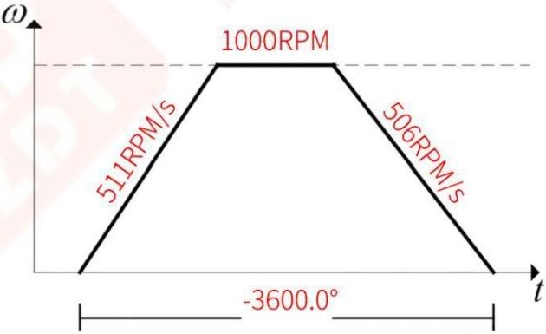

5.3.12 位置模式控制 (Emm)

主机发送(主机→ 电机)
字节1 | 字节2 | 字节3 | 字节4 | 字节5 | 字节6 | 字节7 | 字节8 | 字节9 | 字节10 | 字节11 | 字节12 | 字节13
地址 | 功能码 | 方向 | 速度(RPM) |  | 加速度 | 脉冲数 |  |  |  | 运动模式 | 同步标志 | 校验码
Addr | FD | 00/01 | 0000-0BB8 |  | 00-FF | 00000000-FFFFFFFF |  |  |  | 00/01/02 | 00/01 | 6B

电机返回(电机 →主机)
地址 | 功能码 | 返回数据 | 校验码
Addr | FD | 02/12/22/9F/E2/EE(参考第4章节说明) | 6B

方向：00/01分别表示CW/CCW;
速度：范围为0000-0BB8, 即0-3000RPM;
加速度：范围为00-FF, 即0-255档位，加速度的计算公式如下；
(1)加速度为0表示不使用曲线加减速，直接按照设定的速度启动和运行。
(2)加速度不为0,则曲线加减速时间计算公式为：
t2-t1 =(256-acc)*50(us),Vt2 =Vt1+1(RPM);
(acc为加速度，Vt1 为t1 时刻的转速，Vt2为 t2 时刻的转速)
说明：公式表示每隔(256- acc)个50us 增加/减少1RPM( 转每分钟), 比如，当设定加速度为100时，就是每隔((256-100)*50us)=7800us 的时间增加/减少1RPM;
特别注意：加速度acc=0 时是直接启动，acc≠0 时，根据上述公式计 算加减速时间，此时 acc 值越大，加速时间越短，则加速越快；
脉冲数：默认1.8°步进电机，细分16,每个脉冲电机转1.8°/16=0.1125°, 即发送3200个脉冲电机转一圈360°,以此进行计算；
运动模式：00/01/02分别表示相对上一输入目标位置进行相对位置运动/相对坐 标零点进行绝对位置运动/相对当前实时位置进行相对位置运动；
同步标志：00/01 分别表示立即执行/先缓存当前命令，参考3.5.2小节说明； 例如，发送01 FD 0105 DC 00 00007D 0000 006 B, 正确返回01 FD 026B, 电机以方向 CCW, 速度1500RPM,加速度0档位，相对运动32000个脉冲(10圈);

5.3.13 快速位置模式控制(Emm)

快速位置模式控制是指将位置模式控制指令的方向和脉冲数与其他参数拆 分开来，即先设定好参数，后面只需要单独给位置即可运动，可以加快通讯速率 和提高效率，适用于二维云台、快速更新位置、固定速度加速度参数等应用。
(注：新增功能，使用该功能需要更新到V2.0.0 以上固件)

1.先发送指令设定一次速度、加速度、运动模式、同步标志等参数

主机发送(主机→ 电机)
字节1 | 字节2 | 字节3 | 字节4 | 字节5 | 字节6 | 字节7 | 字节8
地址 | 功能码 | 速度(RPM) |  | 加速度 | 运动模式 | 同步标志 | 校验码
Addr | F1 | 0000-0BB8 |  | 00-FF | 00/01/02 | 00/01 | 6B

电机返回(电机 →主机)
地址 | 功能码 | 返回数据 | 校验码
Addr | F1 | 02/12/22/9F/E2/EE(参考第4章说明) | 6B

2.后面只需要发送有符号 int32_t 类型脉冲数即可进行位置运动

主机发送(主机→ 电机)
字节1 | 字节2 | 字节3 | 字节4 | 字节5 | 字节6 | 字节7
地址 | 功能码 | 脉冲数 |  |  |  | 校验码
Addr | FC | 00000000-FFFFFFFF(有符号int32_t类型) |  |  |  | 6B

电机返回(电机 →主机)
地址 | 功能码 | 返回数据 | 校验码
Addr | FC | 02/12/22/9F/E2/EE(参考第4章说明) | 6B

参数解析见上面的“5.3.12位置模式控制 ( Emm)” 说明，示例：
1)发01 F103206400006B, 设定速度800RPM, 加速度100,相对1运动。
2)发01 FC 0000 OC 806B,相对1运动0×0C80=3200 个脉冲。
3)发01 FC 000003206B, 继续相对1运动0×0320 =800个脉冲。
可见，设定好参数后，每条指令相比原来减少了6个字节的通讯时间。

5.3.14 快速梯形曲线位置模式控制(X)

快速位置模式控制的含义参考“5.3.13 快速位置模式控制(Emm)”解析说明。
(注：新增功能，使用该功能需要更新到V2.0.0 以上固件)

1.先发送指令设定一次加速度、速度、运动模式、同步标志、最大电流等参数

主机发送(主机→ 电机)
字节1 | 字节2 | 字节3 | 字节4 | 字节5 | 字节6 | 字节7 | 字节8
地址 | 功能码 | 加速加速度(RPM/S) |  | 减速加速度(RPM/S) |  | 最大速度(0.1RPM)
Addr | F1 | 0000-FFFF |  | 0000-FFFF |  | 0000-7530
字节9 | 字节10 | 字节11 | 字节12 | 字节13
运动模式 | 同步标志 | 最大电流(mA) |  | 校验码
00/01/02 | 00/01 | 0000-1388 |  | 6B

电机返回(电机 →主机)
地址 | 功能码 | 返回数据 | 校验码
Addr | F1 | 02/12/22/9F/E2/EE(参考第4章说明) | 6B

2.后面只需要发送有符号 int32_t 类型位置角度即可进行梯形位置运动

主机发送(主机→ 电机)
字节1 | 字节2 | 字节3 | 字节4 | 字节5 | 字节6 | 字节7
地址 | 功能码 | 位置角度(0.1°) |  |  |  | 校验码
Addr | FC | 00000000-FFFFFFFF(有符号int32_t类型) |  |  |  | 6B

电机返回(电机 →主机)
地址 | 功能码 | 返回数据 | 校验码
Addr | FC | 02/12/22/9F/E2/EE(参考第4章说明) | 6B

参数解析见“5.3.11 梯形曲线加减速位置模式限电流控制 ( X)” 说明： 可见，设定好参数后，每条指令相比原来减少了11个字节的通讯时间。

5.3.15 立即停止

主机发送(主机→ 电机)
地址 | 功能码 | 辅助码 | 同步标志 | 校验码
Addr | FE | 98 | 00/01 | 6B

电机返回(电机 →主机)
地址 | 功能码 | 返回数据 | 校验码
Addr | FE | 02/E2/EE(参考第4章节说明) | 6B

同步标志：00/01 分别表示立即执行/先缓存当前命令，参考3.5.2小节说明； 例如，发送01 FE 98006B,正确返回01 FE 026B,立即停止电机；

5.3.16触发多机同步运动

主机发送(主机→ 电机)
地址 | 功能码 | 辅助码 | 校验码
Addr | FF | 66 | 6B

电机返回(电机 →主机)
地址 | 功能码 | 返回数据 | 校验码
Addr | FF | 02/E2/EE(参考第4章节说明) | 6B

例如，发送00 FF 666B,正确返回01 FF 02 6B, 以广播地址0发送多机同步 运动命令，将使缓存了命令的电机(发送过同步标志为01的命令)同步开始执行 缓存的命令，无缓存命令的电机不会动作；

5.4 原点回零命令

5.4.1 设置单圈回零的零点位置

主机发送(主机→ 电机)
地址 | 功能码 | 辅助码 | 是否存储 | 校验码
Addr | 93 | 88 | 00/01 | 6B

电机返回(电机 →主机)
地址 | 功能码 | 返回数据 | 校验码
Addr | 93 | 02/E2/EE(参考第4章节说明) | 6B

是否存储：00/01 分别表示不存储/存储，存储后数据掉电不丢失；
例如，发送019388 016 B, 正确返回0193026B, 将当前位置设置为单圈回 零的零点位置，且存储在电机上；注意，该零点位置是单圈的范围内；

5.4.2触发回零

主机发送(主机→ 电机)
地址 | 功能码 | 回零模式 | 同步标志 | 校验码
Addr | 9A | 00-05 | 00/01 | 6B

电机返回(电机 →主机)
地址 | 功能码 | 返回数据 | 校验码
Addr | 9A | 02/12/9F/E2/EE(参考第4章) | 6B

回零模式：默认值为00,即单圈就近回零模式 00: 单圈就近回零
01: 单圈方向回零
02: 无限位碰撞回零

03: 限位回零
04: 回到绝对位置坐标零点
05: 回到上次掉电位置角度；
同步标志：00/01 分别表示立即执行/先缓存当前命令，参考3.5.2小节说明； 例如，发送019A 02 006 B, 正确返回019A 026B, 触发无限位碰撞回零。 特别注意：接线和设置参考“3.2 原点回零”小节相应回零模式的说明操作；

5.4.3 强制中断并退出回零操作

主机发送(主机→ 电机)
地址 | 功能码 | 辅助码 | 校验码
Addr | 9C | 48 | 6B

电机返回(电机 →主机)
地址 | 功能码 | 返回数据 | 校验码
Addr | 9C | 02/E2/EE(参考第4章节说明) | 6B

例如，发送019C 486B,正确返回019C026 B, 在回零过程中可中断回零；

5.4.4 读取回零状态标志

主机发送(主机→ 电机)
地址 | 功能码 | 校验码
Addr | 3B | 6B

电机返回(电机 →主机)
地址 | 功能 码 | 回零状态标志 |  |  |  |  |  |  |  | 校验 码
地址 | 功能 码 | bit7 | bit6 | bit5 | bit4 | bit3 | bit2 | bit1 | bit0 | 校验 码
Addr | 3B | 保留 | 保留 | Ocp_TF | Otp_TF | Org_CF | Org_SF | Cal_Rdy | Enc_Rdy | 6B

Ocp_TF: 过流保护标志，0/1分别表示没触发/触发了过流保护；
Otp_TF: 过热保护标志，0/1 分别表示没触发/触发了过热保护；
Org_CF/0rg_SF: 回零失败标志/正在回零标志；
默认状态：回零失败标志Org_CF 为0,正在回零标志Org_SF 为 0 ;
正在回零：回零失败标志Org_CF 为0,正在回零标志Org_SF为 1 ;
回零失败：回零失败标志Org_CF 为1,正在回零标志Org_SF为 0 ;
回零成功：回零失败标志Org_CF 为0,正在回零标志Org_SF为 0 ; Cal_Rdy: 校准表就绪标志，0/1分别表示未校准/已校准；
Enc_Rdy: 编码器就绪标志，0/1分别表示编码器异常/编码器正常；
例如，发送013B 6B读取回零状态标志，假设返回013B 036B,其 中03为回 零状态标志，03二进制数为00000011,即Cal_Rdy 和 Enc_Rdy 为1,其余为0。 在程序中，可以通过以下方式进行判断每个标志位的状态：
if ( 回零状态标志&0x01){Enc_Rdy =true;}else {Enc_Rdy =false;}
if (回零状态标志&0×02){ Cal_Rdy =true;}else {Cal_Rdy =false;} if (回零状态标志&0×04) {Org_SF =true;}else {Org_SF =false;}
if (回零状态标志&0x08) {Org_CF =true;}else {Org_CF =false;} if (回零状态标志&0x10) {0tp_TF =true;}else {0tp_TF =false;}
if (回零状态标志&0×20) {Ocp_TF =true;}else {Ocp_TF =false;} 在程序中，可以通过以下方式进行判断回零的状态：
int org_ state = 回零状态标志&0x0C; if(org_ state ==0x04){ 正在回零} if(org_ state ==0x08){ 回零失败}
if(org_ state ==0x00){ 回零成功}

5.4.5 读取回零参数

主机发送(主机→ 电机)
地址 | 功能码 | 校验码
Addr | 22 | 6B

电机返回(电机 →主机)
字节1 | 字节2 | 字节3 | 字节4 | 字节5 | 字节6 | 字节7 | 字节8 | 字节9 | 字节10
地址 | 功能码 | 回零模式 | 回零方向 | 回零速度 |  | 回零超时时间
Addr | 22 | 00-05 | 00/01 | 0000-0BB8 |  | 00000000-FFFFFFFF
字节11 | 字节12 | 字节13 | 字节14 | 字节15 | 字节16 | 字节17 | 字节18
碰撞回零检测转速 |  | 碰撞回零检测电流 |  | 碰撞回零检测时间 |  | 0_POT_En | 校验码
0000-0BB8 |  | 0000-1388 |  | 0000-FFFF |  | 00/01 | 6B

参数解析见下面的“5.4.6修改回零参数”命令说明；

5.4.6修改回零参数

主机发送(主机→ 电机)
字节1 | 字节2 | 字节3 | 字节4 | 字节5 | 字节6 | 字节7 | 字节8 | 字节9 | 字节10
地址 | 功能码 | 辅助码 | 是否存储 | 回零模式 | 回零方向 | 回零速度 |  | 回零超时时间(Hi)
Addr | 4C | AE | 00/01 | 00-05 | 00/01 | 0000-0BB8 |  | 0000-FFFF
字节11 | 字节12 | 字节13 | 字节14 | 字节15 | 字节16 | 字节17 | 字节18 | 字节19 | 字节20
回零超时时间(Lo) |  | 碰撞回零检测转速 |  | 碰撞回零检测电流 |  | 碰撞回零检测时间 |  | 0_POT_En | 校验码
0000-FFFF |  | 0000-0BB8 |  | 0000-1388 |  | 0000-FFFF |  | 00/01 | 6B

电机返回(电机 →主机)
地址 | 功能码 | 返回数据 | 校验码
Addr | 4C | 02/E2/EE(参考第4章节说明) | 6B

回零模式：默认值为00,即单圈就近回零模式 00: 单圈就近回零
01: 单圈方向回零
02: 无限位碰撞回零
03: 限位回零
04: 回到绝对位置坐标零点
05: 回到上次掉电位置角度；
回零方向：00/01 分别表示CW/CCW, 默认为CW;

ZD T X42S第二代闭环步进电机用户手册 张大头闭环伺服
回零速度：范围为0000-0BB8, 即0-3000RPM, 默认为30RPM;
回零超时时间：超时将自动退出回零，单位为毫秒，默认为10000毫秒；
碰撞回零检测转速/电流/时间：默认值分别为300RPM/800mA/60ms;
原理：将电机堵转位置作为零点，同时满足下列(1)(2)(3)即完成碰撞检测：
(1)电机实时转速<碰撞回零检测转速
(2)电机实时相电流>碰撞回零检测电流
(3)满足(1)和(2)持续的时间>碰撞回零检测时间
0_POT_En: 是否使能上电自动触发回零功能，00/01分别表示不使能/使能；
例如，发送014CAE 010000001E 00002710012C 0320 003C 006B 修改回零参数，正确返回014C02 6B
01 =保存本次修改的配置参数；
00 = 回零模式为Nearest ( 单圈就近回零模式);
00 =回零方向为CW;
001E = 回零速度为30(RPM);
00002710 =回零超时时间为10000(ms);
012C =碰撞回零检测转速为300(RPM);
0320 =碰撞回零检测电流为800(Ma);
003C = 碰撞回零检测时间为60(ms);
00 =不使能上电自动触发回零功能；

例如，发送01226B读取回零参数，假设返回0122 0000001 E 00002710 012C 0320 003C 00 6B
回零模式 =00 = Nearest 二 单圈就近回零模式
回零方向 = 00 = CW
回零转速 = 001E = 30(RPM)
回零超时时间 = 00002710= 10000 (ms)
碰撞回零检测转速 = 012C =300(RPM)
碰撞回零检测电流 二 0320 =800(Ma)
碰撞回零检测时间 003C =60(ms)
上电自动回零使能 = 00 = 不使能

5.5 读取系统参数命令

5.5.1 定时返回信息命令 ( X42S/Y42)

主机发送(主机→ 电机)
字节1 | 字节2 | 字节3 | 字节4 | 字节5 | 字节6 | 字节7
地址 | 功能码 | 辅助码 | 信息功能码 | 定时时间(毫秒) |  | 校验码
Addr | 11 | 18 | 36/3A/... | 0-FFFF |  | 6B

电机返回(电机 →主机)
地址 | 功能码 | 返回数据 | 校验码
Addr | 数据返回格式见“信息功能码”中对应的命令小节 |  | 6B

1. 使用定时返回信息命令，可以让电机定时连续返回信息，而不需要频繁读取；
2.定时返回信息命令支持的命令为“5.5 读取系统参数命令”中的命令功能码；

示例1:让电机1每隔1毫秒返回一次实时位置信息，发送定时返回信息命令为：
011118 360001 6B, 电机返回的格式见“读取电机实时位置”命令；
36 = “5.5.13 读取电机实时位置”命令的功能码为36; 0001 = 定时时间为1毫秒；

示例2:让电机2每隔10毫秒返回一次电机状态标志，发送定时返回信息命令： 021118 3A 00 OA 6B, 电机返回的格式见“读取电机状态标志”命令；
3A = “5.5.15 读取电机状态标志”命令的功能码为3A;
000A = 定时时间为10毫秒；

示例3: 让电机2停止返回电机状态标志，发送命令：021118 3A 00006B, 电机将返回确认收到命令“02116B”;
3A “5.5.15 读取电机状态标志”命令的功能码为3A;
0000 = 定时时间为0毫秒，即停止返回；

5.5.2读取固件版本和硬件版本

主机发送(主机→ 电机)
地址 | 功能码 | 校验码
Addr | 1F | 6B

电 机 返 回 ( 电 机 → 主 机 )
字节1 | 字节2 | 字节3 | 字节4 | 字节5 |  | 字节6 |  | 字节7
地址 | 功能 码 | 固件版本 |  | 硬件版本 |  |  |  | 校验 码
地址 | 功能 码 | bit 15-0 |  | bit 15-12 | bit 11-8 |  | bit 7-0 | 校验 码
Addr | 1F | FW_Ver |  | HW_Series | HW_Type |  | HW_Ver | 6B

FW_Ver: 固件版本号，例如200表示固件版本为V2.0.0;
HW_Series: 硬件板卡系列，0/1分别表示X系列板卡和Y系列板卡；
HW_Type: 硬件板卡类型，0/1/2/3/4/5/6分别表示20/28/35/42/57/86;
HW_Ver: 固件版本号，例如14表示硬件版本为V2.0;

5.5.3 读取相电阻和相电感

主机发送(主机→ 电机)
地址 | 功能码 | 校验码
Addr | 20 | 6B

电机返回(电机 →主机)
字节1 | 字节2 | 字节3 | 字节4 | 字节5 | 字节6 | 字节7
地址 | 功能码 | 相电阻 |  | 相电感 |  | 校验码
Addr | 20 | Pha_R |  | Pha_L |  | 6B

相电阻：单位：mΩ;
相电感：单位：uH;

5.5.4读取总线电压

主机发送(主机→ 电机)
地址 | 功能码 | 校验码
Addr | 24 | 6B

电机返回(电机 →主机)
字节1 | 字节2 | 字节3 | 字节4 | 字节5
地址 | 功能码 | 总线电压 |  | 校验码
Addr | 24 | VBus |  | 6B

总线电压VBus: 单位：mV, 即供电电压V+经过反接二极管后的电压值；

5.5.5 读取总线电流 ( X42S/Y42)

主机发送(主机→ 电机)
地址 | 功能码 | 校验码
Addr | 26 | 6B

电机返回(电机 →主机)
字节1 | 字节2 | 字节3 | 字节4 | 字节5
地址 | 功能码 | 总线电流 |  | 校验码
Addr | 26 | CBus |  | 6B

总线电流CBus: 单位：mA, 即 V+引脚供电的电流；
注意：总线电流为相电流和相电压换算得到，可能存在偏差，仅提供趋势参考；

5.5.6读取相电流

主机发送(主机→ 电机)
地址 | 功能码 | 校验码
Addr | 27 | 6B

电机返回(电机 →主机)
字节1 | 字节2 | 字节3 | 字节4 | 字节5
地址 | 功能码 | 相电流 |  | 校验码
Addr | 27 | CPha |  | 6B

相电流CPha: 单位：mA, 即电机实际工作电流；

5.5.7 读取经过线性化校准后的编码器值

主机发送(主机→ 电机)
地址 | 功能码 | 校验码
Addr | 31 | 6B

电机返回(电机 →主机)
字节1 | 字节2 | 字节3 | 字节4 | 字节5
地址 | 功能码 | 线性化编码器值 |  | 校验码
Addr | 31 | 0-65535 |  | 6B

线性化编码器值：范围为0-65535表示0-360度；
注意：线性化编码器为单圈绝对值，即从0到65535后，又会重新从0开始；

5.5.8读取输入脉冲数

主机发送(主机→ 电机)
地址 | 功能码 | 校验码
Addr | 32 | 6B

电机返回(电机 →主机)
字节1 | 字节2 | 字节3 | 字节4 | 字节5 | 字节6 | 字节7 | 字节8
地址 | 功能码 | 符号 | 输入脉冲数 |  |  |  | 校验码
Addr | 32 | 00/01 | 00000000-FFFFFFFF |  |  |  | 6B

符号：00/01 分别表示输入脉冲数的正/负号；
输入脉冲数：输入脉冲数个数，默认16细分下，3200个脉冲表示一圈360度；

5.5.9读取电机目标位置

主机发送(主机→ 电机)
地址 | 功能码 | 校验码
Addr | 33 | 6B

电机返回(电机 →主机)
字节1 | 字节2 | 字节3 | 字节4 | 字节5 | 字节6 | 字节7 | 字节8
地址 | 功能码 | 符号 | 电机目标位置 |  |  |  | 校验码
Addr | 33 | 00/01 | 00000000-FFFFFFFF |  |  |  | 6B

符号：00/01 分别表示目标位置的正/负号；
电机目标位置：两种固件返回的含义不同，其含义及转换为角度单位如下：
Emm 固件：0-65535表示一圈0-360°,角度值=(目标位置*360)/65536; X固件：角度值=目标位置/10,比如返回的目标位置为16,则为1.6°;

5.5.10 读取电机实时设定的目标位置

主机发送(主机→ 电机)
地址 | 功能码 | 校验码
Addr | 34 | 6B

电机返回(电机 →主机)
字节1 | 字节2 | 字节3 | 字节4 | 字节5 | 字节6 | 字节7 | 字节8
地址 | 功能码 | 符号 | 设定目标位置 |  |  |  | 校验码
Addr | 34 | 00/01 | 00000000-FFFFFFFF |  |  |  | 6B

符号：00/01 分别表示开环模式实时位置的正/负号；
设定目标位置：两种固件返回的含义不同，其含义及转换为角度单位如下：
Emm 固件：0-65535表示一圈0-360°,角度值=(目标位置*360)/65536; X固件：角度值=目标位置/10,比如返回的目标位置为16,则为1.6°;

5.5.11 读取电机实时转速

主机发送(主机→ 电机)
地址 | 功能码 | 校验码
Addr | 35 | 6B

电机返回(电机 →主机)
字节1 | 字节2 | 字节3 | 字节4 | 字节5 | 字节6
地址 | 功能码 | 符号 | 电机实时转速 |  | 校验码
Addr | 35 | 00/01 | 0000-1388 |  | 6B

符号：00/01 分别表示电机实时转速的正/负号；
电机实时转速：Emm 固件单位为RPM,X固件单位为0.1RPM,所以返回值需要/10;

5.5.12读取驱动温度 ( X42S/Y42)

主机发送(主机→ 电机)
地址 | 功能码 | 校验码
Addr | 39 | 6B

电机返回(电机 →主机)
字节1 | 字节2 | 字节3 | 字节4 | 字节5
地址 | 功能码 | 温度符号 | 温度 | 校验码
Addr | 39 | 00/01 | Temp | 6B

温度符号：00/01分别表示负数/正数； 温度Temp: 驱动实时温度，单位℃;

5.5.13 读取电机实时位置

主机发送(主机→ 电机)
地址 | 功能码 | 校验码
Addr | 36 | 6B

电机返回(电机 →主机)
字节1 | 字节2 | 字节3 | 字节4 | 字节5 | 字节6 | 字节7 | 字节8
地址 | 功能码 | 符号 | 电机实时位置 |  |  |  | 校验码
Addr | 36 | 00/01 | 00000000-FFFFFFFF |  |  |  | 6B

符号：00/01 分别表示电机实时位置的正/负号；
电机实时位置：两种固件返回的含义不同，其含义及转换为角度单位如下：
Emm 固件：0-65535表示一圈0-360°,角度值=(实时位置*360)/65536; X固件：角度值=实时位置/10,比如返回的实时位置为16,则为1.6°;

5.5.14读取电机位置误差

主机发送(主机→ 电机)
地址 | 功能码 | 校验码
Addr | 37 | 6B

电机返回(电机 →主机)
字节1 | 字节2 | 字节3 | 字节4 | 字节5 | 字节6 | 字节7 | 字节8
地址 | 功能码 | 符号 | 电机位置误差 |  |  |  | 校验码
Addr | 37 | 00/01 | 00000000-FFFFFFFF |  |  |  | 6B

符号：00/01 分别表示电机位置误差的正/负号；
电机位置误差：两种固件返回的含义不同，其含义及转换为角度单位如下：
Emm 固件：0-65535表示一圈0-360°,角度值=(位置误差*360)/65536; X固件：角度值=位置误差/100,比如返回的位置误差为8,则为0.08°;

5.5.15读取电机状态标志

主机发送(主机→ 电机)
地址 | 功能码 | 校验码
Addr | 3A | 6B

电机返回(电机 →主机)
地址 | 功能 码 | 电机状态标志 |  |  |  |  |  |  |  | 校验 码
地址 | 功能 码 | bit7 | bit6 | bit5 | bit4 | bit3 | bit2 | bit1 | bit0 | 校验 码
Addr | 3A | Oac_TF | 保留 | Esi_RF | Esi_LF | Cgp_TF | Cgi_TF | Prf_TF | Ens_TF | 6B

Oac_TF: 掉电标志，默认0,可通过5.6.3命令改为1,如果掉电重启将恢复0;
Esi_RF: 右限位开关的状态，0/1分别表示右限位输入引脚为低/高电平状态；
Esi_LF: 左限位开关的状态，0/1分别表示左限位输入引脚为低/高电平状态；

Cgp_TF/Cgi_TF: 堵转保护标志/堵转标志，0/1分别表示未触发/已触发；
(1)电机实时转速<电机堵转检测转速
(2)电机实时相电流>电机堵转检测电流
(3)满足(1)和(2)持续的时间>电机堵转检测时间
满足(1)(2)置位堵转标志，满足(1)(2)(3)触发堵转保护；
Prf_TF: 位置到达标志，0/1分别表示电机运动未到达/已到达输入目标位置；
Ens_TF: 使能状态标志，0/1分别表示未使能/已使能电机；
例如，发送013A 6B 读取电机状态标志，假设返回013A 836B,其 中83为电 机状态标志，83二进制数为10000011,即Oac_TF、Prf_TF 和 Ens_TF 为 1 , 其 余为0。在程序中，可以通过以下方式进行判断每个标志位的状态：
if (电机状态标志&0x01){Ens_TF =true;} else | {Ens_TF | =false;}
if (电机状态标志&0x02){Prf_TF =true;}else | {Prf_TF | =false;}
if (电机状态标志&0x04){Cgi_TF =true;}else | {Cgi_TF | =false;}
if (电机状态标志&0×08) {Cgp_TF =true;}else | {Cgp_TF | =false;}
if (电机状态标志&0x10) {Esi_LF =true;}else | {Esi_LF | =false;}
if (电机状态标志&0×20) {Esi_RF =true;}else | {Esi_RF | =false;}
if (电机状态标志&0×80){ Oac_TF =true;}else | {Oac_TF | =false;}

5.5.16读取回零状态标志+电机状态标志 ( X42S/Y42)

主机发送(主机→ 电机)
地址 | 功能码 | 校验码
Addr | 3C | 6B

电机返回(电机 →主机)
字节1 | 字节2 | 字节3 | 字节4 | 字节5
地址 | 功能码 | 回零状态标志 | 电机状态标志 | 校验码
Addr | 3C | 参考5.4.4小节 | 参考5.5.15小节 | 6B

回零状态标志见“5.4.4 读取回零状态标志”小节的参数说明； 电机状态标志见“5.5.15 读取电机状态标志”小节的参数说明；

5.5.17 读取引脚10电平状态 ( X42S/Y42)

主机发送(主机→ 电机)
地址 | 功能码 | 校验码
Addr | 3D | 6B

电机返回(电机 →主机)
地址 | 功能 码 | 引脚10电平状态 |  |  |  |  |  |  |  | 校验 码
地址 | 功能 码 | bit7 | bit6 | bit5 | bit4 | bit3 | bit2 | bit1 | bit0 | 校验 码
Addr | 3D | 保留 | 保留 | Dir_0M | Dir_Pin | 0 | Stp_Pin | 0 | En_Pin | 6B

bit0: 使能引脚电平状态 En_Pin,0 为低电平，1为高电平； bit1、 bit3: 保持为0;
bit2: 脉冲引脚电平状态Stp_Pin,0 为低电平，1为高电平；
bit4: 方向引脚电平状态 Dir_Pin,0 为低电平，1为高电平；
bit5: 方向引脚输出模式 Dir_0M,0 为输入模式，1为输出模式； bit6、bit 7: 保留；

5.5.18读取电池电压 ( Y42)

主机发送(主机→ 电机)
地址 | 功能码 | 校验码
Addr | 38 | 6B

电机返回(电机 →主机)
字节1 | 字节2 | 字节3 | 字节4 | 字节5
地址 | 功能码 | 电池电压 |  | 校验码
Addr | 38 | VBat |  | 6B

电池电压VBat: 单位：mV, 即低功耗掉电记录接入电池的电压值；

5.6 读写驱动参数命令

5.6.1 修改电机 ID/ 地址

主机发送(主机→ 电机)
地址 | 功能码 | 辅助码 | 是否存储 | ID/地址 | 校验码
Addr | AE | 4B | 00/01 | 01-FF | 6B

电机返回(电机 →主机)
地址 | 功能码 | 返回数据 | 校验码
Addr | AE | 02/E2/EE(参考第4章节说明) | 6B

是否存储：00/01 分别表示不存储/存储，存储后掉电不丢失参数；
ID/ 地址：默认值为1,可修改范围为01-FF(1-255),00 为广播地址；

5.6.2 修改细分值

主机发送(主机→ 电机)
地址 | 功能码 | 辅助码 | 是否存储 | 细分值 | 校验码
Addr | 84 | 8A | 00/01 | 00-FF | 6B

电机返回(电机 →主机)
地址 | 功能码 | 返回数据 | 校验码
Addr | 84 | 02/E2/EE(参考第4章节说明) | 6B

是否存储：00/01 分别表示不存储/存储，存储后掉电不丢失参数；
细分值：默认值为16,01-FF 分别表示1-255细分，00表示256细分；
注意：1.8°电机，默认16细分下，Emm固件发送3200个脉冲电机转一圈0-360°;

5.6.3修改掉电标志

主机发送(主机→ 电机)
地址 | 功能码 | 掉电标志 | 校验码
Addr | 50 | 00/01 | 6B

电机返回(电机 →主机)
地址 | 功能码 | 返回数据 | 校验码
Addr | 50 | 02/E2/EE(参考第4章节说明) | 6B

掉电标志：默 认 0 ,修改1后，如果掉电重启会变回为0,读取见5.5.15小节；

5.6.4读取选项参数状态 ( X42S/Y42)

主机发送(主机→ 电机)
地址 | 功能码 | 校验码
Addr | 1A | 6B

电机返回(电机 →主机)
地址 | 功能 码 | 电机状态标志 |  |  |  |  |  |  |  | 校验 码
地址 | 功能 码 | bit7 | bit6 | bit5 | bit4 | bit3 | bit2 | bit1 | bit0 | 校验 码
Addr | 1A | Scale | 保留 | BtLock | MotDir | 保留 | CtrMode | FwType | MotType | 6B

bit0: 电机类型，0表示当前为1.8°步进电机，1表示0.9度步进电机；
bit1: 固件类型，0表示当前为X固件，1表示 Emm 固件；
bit2: 控制模式，0表示当前为开环模式，1表示闭环模式；
bit4: 电机运动正方向，0表示当前为CW(顺时针方向),1表示 CCW(逆时针);
bit5: 锁定按键功能，0表示当前为按键没上锁状态，1表示按键被锁定状态；
bit7: 是否缩小10倍输入功能，0表示当前为失能，1表示使能；
bit8-bit9: 锁定修改参数等级，见“5.6.31 修改锁定修改参数功能(X42S/Y42)”

5.6.5 修改电机类型

主机发送(主机→ 电机)
地址 | 功能码 | 辅助码 | 是否存储 | 电机类型 | 校验码
Addr | D7 | 35 | 00/01 | 19/32 | 6B

电机返回(电机 →主机)
地址 | 功能码 | 返回数据 | 校验码
Addr | D7 | 02/E2/EE(参考第4章节说明) | 6B

是否存储：00/01 分别表示不存储/存储，存储后掉电不丢失参数；
电机类型：默认值为50,25/50分别表示0.9°/1.8°步进电机；
注意：根据自身使用的电机类型进行修改，修改后要重新空载校准电机；

5.6.6修改固件类型

主机发送(主机→ 电机)
地址 | 功能码 | 辅助码 | 是否存储 | 固件类型 | 校验码
Addr | D5 | 69 | 00/01 | 00/01/02 | 6B

电机返回(电机 →主机)
地址 | 功能码 | 返回数据 | 校验码
Addr | D5 | 02/E2/EE(参考第4章节说明) | 6B

是否存储：00/01分别表示不存储/存储，存储后掉电不丢失参数；
固件类型：默认值为01,00/01/02分别表示X固件/Emm 固件/Emm 固件狂暴模式；
注意：修改固件类型，尽可能保持电机在停止状态下进行修改；

5.6.7 修改开环/闭环控制模式

主机发送(主机→ 电机)
地址 | 功能码 | 辅助码 | 是否存储 | 控制模式 | 校验码
Addr | 46 | 69 | 00/01 | 00/01 | 6B

电机返回(电机 →主机)
地址 | 功能码 | 返回数据 | 校验码
Addr | 46 | 02/E2/EE(参考第4章节说明) | 6B

是否存储：00/01 分别表示不存储/存储，存储后掉电不丢失参数；
控制模式：默认值为01,00/01分别表示开环/闭环控制模式；
注意：修改控制模式，尽可能保持电机在停止状态下进行修改；

5.6.8修改电机运动正方向

主机发送(主机→ 电机)
地址 | 功能码 | 辅助码 | 是否存储 | 电机运动正方向 | 校验码
Addr | D4 | 60 | 00/01 | 00/01 | 6B

电机返回(电机 →主机)
地址 | 功能码 | 返回数据 | 校验码
Addr | D4 | 02/E2/EE(参考第4章节说明) | 6B

是否存储：00/01分别表示不存储/存储，存储后掉电不丢失参数；
电机运动正方向：默认值为00,00/01分别表示CW/CCW ( 顺时针/逆时针);
说明：修改的是电机运动的正方向，电机运动的正方向也跟电机线序有关，将 A+A-或 B+B-任一组线序对调，然后空载重新校准电机，也可以改变正方向；

5.6.9修改锁定按键功能

主机发送(主机→ 电机)
地址 | 功能码 | 辅助码 | 是否存储 | 锁定按键功能 | 校验码
Addr | D0 | B3 | 00/01 | 00/01 | 6B

电机返回(电机 →主机)
地址 | 功能码 | 返回数据 | 校验码
Addr | D0 | 02/E2/EE(参考第4章节说明) | 6B

是否存储：00/01 分别表示不存储/存储，存储后掉电不丢失参数；
锁定按键功能：默认值为00,00/01分别表示解锁/锁定按键；
注意：锁定按键后，除恢复出厂设置功能外，其他按键功能不起作用，需要再次 发送解锁按键命令，按键功能才能重新生效，防止误触发按键；

5.6.10 修改命令位置角度是否继续缩小10倍输入 ( X)

主机发送(主机→ 电机)
地址 | 功能码 | 辅助码 | 是否存储 | 是否继续缩小 | 校验码
Addr | 4F | 71 | 00/01 | 00/01 | 6B

电机返回(电机 →主机)
地址 | 功能码 | 返回数据 | 校验码
Addr | 4F | 02/E2/EE(参考第4章节说明) | 6B

是否存储：00/01 分别表示不存储/存储，存储后掉电不丢失参数；
是否继续缩小：默认值为00,00/01 分别表示命令位置角度值关闭/使能继续缩 小10倍输入， X 固件默认最小输入角度值为0.1°,使能后，将精确到0.01° 输入，比如，发送1的位置角度值，电机实际运行0.01°,以此类推；

5.6.11 修改命令速度值是否缩小10倍输入( Emm)

主机发送(主机→ 电机)
地址 | 功能码 | 辅助码 | 是否存储 | 是否缩小 | 校验码
Addr | 4F | 71 | 00/01 | 00/01 | 6B

电机返回(电机 →主机)
地址 | 功能码 | 返回数据 | 校验码
Addr | 4F | 02/E2/EE(参考第4章节说明) | 6B

是否存储：00/01 分别表示不存储/存储，存储后掉电不丢失参数；
是否缩小：默认值为00,00/01分别表示通讯控制命令速度值关闭/使能速度值 缩小10倍输入，Emm 固件默认最小输入速度值为1RPM,使能后，将精确到0.1RPM 输入，比如，发送1RPM 速度值，电机实际以0.1RPM的速度运行；

5.6.12 修改开环模式工作电流

主机发送(主机→ 电机)
地址 | 功能码 | 辅助码 | 是否存储 | 开环模式工作电流 | 校验码
Addr | 44 | 33 | 00/01 | 0000-1388 | 6B

电机返回(电机 →主机)
地址 | 功能码 | 返回数据 | 校验码
Addr | 44 | 02/E2/EE(参考第4章节说明) | 6B

是否存储：00/01 分别表示不存储/存储，存储后掉电不丢失参数；
开环模式工作电流：默认值为X42S/1200mA,范围0000-1388,即0-5000mA;
注意：开环模式工作电流不要设置太大，太大电机发热会很严重；

5.6.13 修改闭环模式最大电流

主机发送(主机→ 电机)
地址 | 功能码 | 辅助码 | 是否存储 | 闭环模式最大电流 | 校验码
Addr | 45 | 66 | 00/01 | 0000-1388 | 6B

电机返回(电机 →主机)
地址 | 功能码 | 返回数据 | 校验码
Addr | 45 | 02/E2/EE(参考第4章节说明) | 6B

是否存储：00/01 分别表示不存储/存储，存储后掉电不丢失参数；
闭环模式最大电流：默认值为X42S/3000mA,范围0000- 1388,即0-5000mA;
Emm 固件：表示堵转最大电流，堵转时达到的电流值不超过此值；
X 固件：表示电机正常运行过程中，不管什么状态都不会超过此值；

5.6.14读取PID 参数 ( X)

主机发送(主机→ 电机)
地址 | 功能码 | 校验码
Addr | 21 | 6B

电 机 返 回 ( 电 机 → 主 机 )
字节1 | 字节2 | 字节3 | 字节4 | 字节5 | 字节6 | 字节7 | 字节8 | 字节9 | 字节10
地址 | 功能码 | 梯形曲线位置环Kp |  |  |  | 直通限速位置环Kp
Addr | 21 | pTkp |  |  |  | pBkp
字节11 | 字节12 | 字节13 | 字节14 | 字节16 | 字节17 | 字节18 | 字节19 | 字节20
速度环Kp |  |  |  | 速度环Ki |  |  |  | 校验码
vkp |  |  |  | vki |  |  |  | 6B

参数解析见下面的“5.6.15 修改PID参数 ( X)” 命令说明；

5.6.15 修改PID 参数 ( X)

主机发送(主机→ 电机)
字节1 | 字节2 | 字节3 | 字节4 | 字节5 | 字节6 | 字节7 | 字节8 | 字节9 | 字节10 | 字节11 | 字节12
地址 | 功能码 | 辅助码 | 是否存储 | 梯形曲线位置环Kp |  |  |  | 直通限速位置环Kp
Addr | 4A | C3 | 00/01 | pTkp |  |  |  | pBkp
字节13 | 字节14 | 字节15 | 字节16 | 字节17 | 字节18 | 字节19 | 字节20 | 字节21
速度环Kp |  |  |  | 速度环Ki |  |  |  | 校验码
vkp |  |  |  | vki |  |  |  | 6B

电机返回(电机 →主机)
地址 | 功能码 | 返回数据 | 校验码
Addr | 4A | 02/E2/EE(参考第4章节说明) | 6B

梯形曲线位置环kp/ 直通限速位置环kp: 默认值为(X42S/X57S)/126640; 速度环 kp: 默认值为(X28S/X35S)/12600,X42S/15600,X57S/26000;
速度环 ki: 默认值为(X28S/X35S)/18,X42S/26,X57S/58;
例如，修改PID 参数发送014A C3 010001 EE BO 0001 EE BO 00003C F0 0000001A 6B, 正确返回014A 026B
01 =保存本次修改的配置参数；
0001EEBO = 梯形曲线位置环kp 为126640;
0001EEB0 = 直通限速位置环kp 为126640;
00003CF0 = 速度环 kp 为15600;
0000001A = 速度环ki 为26;

5.6.16读取PID 参数 (Emm)

主机发送(主机→ 电机)
地址 | 功能码 | 校验码
Addr | 21 | 6B

电 机 返 回 ( 电 机 → 主 机 )
字节1 | 字节2 | 字节3 | 字节4 | 字节5 | 字节6 | 字节7 | 字节8 | 字节9 | 字节10
地址 | 功能码 | 比例系数 |  |  |  | 积分系数
Addr | 21 | Kp |  |  |  | Ki
字节11 | 字节12 | 字节13 | 字节14 | 字节15
微分系数 |  |  |  | 校验码
Kd |  |  |  | 6B

参数解析见下面的“5.6.17 修改PID参数 ( Emm)” 命令说明；

5.6.17修改PID 参数 (Emm)

主机发送(主机→ 电机)
字节1 | 字节2 | 字节3 | 字节4 | 字节5 | 字节6 | 字节7 | 字节8 | 字节9 | 字节10
地址 | 功能码 | 辅助码 | 是否存储 | 比例系数
Addr | 4A | C3 | 00/01 | Kp
字节11 | 字节12 | 字节13 | 字节14 | 字节15 | 字节16 | 字节17
积分系数 |  | 微分系数 |  |  |  | 校验码
Ki |  | Kd |  |  |  | 6B

电机返回(电机 →主机)
地址 | 功能码 | 返回数据 | 校验码
Addr | 4A | 02/E2/EE(参考第4章节说明) | 6B

比例系数 Kp: 默认值为(X28S/X35S/X42S)/18000,Y57/32000;
积分系数Ki: 默认值为10;
微分系数Kd: 默认值为(X28S/X35S/X42S)/18000,X57S/32000;
例如修改PID 参数发送014A C301 00004650 000000 OA 000046506B 01 =保存本次修改的配置参数；
00004650 = 比例系数 Kp为18000;

0000000A = 积分系数Ki 为10;
00004650 =微分系数Kd 为18000;

5.6.18读取 DMX512 协议参数 ( X42S/Y42)

主机发送(主机→ 电机)
地址 | 功能码 | 辅助码 | 校验码
Addr | 49 | 78 | 6B

电机返回(电机 →主机)
字节1 | 字节2 | 字节3 | 字节4 | 字节5 | 字节6 | 字节7 | 字节8 | 字节9 | 字节10
地址 | 功能码 | 总通道数 |  | 每个电机占  用的通道数 | 运动模式 | 单通道模式的运动速度 |  | 加速度
Addr | 49 | 0001-0040 |  | 01/02 | 00/01 | 0001-0BB8 |  | 0001-FFFF
字节11 | 字节12 | 字节13 | 字节14 | 字节15 | 字节15 | 字节17
双通道模式速度步长 |  | 双通道模式运动步长 |  |  |  | 校验码
0001-FFFF |  | 00000001-FFFFFFFF |  |  |  | 6B

参数解析见下面的“5.6.19修改DMX512协议参数 ( X42S/Y42)” 命令说明；

5.6.19修改DMX512协议参数 ( X42S/Y42)

主机发送(主机→ 电机)
字节1 | 字节2 | 字节3 | 字节4 | 字节5 | 字节6 | 字节7 | 字节8 | 字节9 | 字节10
地址 | 功能码 | 辅助码 | 是否存储 | 总通道数 |  | 每个电机占  用的通道数 | 运动模式 | 单通道模式的运动速度
Addr | D9 | 90 | 00/01 | 0001-0040 |  | 01/02 | 00/01 | 0001-0BB8
字节11 | 字节12 | 字节13 | 字节14 | 字节15 | 字节16 | 字节17 | 字节18 | 字节19
加速度 |  | 双通道模式速度步长 |  | 双通道模式运动步长 |  |  |  | 校验码
0001-FFFF |  | 0001-FFFF |  | 00000001-FFFFFFFF |  |  |  | 6B

电机返回(电机 →主机)
地址 | 功能码 | 返回数据 | 校验码
Addr | D9 | 02/E2/EE(参考第4章节说明) | 6B

总通道数：控制台的总通道数，默认值为192,适配市面上的DMX512控制台(一 般为192个通道),该值要与自身DMX512 控制器的总通道数一样；
每个电机占用的通道数：
(1)默认值为1,即单通道模式， 一个电机占用1个通道，即每个通道控制
对应地址电机的位置角度，如通道1控制地址为1电机的位置角度。
(2)设置为2时，为双通道模式，则低通道表示位置，高通道表示速度，如
通道1和2分别控制地址1电机的位置角度和速度，如此类推；
运动模式：
(1)默认值为1,表示绝对坐标式位置运动(相对上电时零点进行绝对运动);
(2)当设置为0,表示相对位置模式运动(相对当前位置进行增量运动); 单通道模式的运动速度：默认值为1000,单位RPM,即1000RPM;
加速度：默认值为1000,值越大，加速越快，两种固件的加速度计算如下：
Emm 固件：acc=加速数值/8=125,加速时间见“5.3.12 位置模式控制( Emm)”;
X 固件：单位为RPM, 即加速度为1000RPM/s;
双通道模式速度步长：默认值为10,即电机运动速度为(通道值*10)RPM;
双通道模式运动步长：默认值为100,即电机转动角度为(通道值*10.0)°; 例如，修改DMX512协议参数发送01 D990 0100 CO 0101 03 E803 E8 00 OA
00000064 6B, 正确返回01 D9 026B
01 = 保存本次修改的配置参数； 00C0 = 总通道数为192个通道；
01 = 每个电机占用的通道数为1,即单通道模式；
01 = 运动模式为绝对坐标式位置运动； 03E8 = 单通道模式的运动速度为1000RPM;
03E8 = 加速值为1000,Emm固件加速度acc 为125,X固件为1000RPM/s;
000A = 双通道模式速度步长为10RPM;
00000064 = 双通道模式运动步长值为100,缩小10倍处理，即10.0°;

5.6.20 读取位置到达窗口 ( X42S/Y42)

主机发送(主机→ 电机)
地址 | 功能码 | 校验码
Addr | 41 | 6B

电机返回(电机 →主机)
字节1 | 字节2 | 字节3 | 字节4 | 字节5
地址 | 功能码 | 位置到达窗口 |  | 校验码
Addr | 41 | Pos_Window |  | 6B

参数解析见下面的“5.6.21 修改位置到达窗口 (X42S/Y42)” 命令说明；

5.6.21 修改位置到达窗口 ( X42S/Y42)

主机发送(主机→ 电机)
地址 | 功能码 | 辅助码 | 是否存储 | 位置到达窗口 | 校验码
Addr | D1 | 07 | 00/01 | 0000-FFFF | 6B

电机返回(电机 →主机)
地址 | 功能码 | 返回数据 | 校验码
Addr | D1 | 02/E2/EE(参考第4章节说明) | 6B

位置到达窗口：默认值为8,缩小10倍处理，即位置到达窗口默认值为0.8°; 当位置误差=目标位置一实时位置<位置到达窗口(0.8°),认为电机已经 到达设定的位置，将置位Prf_TF ( 位置到达标志位),如果 “控制命令应答” 参数设置为Reached/Both/Other, 则到位后返回：地 址 + 功 能 码 + 9F +6B; 例如，修改位置到达窗口发送01 D107 010008 6B, 正确返回01 D1026B
01 = 保存本次修改的配置参数；
0008 = 位置到达窗口值修改为0.8° (内部缩小了10倍处理);

5.6.22 读取过热过流保护检测阈值 ( X42S/Y42)

主机发送(主机→ 电机)
地址 | 功能码 | 校验码
Addr | 13 | 6B

电机返回(电机 →主机)
字节1 | 字节2 | 字节3 | 字节4 | 字节5 | 字节6 | 字节7 | 字节8 | 字节9
地址 | 功能码 | 过热保护检测阈值 |  | 过流保护检测阈值 |  | 过热过流检测时间 |  | 校验码
Addr | 13 | 0000-FFFF |  | 0000-FFFF |  | 0000-FFFF |  | 6B

参数解析见下面“5.6.23 修改过热过流保护检测阈值(X42S/Y42)” 命令说明；

5.6.23 修改过热过流保护检测阈值 ( X42S/Y42)

主机发送(主机→ 电机)
字节1 | 字节2 | 字节3 | 字节4 | 字节5 | 字节6 | 字节7 | 字节8 | 字节9 | 字节10 | 字节11
地址 | 功能码 | 辅助码 | 是否存储 | 过热保护检测阈值 |  | 过流保护检测阈值 |  | 过热过流检测时间 |  | 校验码
00 | D3 | 56 | 00/01 | 0000-FFFF |  | 0000-FFFF |  | 0000-FFFF |  | 6B

电机返回(电机 →主机)
地址 | 功能码 | 返回数据 | 校验码
Addr | D3 | 02/E2/EE(参考第4章节说明) | 6B

过热保护检测阈值：默认值为100℃;
过流保护检测阈值：默认值为6600mA;
过热过流检测阈值：默认值为1000ms;
(1)驱动实时温度/电流>=过热/过流保护检测阈值，持续的时间>=过热 过流检测时间，将触发过热/过流保护；
例如，修改过热过流保护检测阈值发送01 D356 01006419 C8 03 E86B
01 = 保存本次修改的配置参数；

0064 = 过热保护检测阈值修改为100℃;
19C8 = 过流保护检测阈值修改为6600mA;
03E8 = 过热过流检测时间改为1000ms;

5.6.24 读取心跳保护功能时间 ( X42S/Y42)

主机发送(主机→ 电机)
地址 | 功能码 | 校验码
Addr | 16 | 6B

电机返回(电机 →主机)
字节1 | 字节2 | 字节3 | 字节4 | 字节5 | 字节6 | 字节7
地址 | 功能码 | 心跳保护时间 |  |  |  | 校验码
Addr | 16 | 00000000-FFFFFFFF |  |  |  | 6B

参数解析见下面的“5.6.25 修改心跳保护功能时间 ( X42S/Y42)” 命令说明；

5.6.25 修改心跳保护功能时间 ( X42S/Y42)

主机发送(主机→ 电机)
字节1 | 字节2 | 字节3 | 字节4 | 字节5 | 字节6 | 字节7 | 字节8 | 字节9
地址 | 功能码 | 辅助码 | 是否存储 | 心跳保护时间 |  |  |  | 校验码
Addr | 68 | 38 | 00/01 | 00000000-FFFFFFFF |  |  |  | 6B

电机返回(电机 →主机)
地址 | 功能码 | 返回数据 | 校验码
Addr | 68 | 02/E2/EE(参考第4章节说明) | 6B

是否存储：00/01 分别表示不存储/存储，存储后掉电不丢失参数；
心跳保护时间：默认值为0,单位： ms; 在设定时间内，电机如果没有接收到正

确命令，则会控制电机急停下来，可以预防实时控制场景因通讯异常导致事故。

5.6.26 读取积分限幅/刚性系数 ( X42S/Y42)

主机发送(主机→ 电机)
地址 | 功能码 | 校验码
Addr | 23 | 6B

电机返回(电机 →主机)
字节1 | 字节2 | 字节3 | 字节4 | 字节5 | 字节6 | 字节7
地址 | 功能码 | 积分限幅/刚性系数 |  |  |  | 校验码
Addr | 23 | 00000000-FFFFFFFF |  |  |  | 6B

参数解析见下面的“5.6.27 修改积分限幅/刚性系数 ( X)” 命令说明；

5.6.27 修改积分限幅/刚性系数 ( X42S/Y42)

主机发送(主机→ 电机)
字节1 | 字节2 | 字节3 | 字节4 | 字节5 | 字节6 | 字节7 | 字节8 | 字节9
地址 | 功能码 | 辅助码 | 是否存储 | 积分限幅/刚性系数 |  |  |  | 校验码
Addr | 4B | 57 | 00/01 | 00000000-FFFFFFFF |  |  |  | 6B

电机返回(电机 →主机)
地址 | 功能码 | 返回数据 | 校验码
Addr | 4B | 02/E2/EE(参考第4章节说明) | 6B

是否存储：00/01 分别表示不存储/存储，存储后掉电不丢失参数；
积分限幅/刚性系数：Emm 固件积分限幅默认为65535/X 固件刚性系数默认为 X42S/388 、X57S/512,值越大，静态力矩/刚性会更大一些，但太大电机会震颤；

5.6.28 读取碰撞回零返回角度 ( X42S/Y42)

主机发送(主机→ 电机)
地址 | 功能码 | 校验码
Addr | 3F | 6B

电机返回(电机 →主机)
字节1 | 字节2 | 字节3 | 字节4 | 字节5
地址 | 功能码 | 碰撞回零返回角度 |  | 校验码
Addr | 3F | 0_SL_RP |  | 6B

参数解析见下面的“5.6.29 修改碰撞回零返回角度 ( X42S/Y42)” 命令说明；

5.6.29 修改碰撞回零返回角度 ( X42S/Y42)

主机发送(主机→ 电机)
地址 | 功能码 | 辅助码 | 是否存储 | 碰撞回零返回角度 | 校验码
Addr | 5C | AC | 00/01 | 0000-FFFF | 6B

电机返回(电机 →主机)
地址 | 功能码 | 返回数据 | 校验码
Addr | 5C | 02/E2/EE(参考第4章节说明) | 6B

碰撞回零返回角度：默认值为0。因为碰撞瞬间电流较大，所以碰撞完成后需要 返回一定角度位置，防止电机堵转。值为0是基于电流检测返回，即返回到(电 机实际电流<碰撞回零检测电流)的位置，其余为固定值，比如，设置为20, 即2.0°(放大10倍输入，单位为0.1°),即碰撞完成后固定返回2.0度。比如， 设置为100,即10.0°,则碰撞完成后固定返回2.0度。

5.6.30 广播读取 ID 地址 ( X42S/Y42)

主机发送(主机→ 电机)
地址 | 功能码 | 校验码
00 | 15 | 6B

电机返回(电机 →主机)
字节1 | 字节2 | 字节3 | 字节4
地址 | 功能码 | 电机地址 | 校验码
Addr | 15 | Addr | 6B

当忘记电机 ID地址时，可以单独接线该电机，广播读取该电机的地址；

5.6.31 修改锁定修改参数功能( X42S/Y42)

主机发送(主机→ 电机)
地址 | 功能码 | 辅助码 | 是否存储 | 锁定参数等级 | 校验码
Addr | D6 | 4B | 00/01 | 00-03 | 6B

电机返回(电机 →主机)
地址 | 功能码 | 返回数据 | 校验码
Addr | D6 | 02/E2/EE(参考第4章节说明) | 6B

是否存储：00/01 分别表示不存储/存储，存储后掉电不丢失参数；
锁定参数等级：默认值为00,00-03分别表示不同的锁定参数等级；
00: 解锁，解锁后可修改任意参数；
01: 禁止修改(ID 地址+通讯速率+通讯协议+通讯端口复用) 02/03:禁止(修改所有参数+触发校准)
(注：读取锁定参数等级见“5.5.4读取选项参数状态”)

5.7 上电自动运行命令

5.7.1 存储一组速度参数，上电自动运行 ( X)

主机发送(主机→ 电机)
地址 | 功能码 | 辅助码 | 清除/存储 | 方向 | 加速度 |  | 速度 |  | 是否使能En  引脚控制启停 | 校验码
Addr | F7 | 1C | 00/01 | 00/01 | 0000-FFFF |  | 0000-7530 |  | 00/01 | 6B

电机返回(电机 →主机)
地址 | 功能码 | 返回数据 | 校验码
Addr | F7 | 02/E2/EE(参考第4章节说明) | 6B

清除/存储：00和01分别表示清除已存储速度和加速度/存储当前速度和加速度； 方向：00/01分别表示CW/CCW;
加速度：范围为0000-FFFF, 即0-65535RPM/S( 转每分钟每秒);
速度：范围为0000-7E30,即0-30000,保留一位小数，即0-3000.ORPM;
是否使能En 引脚控制启停：00/01分别表示不使能/使能En引脚控制启停；
说明：使能后，可以利用给 En引脚输入高低电平来控制电机的启动和停止， 但需要设置En引脚有效电平状态，默认为 Hold, 可以改为L( 低电平使能)或 H;

例如，发送01 F71C 01 0001 FF 177001 6B, 正确返回01 F7 026B
01 保存本次修改的配置参数；
00 = 电机运动方向为CW;
01FF = 加速度为511RPM/s;
1770 = 速度为600.ORPM ( 内部自动缩小了10倍处理);
01 = 使能 En引脚控制启停；

5.7.2 存储一组速度参数，上电自动运行 (Emm)

主机发送(主机→ 电机)
字节1 | 字节2 | 字节3 | 字节4 | 字节5 | 字节6 | 字节7 | 字节8 | 字节9 | 字节10
地址 | 功能码 | 辅助码 | 清除/存储 | 方向 | 速度 |  | 加速度 | 是否使能En  引脚控制启停 | 校验码
Addr | F7 | 1C | 00/01 | 00/01 | 0000-0BBB |  | 00-FF | 00/01 | 6B

电机返回(电机 →主机)
地址 | 功能码 | 返回数据 | 校验码
Addr | F7 | 02/E2/EE(参考第4章节说明) | 6B

清除/存储：00和01分别表示清除已存储速度和加速度/存储当前速度和加速度； 方向：00/01 分别表示CW/CCW;
速度：范围为0000-0BB8,即0-3000RPM;
加速度：范围为0-255档位，加速度计算公式见“5.3.7 速度模式控制( Emm)”; 是否使能 En 引脚控制启停：00/01 分别表示不使能/使能 En引脚控制启停；
说明：使能后，可以利用给 En引脚输入高低电平来控制电机的启动和停止， 但需要设置En引脚有效电平状态，默认为 Hold, 可以改为L( 低电平使能)或 H;

例如，发送01 F71C 01000258 6401 6B, 正确返回01 F7 026B
01 = 保存本次修改的配置参数；
00 = 电机运动方向为CW; 0258 = 速度为600.0RPM;
64 = 加速度为100;(加速度计算公式见“5.3.7速度模式控制( Emm)”)
01 = 使能 En引脚控制启停；

5.8读取所有驱动参数命令

5.8.1 读取系统状态参数( X)

主机发送(主机→ 电机)
地址 | 功能码 | 辅助码 | 校验码
Addr | 43 | 7A | 6B

电机返回(电机 →主机)
字节1 | 字节2 | 字节3 | 字节4 | 字节5 | 字节6 | 字节7 | 字节8
地址 | 功能码 | 字节数 | 参数个数 | 总线电压 |  | 总线电流
Addr | 43 | 25 | 0C | 0000-FFFF |  | 0000-FFFF
字节9 | 字节10 | 字节11 | 字节12 | 字节13 | 字节14 | 字节15 | 字节16
电机相电流 |  | 编码器原始值 |  | 线性化编码器值 |  | 符号1
0000-FFFF |  | 0000-FFFF |  | 0000-FFFF
字节17 | 字节18 | 字节19 | 字节20 | 字节21 | 字节22 | 字节23 | 字节24
电机目标位置 |  |  | 符号2 | 电机实时转速 |  | 符号3
00000000-FFFFFFFF |  |  |  | 0000-7530
字节25 | 字节26 | 字节27 | 字节28 | 字节29 | 字节30 | 字节31 | 字节32
电机实时位置 |  |  | 符号4 | 电机位置误差
00000000-FFFFFFFF |  |  |  | 00000000-FFFFFFFF
字节33 | 字节34 | 字节35 | 字节36 | 字节37
符号5 | 电机实时温度 | 回零状态标志 | 电机状态标志 | 校验码
 | 00-FF | 参考5.4.4 | 参考5.5.15 | 6B

字节数：总字节数为0×25 =37个字节；
参数个数：总的参数个数为0×0C =12个参数；
总线电压：电源电压，即V+引脚经过二极管后的供电电压，单位：mV;
总线电流：电源电流，即V+引脚经过二极管后的供电电流，单位：mA;
电机相电流：电机实时相电流，单位：mA;

编码器原始值：磁编码器输出的原始值，范围0-65535 表示 0-360 度；
线性化编码器值：经过线性化校准后的编码器值，范围0-65535 表示 0-360 度；
符号 1：符号00/01 分别表示电机目标位置正/负号；
电机目标位置：单位为0.1 ° , 即返回的数值 * 0.1，即为电机目标位置角度值;
符号2：符号00/01 分别表示电机实时转速正/负号；
电机实时转速：单位为0.1RPM，即返回的数值 * 0.1，即为电机实时转速值；
符号3：符号00/01 分别表示电机实时位置正/负号；
电机实时位置：单位为0.1 ° , 即返回的数值 * 0.1，即为电机实时位置角度值;
符号4：符号00/01 分别表示电机位置误差正/负号；
电机位置误差：单位为0.01 ° , 即返回的数值 * 0.01，即为电机位置误差角度;
符号5：符号00/01 分别表示电机实时温度温度正/负号；
电机实时温度温度：单位为℃ , 即返回的数值，即为电机实时温度温度值；
回零状态标志：参考 5.4.4 小节的说明；
电机状态标志：参考5.5.15 小节的说明；
例如，发送 01 43 7A 6B 读取系统状态参数，返回 01 43 25 0C 5C 67 00 00 00 03 30 B5 43 EB 01 00 00 0E 10 00 00 00 00 00 00 0E 10 01 00 00 00 02 00
22 03 03 6B 25 | = 总字节数为 0x25 = 37 个字节；
0C | = 总的参数个数为 0x0C = 12 个参数；
5C67 | = 总线电压为 23655(mV)；
0000 | = 总线电流为 0(mA);
0003 | = 电机实时相电流为 3(mA)；
30B5 | = 编码器原始值为 12469;
43EB | = 线性化编码器值为 17387；
01 00000E10 | = 电机目标位置为-0x00000E10 = -360.0 度；
00 0000 | = 电机实时转速为 0RPM；
00 00000E10 | = 电机实时位置为+0x00000E10 = +360.0 度；
01 00000002 | = 电机位置误差为-0x00000002 ≈ -0.02 度；
00 22 | = 电机实时温度为34℃ ;
03 | = 回零状态标志为 0x03，参考 5.4.4 小节的说明；
03 | = 电机状态标志为 0x03，参考5.5.15 小节的说明；

5.8.2 读取系统状态参数( Emm)

主机发送(主机→ 电机)
地址 | 功能码 | 辅助码 | 校验码
Addr | 43 | 7A | 6B

电机返回(电机 →主机)
字节1 | 字节2 | 字节3 | 字节4 | 字节5 | 字节6 | 字节7 | 字节8
地址 | 功能码 | 字节数 | 参数个数 | 总线电压 |  | 电机相电流
Addr | 43 | 1F | 09 | 0000-FFFF |  | 0000-FFFF
字节9 | 字节10 | 字节11 | 字节12 | 字节13 | 字节14 | 字节15 | 字节16
线性化编码器值 |  | 符号1 | 电机目标位置 |  |  |  | 符号2
0000-FFFF |  | 00000000-FFFFFFFF
字节17 | 字节18 | 字节19 | 字节20 | 字节21 | 字节22 | 字节23 | 字节24
电机实时转速 |  | 符号3 | 电机实时位置 |  |  |  | 符号4
0000-FFFF |  | 00000000-FFFFFFFF
字节25 | 字节26 | 字节27 | 字节28 | 字节29 | 字节30 | 字节31
电机位置误差 |  |  |  | 回零状态标志 | 电机状态标志 | 校验码
00000000-FFFFFFFF |  |  |  | 参考5.4.4 | 参考5.5.15 | 6B

字节数：总字节数为0x1F=31 个字节；
参数个数：总的参数个数为0×09 =9个参数；
总线电压：电源电压，即V+引脚经过二极管后的供电电压，单位：mV;
电机相电流：电机实时相电流，单位：mA;
线性化编码器值：经过线性化校准后的编码器值，范围0-65535表示0-360度；
符号1: 符号00/01分别表示电机目标位置正/负号；
电机目标位置：数值0-65535表示一圈0-360度；
转换成角度单位公式如下：电机目标角度=(电机目标位置*360)/65536;
比如，返回数值为100,则电机目标角度为100*360/65536≈0.549° 符号2: 符号00/01分别表示电机实时转速正/负号；

电机实时转速：单位：RPM( 转每分钟),即电机实际转速；
符号3: 符号00/01分别表示电机实时位置正/负号；
电机实时位置：数值0-65535表示一圈0-360度；
转换成角度单位公式如下：电机实时角度=(电机实时位置*360)/65536;
比如，返回数值为131072,则电机实时角度为131072*360/65536=720° 符号4: 符号00/01分别表示电机位置误差正/负号；
电机位置误差：数值0-65535表示一圈0-360度；、
转换成角度单位公式如下：位置误差角度=(电机位置误差*360)/65536;
比如，返回数值为8,则位置误差角度为8*360/65536≈0.0439° 回零状态标志：参考5.4.4小节的说明；
电机状态标志：参考5.5.15小节的说明；
例如，发送01437A 6B 读取系统状态参数，返回01431F 095C 67000343 EB 0100010000 000000 0000010000 0100000008 03036B
1F = 总字节数为0x1F =31 个字节；
09 = 总的参数个数为0x09 =9个参数；
5C67 = 总线电压为23655(mV);
0003 = 电机实时相电流为3(mA);
43EB = 线性化编码器值为17387;
0100010000 = 电机目标位置为-0×00010000 =-360度；
000000 = 电机实时转速为ORPM;
0000010000 = 电机实时位置为+0×00010000 =+360度；
0100000008 = 电机位置误差为-0×00000008≈-0.044度；
03 = 回零状态标志为0x03, 参考5.4.4小节的说明；
03 = 电机状态标志为0x03, 参考5.5.15小节的说明；

5.8.3 读取驱动配置参数 ( X)

主机发送(主机→ 电机)
地址 | 功能码 | 辅助码 | 校验码
Addr | 42 | 6C | 6B

电机返回(电机 →主机)
字节1 | 字节2 | 字节3 | 字节4 | 字节5 | 字节6 | 字节7 | 字节8 | 字节9 | 字节10 | 字节11
地址 | 功能码 | 字节数 | 参数个数 | 锁定按键 | 控制模式 | 脉冲端口  复用模式 | 通讯端口  复用模式 | En引脚有  效电平 | Dir引脚  有效电平 | 细分
Addr | 42 | 25 | 18 | 00/01 | 00/01 | 00-04 | 00-04 | 00/01/02 | 00/01 | 00-FF
字节12 | 字节13 | 字节14 | 字节15 | 字节16 | 字节17 | 字节18 | 字节19 | 字节20 | 字节21 | 字节22
细分插补 | 自动息屏 | 保留 | 开环模式工作电流 |  | 闭环模式最大电流 |  | 闭环模式最大速度 |  | 电流环带宽
00/01 | 00 | 00 | 0000-1388 |  | 0000-1388 |  | 0000-0BB8 |  | 0000-FFFF
字节23 | 字节24 | 字节25 | 字节26 | 字节27 | 字节28 | 字节29 | 字节30 | 字节31 | 字节32 | 字节33
串口通讯  波特率 | CAN通讯  速率 | 通讯校验  方式 | 控制命令  应答方式 | 角度缩小  10倍输入 | 堵转保护 | 堵转保护检测转速 |  | 堵转保护检测电流 |  | 堵转保护
00-08 | 00-09 | 00-04 | 00-04 | 00/01 | 00/01/02 | 0000-0BBB |  | 0000-138B |  | 0000-FFFF
字节34 | 字节35 | 字节36 | 字节37
检测时间 | 位置到达窗口 |  | 校验码
 | 0000-FFFF |  | 6B

参数解析见下面的“5.8.4修改驱动配置参数 ( X)” 命令说明；

5.8.4 修改驱动配置参数( X)

主机发送(主机→ 电机)
字节1 | 字节2 | 字节3 | 字节4 | 字节5 | 字节6 | 字节7 | 字节8 | 字节9 | 字节10 | 字节11
地址 | 功能码 | 辅助码 | 是否存储 | 锁定按键 | 控制模式 | 脉冲端口  复用模式 | 通讯端口  复用模式 | En引脚有  效电平 | Dir引脚  有效电平 | 细分
Addr | 48 | D1 | 00/01 | 00/01 | 00/01 | 00-03 | 00-04 | 00/01/02 | 00/01 | 00-FF
字节12 | 字节13 | 字节14 | 字节15 | 字节16 | 字节17 | 字节18 | 字节19 | 字节20 | 字节21 | 字节22
细分插补 | 保留 | 保留 | 开环模式工作电流 |  | 闭环模式最大电流 |  | 闭环模式最大速度 |  | 电流环带宽
00/01 | 00 | 00 | 0000-138B |  | 0000-1388 |  | 0000-0BB8 |  | 0000-FFF
字节23 | 字节24 | 字节25 | 字节26 | 字节27 | 字节28 | 字节29 | 字节30 | 字节31 | 字节32 | 字节33
串口通讯  波特率 | CAN通讯  速率 | 通讯校验  方式 | 控制命令  应答方式 | 角度缩小  10倍输入 | 堵转保护 | 堵转保护检测转速 |  | 堵转保护检测电流 |  | 堵转保护

00-08 | 00-09 | 00-04 | 00-04 | 00/01 | 00/01/02 | 0000-0BBB |  | 0000-13B8 |  | 0000
字节34 | 字节35 | 字节36 | 字节37
检测时间 | 位置到达窗口 |  | 校验码
-FFFF | 0000-FFFF |  | 6B

电机返回(电机 →主机)
地址 | 功能码 | 返回数据 | 校验码
Addr | 48 | 02/E2/EE(参考第4章节说明) | 6B

字节数：总字节数为0×25 =37个字节；
参数个数：总的参数个数为0x18=24 个参数；
锁定按键：默认值为00,00/01 分别表示不锁定按键/锁定按键，锁定后，按键 功能不起作用，但恢复出厂设置功能(按住两个按键上电5秒)除外；
控制模式：默认值为01,00/01 分别表示开环控制模式/FOC 闭环控制模式；
脉冲端口复用模式：00/01/02/03分别表示PUL_0FF/PUL_ENA/ESI_RCO/pLR_ESI PUL_0FF: 关闭脉冲端口(En、Stp、Dir 引脚)功能；
PUL_ENA: 开启脉冲端口(En、Stp、Dir引脚)功能，可以接收脉冲输入信号；
ESI_RCO: 脉冲端口的 En 引脚设置为限位回零的限位输入；
pLR_ESI: 脉冲端口的 En引脚和Dir 引脚分别复用为左右限位开关输入；
通讯端口复用模式：00/01/02/03/04分别表示0FF/ESI_AL0/UART/CAN/uLR_ESI
0FF: 关闭通讯端口(R/A/H、T/B/L 引脚)功能；
ESI_ALO:R/A/H 引脚复用为限位回零的限位输入，T/B/L 引脚为报警输出；
UART:R/A/H引脚和T/B/L 引脚复用为通讯功能(默认值);
CAN:R/A/H 引脚和 T/B/L 引脚复用为通讯功能；
uLR_ESI: 通讯端口的 R/A/H 和 T/B/L 引脚分别复用为左右限位开关输入； En引脚有效电平：默认为02,00/01/02分别表示L/H/Hold, 即低/高/一直使能；
Dir 引脚有效电平：默认值为00,00/01分别表示CW/CCW;
细分：默认值为16细分，01-FF 分别表示1-255细分，00表示256细分； 细分插补：默认值为01,00/01分别表示不使能/使能细分插补功能；
保留：默认值为00;
保留：默认值为00;

ZD T X42S第二代闭环步进电机用户手册 张大头闭环伺服
开环模式工作电流：默认值为X42S/1200mA,自动半流；
闭环模式最大电流：默认值为X42S/3000mA;
闭环模式最大转速：默认值为3000RPM, 范围0000-0BB8, 即0-3000RPM;
电流环带宽：默认值为1000Hz, 范围0000-FFFF, 建议保持默认值；
串口通讯波特率：默认值为5,即115200,00-08分别表示9600/19200/25000/ 38400/57600/115200/256000/512000/921600
CAN通讯速率：默认值为7,即500K,00-09 分别表示10K/20K/50K/83.333K/ 100K/125K/250K/500K/800K/1M
通讯校验方式：默认值为00,范围00-04;
00: 自由协议，校验码固定为6B;
01: 自由协议，校验码为XOR 校验；
02: 自由协议，校验码为 CRC-8 校验；
03: 通讯协议为Modbus-RTU 协议；
04: 通讯协议支持双协议，自由协议(6B)+DMX512 协议；
注意：DMX512协议波特率固定为250000,停止位为2;
控制命令应答方式：00-04分别表示 None/Receive/Reached/Both/Other;
None: 发送控制命令给电机，电机只执行，而不会返回任何命令；
Receive: 只返回确认收到命令，电机收到后返回确认收到命令；(默认值)
(确认收到命令格式：地址+功能码+02/E2/EE +6B)
Reached: 只返回到位/回零完成/夹爪夹紧命令，电机执行完动作后返回；
(动作完成命令格式：地址+功能码+9F +6B)
Both: 既返回确认收到命令，也在执行完动作后返回动作完成命令；
Other: 位置模式返回动作完成命令，其他控制动作命令返回确认收到命令； 角度缩小10倍输入： 默认是0.1°输入，开启后，会变成精确到0.01°输入；
堵转保护：默认值为01,即堵转后关闭电机；00/01/02分别表示关闭堵转保护/
使能堵转保护/堵转后复位为零点而不关闭电机(不松轴); 堵转保护检测转速：默认为8RPM, 范围0000-0BB8, 即0-3000RPM;
堵转保护检测电流：默认值为X42S/2200mA;
堵转保护检测时间：默认为2000ms, 范围0000-FFFF, 即0-65535ms;
触发堵转保护需要满足三大条件：
(1)电机实时转速<电机堵转检测转速
(2) 电机实时相电流>电机堵转检测电流

(3)满足(1)和(2)持续的时间>电机堵转检测时间
满足(1)(2)置位堵转标志，满足(1)(2)(3)触发堵转保护，释放电机；
位置到达窗口：默认值为8,缩小10倍处理，即位置到达窗口默认值为0.8°; 当位置误差=目标位置- 实时位置<位置到达窗口(0 .8°),认为电机已经 到达设定的位置，将置位Prf_TF ( 位置到达标志位),如果 “控制命令应答” 参数设置为Reached/Both/Other, 则到位后返回：地 址 + 功 能 码 + 9F +6B; 例如，发送01426C 6B读取驱动配置参数，返回：
014225 180001010 202001 0010 00004 BO OB 80 OB B8 03 E80507
00 0100 01 0008 0898 07 DO 00086B
25 总字节数为0×25 =37个字节；
18 = 总的参数个数为0x18=24 个参数； 其他数值解析参照下列的修改驱动配置参数；
例如，修改驱动配置参数发送：
0148 D1 010001010 202001 0010 00004 BO OB 80 OB B803 E80507
00 0100 01 0008 0898 07 DO 00086B
01 保存本次修改的配置参数；
00 = 锁定按键功能不启用；
01 = 控制模式为FOC 闭环控制模式；
01 = 脉冲端口复用模式为PUL_ENA;
02 = 通讯端口复用模式为 UART;
02 = En引脚有效电平为Hold;
00 = Dir 引脚有效电平为CW;
10 细分为16;
细分插补功能使能；
00 = 保留；
= 保留；
04B0 = 开环模式工作电流为1200(mA);
OB80 = 闭环模式最大电流为3000(mA);
OBB8 = 闭环模式最大速度为3000RPM;
03E8 = 电流环带宽为1000Hz;
05 = 串口通讯波特率为115200;
07 = CAN通讯速率为500K;

00 通讯校验方式为：自由协议，校验码固定为6B;
01 = 控制命令应答方式为Receive, 只返回确认收到命令；
00 = 不开启命令位置角度继续缩小10倍输入功能；
01 堵转保护功能使能；
0008 = 堵转保护检测转速为8RPM;
0898 = 堵转保护检测电流为2200mA;
07D0 = 堵转保护检测时间为2000ms;
0008 = 位置到达窗口为0.8°;

5.8.5 读取驱动配置参数 ( Emm)

主机发送(主机→ 电机)
地址 | 功能码 | 辅助码 | 校验码
Addr | 42 | 6C | 6B

电机返回(电机 →主机)
字节1 | 字节2 | 字节3 | 字节4 | 字节5 | 字节6 | 字节7 | 字节8 | 字节9 | 字节10 | 字节11
地址 | 功能码 | 字节数 | 参数个数 | 电机类型 | 脉冲端口  复用模式 | 通讯端口  复用模式 | En引脚有  效电平 | Dir引脚  有效电平 | 细分 | 细分插补
Addr | 42 | 21 | 15 | 19/32 | 00-04 | 00-04 | 00/01/02 | 00/01 | 00-FF | 00/01
字节12 | 字节13 | 字节14 | 字节15 | 字节16 | 字节17 | 字节18 | 字节19 | 字节20 | 字节21 | 字节22
自动熄屏 | 开环模式工作电流 |  | 闭环模式堵转最大电流 |  | 闭环模式最大输出电压 |  | 串口通讯  波特率 | CAN通讯  速率 | ID/地址 | 通讯校验  方式
00 | 0000-1388 |  | 0000-1388 |  | 0000-1388 |  | 00-08 | 00-09 | Addr | 00-04
字节23 | 字节24 | 字节25 | 字节26 | 字节27 | 字节28 | 字节29 | 字节30 | 字节31 | 字节32 | 字节33
控制命令  应答方式 | 堵转保护 | 堵转保护检测转速 |  | 堵转保护检测电流 |  | 堵转保护检测时间 |  | 位置到达窗口 |  | 校验码
00-04 | 00/01/02 | 0000-0BB8 |  | 0000-1388 |  | 0000-FFFF |  | 0000-FFFF |  | 6B

参数解析见下面的“5.8.6修改驱动配置参数 ( Emm)” 命令说明；

5.8.6 修改驱动配置参数 (Emm)

主机发送(主机→ 电机)
字节1 | 字节2 | 字节3 | 字节4 | 字节5 | 字节6 | 字节7 | 字节8 | 字节9 | 字节10 | 字节11
地址 | 功能码 | 辅助码 | 是否存储 | 电机类型 | 脉冲端口  复用模式 | 通讯端口  复用模式 | En引脚有  效电平 | Dir引脚  有效电平 | 细分 | 细分插补
Addr | 48 | D1 | 00/01 | 19/32 | 00-04 | 00-04 | 00/01/02 | 00/01 | 00-FF | 00/01
字节12 | 字节13 | 字节14 | 字节15 | 字节16 | 字节17 | 字节18 | 字节19 | 字节20 | 字节21 | 字节22
保留 | 开环模式工作电流 |  | 闭环模式堵转最大电流 |  | 闭环模式最大输出电压 |  | 串口通讯  波特率 | CAN通讯  速率 | 保留 | 通讯校验  方式
00 | 0000-138B |  | 0000-138B |  | 0000-1388 |  | 00-08 | 00-09 | 00 | 00-04
字节23 | 字节24 | 字节25 | 字节26 | 字节27 | 字节28 | 字节29 | 字节30 | 字节31 | 字节32 | 字节33
控制命令  应答方式 | 堵转保护 | 堵转保护检测转速 |  | 堵转保护检测电流 |  | 堵转保护检测时间 |  | 位置到达窗口 |  | 校验码
00-04 | 00/01 | 0000-0BB8 |  | 0000-1388 |  | 0000-FFFF |  | 0000-FFFF |  | 6B

电机返回(电机 →主机)
地址 | 功能码 | 返回数据 | 校验码
Addr | 48 | 02/E2/EE(参考第4章节说明) | 6B

字节数：总字节数为0×21 =33个字节；
参数个数：总的参数个数为0x15=21 个参数；
电机类型：19/32分别表示1.8度/0.9度步进电机；
脉冲端口复用模式：00/01/02/03/04分别表示OFF/OPEN/FOC/ESI_RCO/pLR_ESI OFF: 关闭脉冲端口(En、Stp、Dir 引脚)功能；
OPEN: 控制模式设置为开环模式；
F0C: 控制模式设置为FOC 闭环模式；
ESI_RCO: 脉冲端口的En引脚设置为限位回零的限位输入；
pLR_ESI: 脉冲端口的En引脚和Dir 引脚分别复用为左右限位开关输入；
通讯端口复用模式：00/01/02/03/04分别表示0FF/ESI_AL0/UART/CAN/uLR_ESI
OFF: 关闭通讯端口(R/A/H、T/B/L 引脚)功能；

ESI_AL0: R/A/H 引脚复用为限位回零的限位输入，T/B/L 引脚为报警输出；
UART:R/A/H引脚和T/B/L 引脚复用为通讯功能(默认值);
CAN:R/A/H引脚和T/B/L 引脚复用为通讯功能；
uLR_ESI: 通讯端口的R/A/H 和 T/B/L 引脚分别复用为左右限位开关输入； En引脚有效电平：默认为02,00/01/02分别表示L/H/Hold, 即低/高/一直使能；
Dir 引脚有效电平：默认为00,00/01分别表示CW/CCW;
细分：默认为16细分，01-FF 分别表示1-255细分，00表示256细分；
细分插补：默认为01,00/01分别表示不使能/使能细分插补功能；
保留：默认值为00;
开环模式工作电流：默认X42S/1200mA,自动半流；
闭环模式堵转最大电流：默认 X42S/3000mA;
闭环模式最大输出电压：默认值为4000,范围0000-1388,即(0-5000)*4mV;
串口通讯波特率：默认值为5,即115200,00-08分别表示9600/19200/25000/
38400/57600/115200/256000/512000/921600
CAN 通讯速率：默认值为7,即500K,00-09 分别表示10K/20K/50K/83.333K/
100K/125K/250K/500K/800K/1M ID/ 地址：电机 ID/ 地址；
通讯校验方式：范围00-04;
00: 自由协议，校验码固定为6B; ( 默认值)
01: 自由协议，校验码为 XOR 校验；
02: 自由协议，校验码为CRC-8校验；
03: 通讯协议为Modbus-RTU 协议；
04: 通讯协议支持双协议，自由协议(6B)+DMX512 协议；
注意：DMX512协议波特率固定为250000,停止位为2;
控制命令应答方式：00-04分别表示None/Receive/Reached/Both/Other;
None: 发送控制命令给电机，电机只执行，而不会返回任何命令；
Receive: 只返回确认收到命令，电机收到后返回确认收到命令；(默认值)
(确认收到命令格式：地址+功能码+02/E2/EE +6B)
Reached: 只返回到位/回零完成/夹爪夹紧命令，电机执行完动作后返回；
(动作完成命令格式：地址+功能码+9F+6B)
Both: 既返回确认收到命令，也在执行完动作后返回动作完成命令；
Other: 位置模式返回动作完成命令，其他控制动作命令返回确认收到命令；

堵转保护：默认值为01,即堵转后关闭电机；00/01/02分别表示关闭堵转保护/
使能堵转保护/堵转后复位为零点而不关闭电机(不松轴); 堵转保护检测转速：默认为8RPM,范围0000-OBB8,即0-3000RPM;
堵转保护检测电流：默认值为X42S/2200mA;
堵转保护检测时间：默认为2000ms, 范围0000-FFFF, 即0-65535ms;
触发堵转保护需要满足三大条件：
(1)电机实时转速<电机堵转检测转速
(2)电机实时相电流>电机堵转检测电流
(3)满足(1)和(2)持续的时间>电机堵转检测时间
满足(1)(2)置位堵转标志，满足(1)(2)(3)触发堵转保护，释放电机；
位置到达窗口：默认值为8,缩小10倍处理，即位置到达窗口默认值为0.8°; 当位置误差=目标位置- 实时位置<位置到达窗口(0 .8°),认为电机已经 到达设定的位置，将置位 Prf_TF ( 位置到达标志位),如果 “控制命令应答” 参数设置为Reached/Both/Other, 则到位后返回：地 址 + 功 能 码 + 9F+6B;
例如，发送01426C 6B读取驱动配置参数，返回：
0142 211 51902020 2001 00100 04 BO OB 80 OF A0050701 000101
0008 0898 07 D0 0008 6B
21 = 总字节数为0×21 =33个字节；
15 = 总的参数个数为0x15=21 个参数；
其他数值解析参照下列的修改驱动配置参数；
例如，修改驱动配置参数发送：
0148 D1011902020 200 100100 04 BO OC 80 OF A0050700 000101
0008 OB B8 07 DO 0001 6B
19 = 电机类型为1.8度步进电机；
02 脉冲端口复用模式为FOC;
02 = 通讯端口复用模式为UART;
02 = En引脚有效电平为Hold;
00 = Dir 引脚有效电平为CW;
10 细分为16;
01 细分插补功能使能；
00 = 保留；
04B0 = 开环模式工作电流为1200(mA);

0B80 = 闭环模式堵转最大电流为3000(mA);
OFA0 = 闭环模式最大输出电压为4000,4000*3=12000mV;
05 = 串口通讯波特率为115200;
07 CAN 通讯速率为500K;
01 = 电机 ID/ 地址为01;
00 通讯校验方式为：自由协议，校验码固定为6B;
01 = 控制命令应答方式为Receive, 只返回确认收到命令；
01 = 堵转保护功能使能；
0008 = 堵转保护检测转速为8RPM;
0898 = 堵转保护检测电流为2200mA;
07D0 = 堵转保护检测时间为2000ms;
0008 = 位置到达窗口为0.8°;



第6章售后和技术支持

1.张大头闭环伺服 B 站 ：https://space.bilibili.com/486903750
2.张大头闭环伺服淘宝店铺： https://shop113302005.taobao.com/
3.张大头闭环伺服 CSDN 博客： http s://blog.csdn.net/zhangdatou666 4张大头闭环伺服语雀在线说明书：
https://www.yuque.com/zhangdatouzhikong/gzng3d?#
5.张大头闭环伺服技术支持QQ:424116966 ( 或群里@张小头)
6.张大头闭环伺服 QQ 交流群：262438510



群名称：张大头闭环伺服交流群
群号：262438510

第7章附录

7.1校验码计算方式

1.0x6B: 校验码固定为0x6B,方便测试；
例如，命令“010645 6B” (校准命令);
2.XOR 校验：校验码为异或校验，计算方法如下：
例如，命令“010645 XOR” , 则校验码 XOR =0x01^0x06^0x45;
3.CRC8校验：校验码为CRC8 校验，计算方法如下：
例如，命令“010645 CRC8” , 则校验码 CRC8 =cmd_calCRC8(p,3);
其中数组p[]={0x01,0x06,0x45}
4.Modbus-RTU 协议，校验方式为CRC-16,可参照网上计算方式；

uint8 _t cmd_calCRC8(uint8 _t *p,uint8_t len)
{
unsigned char i=0,crc8 =p[0];
for(i =1;i<len;i++){crc8=crc8Table[crc8^(*(p+i))];} return crc8;
const uint8_t crc8Table[256]={
0x00,Ox5E,OxBC,OxE2,Ox61,0x3F,0xDD,0x83 ,//0
0xC2,0x9C,0x7E,0x20,OxA3,OxFD,Ox1F,0x41,//8
0x9D,0xC3,0x21,0x7F,OxFC,OxA2,0x40,0x1E,//16
0x5F,0x01,0xE3,0xBD,0x3E,0x60,0x82,0xDC,//24
0x23,0x7D,0x9F,0xC1,0x42,0x1C,OxFE ,OxA0, //32
0xE1,0xBF,0x5D,0x03,0x80,0xDE,0x3C,0x62 ,//40
0xBE,0xE0,0x02,0x5C,0xDF,0x81,0x63,0x3D,//48
0x7C,0x22,0xC0,0x9E,0x1D,0x43,OxA1,OxFF,//56
0x46,0x18,OxFA,OxA4,0x27,0x79,0x9B,0xC5,//64
0x84,OxDA,0x38,Ox66,OxE5,OxBB,0x59,0x07 ,//72

0xDB,0x85,0x67,0x39,0xBA,OxE4,0x06,0x58,//80
0x19,0x47,OxA5,OxFB,0x78,0x26,OxC4,0x9A ,//88 0x65,0x3B,0xD9,0x87,0x04,0x5A,0xB8,0xE6 ,//96 0xA7,OxF9,0x1B,0x45,0xC6,0x98,0x7A,0x24,//104
0xF8,OxA6,0x44,0x1A,0x99,0xC7,0x25,0x7B, //112 0x3A,0x64,0x86,0xD8,0x5B,0x05,0xE7,0xB9,//120
0x8C,0xD2,0x30,0x6E,0xED,0xB3,0x51,0x0F,//128 0x4E,0x10,OxF2,OxAC,0x2F,0x71,0x93,0xCD,//136 0x11,0x4F,OxAD,OxF3,0x70,0x2E,0xCC,0x92,//144 0xD3,0x8D,0x6F,0x31,0xB2,0xEC,0x0E,0x50,//152 0xAF,OxF1,0x13,0x4D,OxCE,0x90,0x72,0x2C,//160
0x6D,0x33,0xD1,Ox8F,0x0C,0x52,0xB0,0xEE,//168
0x32,Ox6C,Ox8E,0xD0,0x53,0x0D,OxEF,0xB1,//176
0xF0,OxAE,0x4C,Ox12,0x91,OxCF,0x2D,0x73, //184
0xCA,0x94,0x76,0x28,OxAB,OxF5,Ox17,0x49,//192
0x08,0x56,0xB4,OxEA,0x69,0x37,0xD5,0x8B, //200
0x57,0x09,0xEB,0xB5,0x36,0x68,Ox8A,OxD4 ,//208
0x95,0xCB,0×29,0x77,OxF4,0xAA,0x48,Ox16,//216
0xE9,0xB7,0x55,0x0B,Ox88,0xD6,0x34,Ox6A ,//224 0x2B,0x75,0x97,0xC9,0x4A,0x14,OxF6,OxA8,//232
0x74,0x2A,0xC8,0x96,0x15,0x4B,OxA9,OxF7,//240
0xB6,0xE8,0x0A,0x54,0xD7,0x89,0x6B,0x35 //248 };

